ДЭНИЕЛ АЛАН БРУБЕЙКЕР
ИСПРАВЛЕНИЯ В РАННИХ РУКОПИСЯХ КОРАНА:
ДВАДЦАТЬ ПРИМЕРОВ

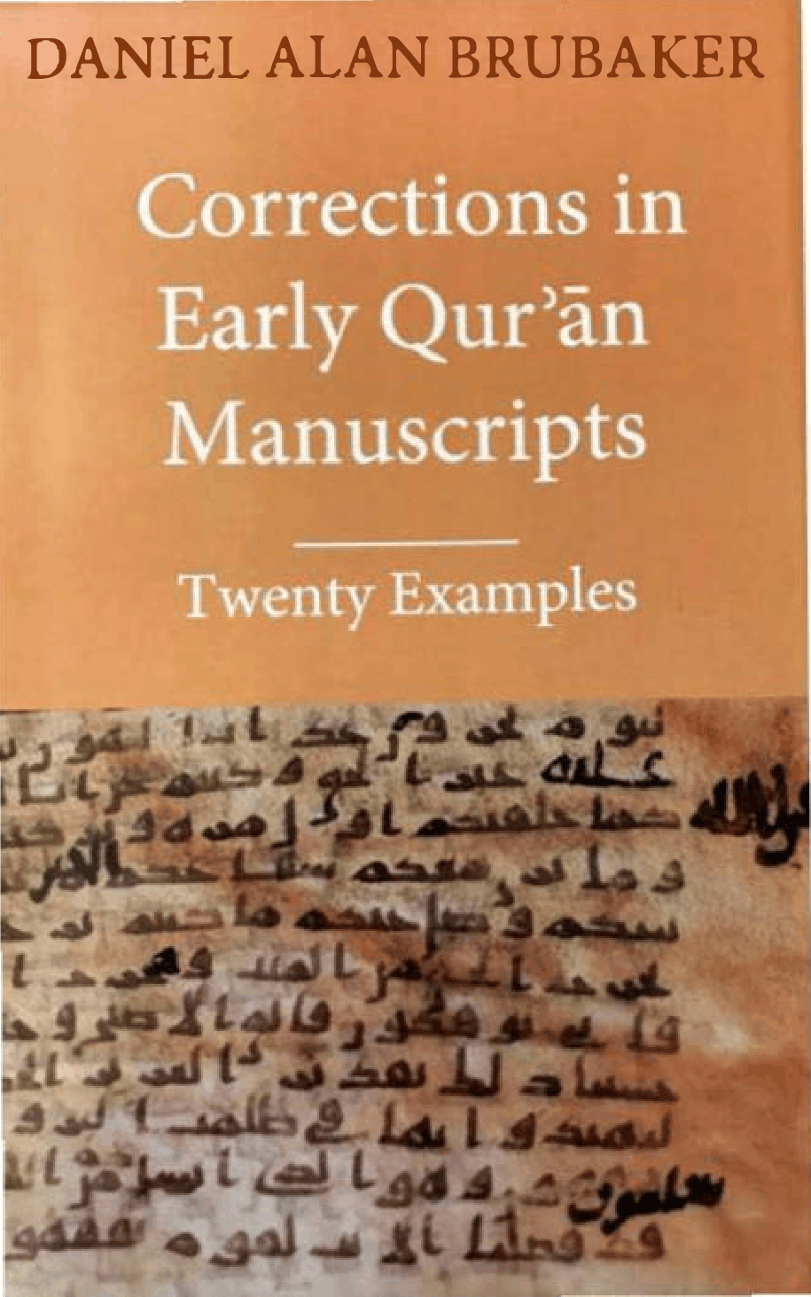

Copyright © 2019 Дэниел А. Брубейкер
Опубликовано издательством Think and Tell Press, Лаветтсвилл.
Все права защищены.
На передней обложке: рукопись MS.474.2003, публикуется с разрешения Музея исламского искусства (фотография Д. Брубейкера); на задней обложке: рукопись BnF arabe 331, Национальная библиотека Франции.
Фотографии рукописей из следующих учреждений используются с их разрешения:
- Национальная библиотека Франции, Париж
- Музей исламского искусства, Доха
- Российская национальная библиотека, Санкт-Петербург
- Изображения современного издания Корана взяты из Muṣḥaf Muscat, используются с разрешения DecoType.
- Ни одна часть данной книги не может быть воспроизведена в какой бы то ни было форме или любыми электронными или механическими средствами, включая системы хранения и поиска информации, без письменного разрешения автора, за исключением использования кратких цитат в книжных рецензиях.
- «Исправления в ранних рукописях Корана: Двадцать примеров», серия «Исследования изменений в рукописях Корана», том 1 (Quran Manuscript Change Studies Vol. 1).
- ISBN13: 978-1-949123-03-6 (мягкая обложка)
- ISBN13: 978-1-949123-04-3 (электронная книга)

СОДЕРЖАНИЕ

Раздел | Название | Страница
— | Ключ к транслитерации | xi
— | Упомянутые рукописи | xv
— | Предисловие | xvii
— | Благодарности | xxvii
1 | Введение | 1
2 | Исправления | 27
3 | Выводы | 93
4 | Указатель упомянутых аятов Корана | 103
5 | Рекомендуемая литература | 105
6 | Глоссарий | 109
7 | Об авторе | 113

КЛЮЧ К ТРАНСЛИТЕРАЦИИ
Для транслитерации арабского языка я использую систему Международного журнала ближневосточных исследований (IJMES), которая приведена ниже. Однако, поскольку моя цель заключается в том, чтобы сделать акцент на форме письма, а не на его произношении, я не ассимилирую определенный артикль, оканчивающийся на букву lām (л), в соответствии со звучанием «солнечных» букв, следующих непосредственно за ним.
Транслитерация | Арабский символ
' | ء
b | ب
t | ت
th | ث
j | ج
ḥ | ح
kh | خ
d | د
dh | ذ
r | ر
z | ز
s | س
sh | ش
ṣ | ص
ḍ | ض
ṭ | ط
ẓ | ظ
‘ | ع
gh | غ
f | ف
q | ق
k | ك
l | ل
m | م
n | ن
h | ه
w | و
y | ي
-a (-at в сопряженном состоянии) | ة
al- и ’l- (артикль) | ال
ā | ا или ى
ū | و
ī | ي
iyy | يّ
uww | وّ
aw | و
ay | ي
a | َ
u | ُ
i | ِ

Ключ к транслитерации (Система Томаса Майло)
Когда мне необходимо транслитерировать чистый расм (консонантную основу текста), я использую систему Томаса Майло, в которой заглавные буквы передают многозначность архиграфем (базовых форм букв без диакритических точек) в рукописях:

Код Майло | Архиграфема | Код Майло | Архиграфема
A | ا | F | ڡـ ـڡ
B | ٮـ ـٮ | [F]-Q | ٯـ ـٯ
G | حـ ـح | K | كـ ـك
D | د ـد | L | لـ ـل
R | ر ـر | M | مـ ـم
S | سـ ـس | [B]-N | ں
C | صـ ـص | H | ه ـه
T | طـ ـط | W | و ـو
E | عـ ـع | [B]-Y | ى ـى

УПОМЯНУТЫЕ РУКОПИСИ
Национальная библиотека Франции (Bibliothèque nationale de France), Париж
arabe 327 (примеры 7 и 9)
arabe 328 (примеры 2 и 12)
arabe 330 (пример 8)
arabe 331 (пример 10)
arabe 340 (пример 13)
Мечеть аль-Хусейна, Каир
Cairo al-muṣḥaf al-sharīf (пример 16 и «Еще один феномен» в конце главы 2)
Дом рукописей (Dar al-Makhtutat), Сана
01-20.4 (пример 3)
Музей исламского искусства, Доха
MIA.2013.19.2 (пример 15)
MIA.2014.491 (пример 20)
MS.67.2007.1 (пример 6)
MS.474.2003 (пример 5 и передняя обложка)
Российская национальная библиотека, Санкт-Петербург
Marcel 2 (пример 4)
Marcel 5 (пример 19)
Marcel 7 (пример 18)
Marcel 11 (примеры 3 и 17)
Marcel 13 (пример 3)
Marcel 21 (пример 3)
Библиотека дворца Топкапы, Стамбул
Topkapı al-muṣḥaf al-sharīf (примеры 1, 11 и 14)

ПРЕДИСЛОВИЕ
За несколько лет, прошедших с момента защиты моей докторской диссертации «Намеренные изменения в рукописях Корана», я получил множество вопросов о том, когда эта работа будет опубликована. Задержка была вызвана несколькими факторами, главным из которых является моя личная склонность к перфекционизму, заставляющая меня вносить правки в то, что порой кажется бесконечным циклом. Еще одна причина — это сам по себе колоссальный и постоянно растущий объем материала, который я собрал.
Книга, которую вы держите в руках, представляет собой небольшую попытку в краткосрочной перспективе удовлетворить интерес тех, кто с нетерпением ждет выхода этой работы, предоставив репрезентативную выборку и введение. Я полагаю, что это необычная ситуация, когда научно-популярное издание предшествует выходу полноценного академического труда, и некоторые коллеги предостерегали меня от этого шага. Однако я считаю, что данная ситуация является особым случаем, и в любом случае я рад опубликовать этот материал даже в процессе завершения работы над более объемными и строгими академическими трудами.
На последующих страницах я старался писать так, чтобы быть понятным не только ученым, но и широкому кругу читателей, хотя и без ущерба, как я надеюсь, для академической добросовестности.
Это небольшая книга, но она действительно включает некоторые технические детали, как и должно быть. Если вы не являетесь специалистом, некоторые вещи могут показаться вам сложными для понимания. Пожалуйста, не беспокойтесь об этом слишком сильно. И наоборот, если вы ученый, вам может не хватать более глубоких деталей. Если это ваш случай, я надеюсь, что вы хотя бы извлечете некоторую пользу из того, что я сделал здесь, а также терпеливо дождетесь момента, когда я завершу работу над следующими публикациями.
Эта книга не занимается теологическим анализом содержания Корана. Хотя теология является абсолютно законным предметом изучения и серьезного размышления, на этих страницах я не комментирую фундаментальные духовные вопросы, которые поднимает Коран. Эта книга не место для этого. То, что я сделал — это представил аспект текстологии Корана, который завладел моим интересом и усилиями, и который я нахожу захватывающим.
Тем не менее, возможно, будет уместно рассмотреть, почему Коран как объект заслуживает такого внимания, какое значение для большинства людей должен иметь факт существования этой книги, и почему обычным людям может быть интересна ранняя история передачи ее текста.
Первое, что следует отметить, это то, что идеи и теология Корана не только оказывали влияние на мировую историю на протяжении более тысячи лет, но и продолжают влиять на жизни миллиардов людей сегодня. В число тех, на кого он влияет, входят как люди, верящие, что Мухаммад был пророком, так и те, кто в это не верит.
Позвольте мне обратиться к нескольким потенциальным категориям читателей, к одной или нескольким из которых можете относиться и вы, и обсудить, какую пользу каждая из них может извлечь из темы этой книги.
Во-первых, если вы из тех, кто верит, что Мухаммад был пророком, и называете себя мусульманином: Коран — это, попросту говоря, ваш китаб, ваша книга. Очевидно, вы это знаете. Что касается этих рукописей, то они являются одними из самых ранних сохранившихся свидетельств послания, переданного Мухаммадом. Аяты, которые они содержат, вероятно, являются именно теми, о которых Мухаммад говорил, когда, согласно преданиям, сказал, что Аллах «оказал милость верующим, когда ниспослал им посланника из них самих, который читает им Его аяты, очищает их и обучает их Писанию и мудрости, хотя до этого они находились в явном заблуждении»¹. Уже по одной этой причине, как мне кажется, имеет смысл проявить любопытство к ранним рукописям. Какие фрагменты они содержат? Каковы их физические и текстовые особенности? Какие различия существуют между ними, и что это может означать? Что это за исправления, и почему они существуют? И так далее. Эти рукописи невероятно интересны мне как ученому, и они захватывают мое воображение каждый раз, когда я держу их в руках или думаю о том, где и когда они появились на свет. Я могу лишь представить, насколько особенными они должны быть для человека, который верит, что они содержат записи божественного откровения.
Во-вторых, в чем может заключаться интерес для тех, кто не верит, что Мухаммад был истинным пророком, и, следовательно, не считает Коран откровением от Бога? На это я бы ответил, что, тем не менее, в этом мире проживает около 1,6 миллиарда человек, которые действительно верят, что Мухаммад был пророком, и которые, таким образом, живут свою жизнь в той или иной степени в соответствии с его посланием и наставлениями. В зависимости от того, где вы живете, вы можете много, мало или, возможно, вообще не взаимодействовать с такими людьми. Но мир постоянно меняется, и влияние идей на отдаленные и локальные события окружает нас повсюду.
Вероятно, вам не обязательно (если вы относитесь к этой категории) глубоко погружаться в литературные или религиозные источники веры Мухаммада, но приобрести разумный уровень информации — часть которой находится на переднем крае современных исследований — об истории и документальных свидетельствах основополагающего текста этой мировой религии, Корана, если это возможно, стоит. И часть этой информации содержится на последующих страницах. Кроме того, на мой взгляд, основные контуры книги, которую вы держите в руках, не так уж сложны для понимания даже для тех, кто не является арабистом. Попробуйте!
В-третьих, если вы ученый (как верующий, так и неверующий), цель вашей работы — отстаивать истину и стремиться к знаниям. Да, это правда, что у каждого есть причина и мотивация, которая привлекает наш интерес к определенному предмету — у вас, как и у меня. Но чтобы быть хорошим ученым, нужно действовать методологически обоснованными путями и служить общему господину: Истине. Когда дело доходит до истории жизни и деяний Мухаммада, до истории тех, кто идентифицировал себя с ним в то время и во время последующих арабских завоеваний, до истории самого откровения и его передачи, а также до содержания этого откровения, обстоятельств его ниспослания и экзегетических (интерпретационных) ключей, которые, возможно, были даны Мухаммадом и переданы через его сподвижников и других лиц, существует очень много вещей, требующих разбора, и гораздо больше неопределенности относительно некоторых деталей, чем это может показаться большинству некритичных наблюдателей. Как ученые мы намерены проверять утверждения и гипотезы с целью уточнения нашего понимания того, что произошло на самом деле, или (в зависимости от ситуации) того, что было сказано или написано на самом деле. Сегодня мы являемся свидетелями захватывающего с академической точки зрения времени для изучения рукописей Корана и их ранней истории. Как ученый, который, предположительно, интересуется этой областью, (раз уж вы читаете это), вы можете быть очень воодушевлены.
В-четвертых, если вы являетесь профессионалом (как верующим, так и неверующим) в сфере политики, правительства или средств массовой информации, вы можете время от времени, и, возможно, все чаще, сталкиваться с утверждениями об исламе, как позитивными, так и негативными. В зависимости от ваших личных связей, предпочтений, политических взглядов или множества других факторов, вы можете быть склонны верить одним или другим. Но в любой конкретной ситуации вы можете ошибаться или упускать нюансы. Когда вы говорите, люди вас слушают. Когда вы принимаете политическое решение, оно влияет на других. Хорошее управление, освещение событий в СМИ и руководство другими людьми в идеале опираются на знания и мудрость. Иногда критическое или негативное утверждение — даже если оно неполиткорректно — может оказаться правдой. В других случаях пугающее обобщение — даже если в него хочется верить — может оказаться неправдой или, по крайней мере, требовать некоторых оговорок. В самом центре ислама находится Мухаммад, а центром идентичности Мухаммада для мусульман является его статус Посланника Аллаха. У посланника есть послание, и посланием Мухаммада является Коран; следовательно, его история не является маловажным вопросом.
Эта книга, как я уже говорил, не будет касаться более широких проблем ислама. Но она фокусируется на осязаемых исторических объектах, которые, в силу своих специфических характеристик, описанных здесь, действительно бросают вызов традиционным утверждениям о передаче текста Корана в нескольких отношениях. Если вы любознательный и пытливый человек (а это действительно хорошие и важные качества для любого человека, и тем более для тех, чья профессия связана со знаниями, политикой и формированием общественного мнения), эта книга может быть вам интересна не только тем, что она говорит о рассматриваемом вопросе, но и тем, что она говорит о том, что можно было бы назвать благочестивым «улучшением» текстовой истории Корана. Агиография (житийная литература) — приукрашивание истории с целью возвысить ее субъекта — применяется не только к историческим личностям; она может быть направлена и на предметы. И если на мгновение полностью отложить в сторону весь вопрос о фактической природе Корана, каким его получил сам Мухаммад, то история этого чтения (рецитации) как физического объекта с момента его записи и до наших дней, по-видимому, содержит некоторые элементы агиографии, то есть «очищения» и приукрашивания. Признавать это не обязательно означает предполагать плохие или гнусные мотивы; безусловно, для людей совершенно естественно приписывать самые лестные свойства и обстоятельства людям или объектам, которые они глубоко чтят. Но если мы намерены иметь дело с реальностью, как это есть или должно быть в случае с историками, журналистами и законодателями, мы должны быть готовы проверять гипотезы.
Последняя дюжина лет стала для меня настоящим приключением. Я заинтересовался рукописями Корана во время работы над докторской диссертацией на кафедре религиоведения (ныне кафедра религии) Университета Райса (Rice University) в Хьюстоне. На самом деле, впервые я услышал доклад Кита Смолла (Keith Small) по текстологии Корана на конференции в Оксфорде примерно в 2007 году. Тогда же мы с Китом обсудили эту тему подробнее, и он, с присущими ему добротой и скромностью, предложил стать моим наставником, поскольку в течение следующих нескольких лет мой интерес к этой области лишь возрастал.
Кит пригласил меня выступить с докладом в рамках панельной дискуссии на ежегодном собрании Ассоциации исследований Ближнего Востока
(MESA) в Сан-Диего, организованной Эмраном Эль-Бадави (Emran El-Badawi) под председательством Дэвида Пауэрса (David Powers). Я тогда более пристально изучал фотографии коранических рукописей (например, с CD-ROM диска ЮНЕСКО с рукописями из Саны) и обнаружил очень интересную страницу с двумя исправлениями и одним очевидным неканоническим вариантом, который не был исправлен. Я обсудил эти находки в своем докладе на конференции.
Во время перерыва между сессиями на той конференции мы с Китом беседовали в гостиной его номера в отеле Grand Hyatt (окна выходили прямо на залив, день был солнечным и прекрасным), и Кит показал мне пару фотографий, которые по-настоящему привлекли мое внимание: это были снимки страниц коранических рукописей с весьма впечатляющими и объемными исправлениями. Это были не просто несколько букв или одно слово, а текст, написанный поверх стертого участка длиной более целой строки. Эти фотографии поразили и удивили меня.
Будучи уже глубоко заинтересованным, я решил в своей докторской работе уделить больше внимания раннему этапу формирования письменного текста Корана, сначала полагая, что хочу написать диссертацию о чем-то в области текстологии, связанной с этими рукописями в целом, где исправления были бы лишь частью общей картины. Начав этот проект, я стал находить всё больше исправлений и делал по ним заметки. В 2011 году я совершил масштабную исследовательскую поездку в Европу и на Ближний Восток для изучения рукописей. Хотя моя первоначальная идея диссертации заключалась в том, чтобы написать о раннем формировании Корана в письменном виде, я начал всерьез подумывать о том, чтобы написать работу исключительно об исправлениях. Я снова связался с Китом и спросил его мнение об этом направлении. Он ответил, что это будет очень хорошая тема, поэтому я сообщил Дэвиду Куку и своей кафедре о новой теме, которую намеревался исследовать.
Всё остальное — уже история. Я успешно защитил диссертацию и получил докторскую степень в Университете Райса в апреле 2014 года, и с тех пор продолжаю свои исследования в этой области. И если в своей диссертации я задокументировал около 800 физических исправлений, то к настоящему времени я зафиксировал их тысячи, и этому не видно конца.
О чем свидетельствуют эти исправления? Вы сможете ознакомиться с моими краткими замечаниями в заключительной главе.
Конечно, я осознаю, что моя работа касается вещей, в которые реальные люди верят, которые они чувствуют в своих сердцах и считают вопросами культурной и личной чести, поэтому будет уместно уделить этому аспекту немного внимания.
Вопрос исправлений в рукописях Корана очевидным образом затрагивает проблему того, является ли то, что мы имеем сейчас, истинным и полным отражением того, что было передано Мухаммадом в первой половине VII века н. э.² Этот вопрос в корне отличается от (также важного) вопроса о том, был ли Мухаммад пророком — то есть, являются ли эти откровения посланиями от Бога. Книга, которую вы держите в руках, и материалы, содержащиеся в ней, не ставят своей целью дать ответ на вопрос, был ли Мухаммад пророком. Она касается вопросов о первоначальной форме Корана и о целостности передачи его текста на самых ранних этапах после смерти Мухаммада. Изучая эти вещи или говоря о них, я не пытаюсь задеть чьи-либо чувства. То, что я хотел бы сделать, как человек и как ученый, — это проверить гипотезы и следовать за фактами туда, куда они ведут. Я полагаю, что этот путь хорош для любого человека, и поэтому приглашаю вас пройти по нему вместе со мной.
Как упоминалось ранее, мои более объемные труды готовятся к изданию; я надеюсь, что те, кто заинтересован, потерпят еще немного и тепло встретят их, когда они, с Божьей помощью, вскоре будут опубликованы.
В конце этой книги приведен список рекомендуемой литературы.
Дэниел Алан Брубейкер
Май 2019 года
Сноски
- Guillaume, A., The Life of Muhammad: A translation of Ibn Isḥāq’s Sīrat Rasūl Allāh, (Oxford: Oxford University Press, 1955. 398). См. также Коран 3:164.

БЛАГОДАРНОСТИ
Многие люди сделали мою работу с рукописями Корана на сегодняшний день возможной и приятной, но есть те, кого я просто обязан упомянуть поименно.
Прежде всего, я благодарен моему научному руководителю Дэвиду Куку (David Cook) и покойному Киту Смоллу (Keith Small) — оба были для меня академическими наставниками, а также дорогими друзьями. Я также благодарен за руководство и дружбу покойному Эндрю Риппину (Andrew Rippin) и особенно признателен за оказанную мне честь видеть его в составе моей докторской комиссии.
Многие владельцы, кураторы, хранители и сотрудники учреждений, где хранятся рукописи, открывали для меня свои двери, и я благодарен всем им, включая следующих лиц: Ольгу Васильеву и сотрудников отдела рукописей Российской национальной библиотеки; Сью Каукджи (Sue Kaoukji) и ее команду в музее Дар (Dar Museum, Кувейт); доктора Мунию Чехаб Абудайя (Mounia Chekhab Abudaya), Марка Пеллетро (Marc Pelletreau) и весь персонал Музея исламского искусства в Дохе; Мари Женевьеву Гесдон (Marie Geneviève Guesdon) в Национальной библиотеке Франции; Аласдера Уотсона (Alasdair Watson) и сотрудников читального зала специальных коллекций Оксфордского университета;
Кэтрин Ансорж (Catherine Ansorge) и Ясмин Фагихи (Yasmin Faghihi) в библиотеке Кембриджского университета; Элейн Райт (Elaine Wright) в Библиотеке Честера Битти (Дублин); Колина Бейкера (Colin Baker) за то, что в сентябре 2013 года он предоставил мне доступ как к самой рукописи BL2165, так и к личному экземпляру подготовленного им факсимильного издания этой рукописи в Британской библиотеке; Самар Аль Гайлани (Samar Al Gailani) из Бейт аль-Коран (Beit Al Qur’ān), а также куратора этого музея Ашрафа Аль Ансари (Ashraf Al Ansari); доктора Халита Эрена (Halit Eren) в Стамбуле за его гостеприимство в 2011 году, а также организацию IRCICA и доктора Тайяра Алтыкулача (Tayyar Altıkulaç) (с которым мне еще предстоит встретиться) за его великолепную работу по подготовке турецких факсимильных изданий важнейших коранических мусхафов; центр ISAM; Духовное управление мусульман Узбекистана за помощь во время моего визита в Ташкент в 2016 году; а также Амалию Жуковскую и Аллу Сизову из Института восточных рукописей в Санкт-Петербурге за их помощь во время моих многочисленных визитов туда.
Среди коллег, которые предложили помощь и/или гостеприимство в этой работе: Ефим Резван, Герд-Р. и Элизабет Пуин (Gerd-R., Elisabeth Puin) (которые принимали меня у себя дома и приглашали снова), Альба Федели (Alba Fedeli) и Франсуа Дерош (François Déroche).
Я также с благодарностью киваю коллегам из Ассоциации исламских рукописей (The Islamic Manuscript Association), в частности Дэвидсону Макларену (Davidson MacLaren), и Международной ассоциации коранических исследований (IQSA), в частности Эмрану Эль-Бадави (Emran El-Badawi).
Мы с Латой находимся в личном долгу перед Джошуа Лингелом (Joshua Lingel) за его постоянную поддержку на протяжении многих лет. Он наш дорогой друг.
В 2012 году, узнав о его уникальном опыте и многолетней работе в области исторически и научно обоснованной арабской типографики и кодировки, я обратился к Томасу Майло (Thomas Milo) для разработки столь необходимых решений, специфичных для моих собственных нужд при работе с кораническими рукописями, в частности, связанных с неоднозначным расмом.³ Мы вели беседы на эту тему на протяжении последующих двух лет, и этот диалог продолжается. Сегодня я с радостью вижу плоды, которые появляются во многом благодаря нестандартному мышлению и эстетическому чутью, которыми обладают он и Мирьям (Mirjam) — люди, ставшие нашими друзьями. Я так им благодарен. Они добрые, умные и талантливые люди.
Я благодарен моим друзьям и коллегам Рою Майклу Маккою III (Roy Michael McCoy III) (доктору наук с января 2019 года) и Джошуа Фалконеру (Joshua Falconer), которые на этом постдокторском этапе оказали огромную помощь, помимо прочего, в переносе моих исследований из заметок и фотографий в базу данных, которую я разработал для организации и хранения этого материала; для меня было честью работать вместе с ними и с еще одним моим коллегой и другом, Энди Баннистером (Andy Bannister), чьи таланты и энергия, кажется, не знают границ.
Следующие люди прочитали и предложили полезные комментарии по этой книге в рамках экспертной оценки, не раз спасая меня от большого смущения. Я выражаю каждому из них искреннюю благодарность: Марейн ван Путтен (Marijn van Putten), Герд-Р. Пуин (Gerd-R. Puin), Асма Хилали (Asma Hilali) и Марк Дьюри (Mark Durie). Кроме того, я благодарю Лию Гарбер (Leah Garber) за ее тщательную корректуру грамматики, пунктуации и стиля.
Наконец, я благодарю мою дорогую (а также талантливую, успешную, добрую и красивую) жену Лату за то, что она является моим партнером в труде всей жизни. Я также благодарю своих родителей, Алана и Сьюзан Брубейкер, а также ее родителей, Аннамму и покойного Джефриса К. Самуэля, за то, что произвели нас на свет, за то, что воспитали нас с большой любовью и самопожертвованием, и в особенности за помощь во время долгих часов и дней работы над моей диссертацией и после нее.
Сказав всё это, хочу отметить, что последующая работа является моей собственной, и я беру на себя ответственность за любые сохранившиеся недочеты. Я надеюсь, что она станет для всех читателей увлекательным и познавательным введением в эту захватывающую тему.

1 ВВЕДЕНИЕ
Ранние рукописи Корана содержат множество физических изменений или исправлений.⁴ К настоящему моменту я зафиксировал тысячи таких изменений путем тщательного изучения этих рукописей, по большей части лично. Эта книга призвана служить обзорным материалом, в котором приведены примеры, иллюстрирующие общую природу подобных исправлений в рукописях. В последующих работах я представлю более обширный материал об этих исправлениях с их описанием.
О РАННИХ РУКОПИСЯХ КОРАНА
До наших дней сохранилось огромное количество фрагментов рукописей Корана, созданных в первые несколько столетий его существования. Многие из важных ранних рукописей сегодня доступны таким ученым, как я, благодаря определенным политическим обстоятельствам, таким как Наполеоновская кампания в Египте и Сирии, которую сопровождали такие ученые, как Жан-Жозеф Марсель (Jean-Joseph Marcel)⁵, или благодаря самоотверженным усилиям таких людей, как Жан-Луи Асселен де Шервиль (Jean-Louis Asselin de Cherville)¹, Агнес Смит Льюис (Agnes Smith Lewis) и Маргарет Данлоп Гибсон (Margaret Dunlop Gibson)², Честер Битти (Chester Beatty)³, Эдвард Генри Палмер (Edward Henry Palmer)⁴ и другие, кто приобрел и сохранил эти объекты. Действительно, в сборе и сохранении этих рукописей участвовало множество разных людей, и это лишь некоторые из важных имен, стоящих за объектами, хранящимися сегодня в западных академических библиотеках. Существует еще больше рукописей, которые надежно хранятся (другие, к сожалению, подверглись опасности из-за войн и иных проявлений политической нестабильности) в учреждениях по всему миру, и за всеми ними стоят свои истории и конкретные люди. Мне потребовалось время и усилия на протяжении нескольких лет, чтобы узнать о местонахождении многих таких рукописей, и к настоящему моменту я имел честь лично осмотреть в библиотеках и музеях по всему миру огромное количество из них, включая те, что, вероятно, были созданы в VII и VIII веках н. э.
За некоторыми очень важными исключениями — в первую очередь это касается тех свитков Корана, которые, как сообщает нам предание, были сожжены третьим халифом Усманом и, следовательно, утрачены навсегда, — мы, по-видимому, располагаем хорошим количеством ранних рукописей Корана, относящихся к довольно раннему периоду. Почему же существует так много рукописей Корана, датируемых первым и вторым столетиями после жизни Мухаммада? Помимо относительной новизны этого откровения⁵ по сравнению (например) с библейскими текстами, существуют две дополнительные главные причины.
Во-первых, к VII веку н. э. (Мухаммад, как сообщают нам источники, жил с 570 по 632 гг.) пергамент был широко используемым материалом для письма, особенно для создания книг.⁶ Пергамент — это кожа животных, и в отличие от папируса, который обычно распадается за 100-200 лет, документы, написанные на пергаменте, могут сохраняться на протяжении тысячелетий. Они не всегда служат так долго, поскольку другие факторы, такие как кислотность чернил, использовавшихся для письма, качество и толщина самого пергамента, а также влажность и прочие факторы окружающей среды, воздействовавшие на документ, влияют на срок их жизни. Но в целом относительная долговечность пергамента привела к тому, что до наших дней дошло очень большое количество рукописей Корана, созданных в эти важные ранние века, что позволяет нам их изучать.
Второй важной причиной сохранения такого большого количества рукописей Корана раннего периода является тот факт, что, начиная с середины VII века н. э. (то есть в первое столетие после Мухаммада), они создавались в политических условиях, в которых к книге относились положительно. Правящие власти в этих регионах не были враждебно настроены по отношению к Корану, в отличие от ситуации с Новым Заветом в первые два столетия существования христианства. В арабских империях, которые ко второй половине VII века раскинулись на огромной территории от Пиренейского полуострова и Магриба на западе до Азербайджана на востоке, владение копией Корана не было опасным, и эти рукописи обычно не уничтожались при обнаружении. Напротив, владение таким предметом было признаком статуса, богатства и благочестия. Эти документы изготавливались очень качественно и стоили огромных денег. Привлекались профессиональные писцы, использовались хорошие материалы — лучшие из тех, что мог позволить себе человек, заказавший копию. С течением времени производство списков Корана превратилось в самостоятельное искусство с точными правилами геометрии, разлиновки и формы букв. Наносились иллюминации (украшения) различных цветов, включая сусальное золото. Это были ценные вещи, которые занимали почетное место и открыто демонстрировались в мечетях, дворцах и частных резиденциях.
Сноски
- Примечание о датировках: на протяжении всей книги я указываю даты по григорианскому (солнечному) календарю, то есть «н. э.» (нашей эры, AD) и «до н. э.» (до нашей эры, BC). Многие читатели знают, что существует также исламский лунный календарь, отсчет в котором ведется от года, когда Мухаммад и его община переселились из Мекки в Медину в 622 г. н. э. Это событие называется хиджра. Даты по этому календарю указываются в (лунных) годах как «г. х.» (год хиджры, AH — Anno Hegirae). Во многих научных книгах, посвященных темам, связанным с исламом и его историей, даты приводятся одновременно в форматах н. э. (или CE) и г. х. (AH). Для простоты и удобства восприятия календаря, знакомого большинству читателей, я решил не делать этого в английском издании. Если читатели захотят найти соответствующие даты по хиджре в том или ином случае, сегодня существует множество бесплатных приложений для телефонов и онлайн-калькуляторов, которые позволяют сделать это очень легко.
- В конце этой книги есть глоссарий, в котором даны определения специализированных терминов, включая и этот. Расм (консонантная основа), в том смысле, в котором я использую этот термин, — это базовая форма арабского консонантного текста без диакритических точек и кратких гласных.
- Для удобства я использую термин «исправление» (correction), но прошу читателей обратить внимание, что само это слово несет в себе оценочное суждение, которое я не обязательно подразумеваю в каждом отдельном случае. Было ли то, что написано изначально, обязательно менее «правильным»? Является ли то, что написано сейчас, всегда и обязательно более «правильным»? В большинстве случаев изменения, которые мы находим в коранических рукописях, приводят к тексту, который более или менее похож на расм стандартного Каирского издания 1924 года, но есть и исключения. Поэтому, пожалуйста, имейте в виду, что, используя термин «исправление», я подразумеваю под этим лишь физическое изменение текста, произведенное в определенный момент времени.
- Déroche, François, Qur’ans of the Umayyads: A first overview, (Leiden: Brill, 2014), 17.

КАК ДАТИРУЮТ РУКОПИСИ
Первый вопрос, который обычно задают люди, глядя на одну из таких рукописей: «Насколько она старая?» Очевидно, мы хотим знать, когда была создана рукопись, потому что ее датировка позволяет нам (а) лучше понять, что этот объект может рассказать нам о своем времени, и (б) применить те знания о той эпохе, которыми мы уже располагаем, в качестве оптики, помогающей нам понять, что именно мы видим в самой рукописи. Таким образом, дата имеет огромное значение.
Было бы замечательно, если бы каждая рукопись снабжалась этикеткой с указанием времени ее создания. И действительно, в более поздних рукописях Корана стало принято включать колофон, содержащий такую информацию, как имя писца и дата создания. К сожалению, в рукописях первых нескольких веков мы не находим столь четких и ясных указаний.
Поэтому такие рукописи датируются путем анализа той информации, которая у нас есть, и сюда обычно входят такие вещи, как палеография — изучение развития стилей письма. У нас есть хорошее понимание того, когда именно использовались определенные стили шрифта и когда происходили определенные изменения в способах написания арабского языка, поэтому данная особенность рукописи очень важна. Классификации стилей письма, являющиеся стандартными сегодня, были описаны Франсуа Дерошем (François Déroche) в 1980-х годах. В общих чертах, стили письма, перечисленные в примерной хронологии их первого появления, таковы: «хиджази» или «ма’иль» (эти два термина используются как взаимозаменяемые), O, A и B.Ia (схожее время возникновения), C, B.II, D, E, F и «Новый стиль» (New Style).⁷ Эти стили действительно пересекаются по времени; например, один стиль находился на подъеме, в то время как другой все еще использовался или находился в упадке, и даже это утверждение учитывает лишь хронологическое измерение; несомненно, свою роль играют также региональные и экономические факторы. Большинство этих стилей имеют подкатегории. Это не точная наука — например, нередко рукопись соответствует описанию стиля, данному профессором Дерошем, по большинству, но не по всем определяющим признакам, — но это никого не должно удивлять, если вспомнить, что писцы были живыми людьми (индивидуальный стиль писцов наиболее легко прослеживается в более ранних шрифтах) и что существовала определенная эволюция во времени и географии.
Самые ранние рукописи Корана, особенно те, что написаны в стилях «хиджази» или «ма’иль», создавались без диакритических знаков или лишь с редкими диакритическими знаками для устранения неоднозначности архиграфем. Однако это не означает, что диакритика была единственным способом устранения неоднозначности архиграфем. На самом деле, сформировалась система написания арабского расма, которая позволяла точно устранять неоднозначность без этих дополнительных знаков, и Томас Майло назвал эту систему «грамматикой письма» (script grammar).⁸
Вторым полезным индикатором могут служить особенности страницы или книги, выходящие за рамки самого текста. Изучение этих особенностей называется кодикологией.⁹ Кодикология задает следующие вопросы: Каков материал для письма? Имеет ли страница вертикальный или горизонтальный формат? Каковы размеры страницы или книги? Сколько строк текста на каждой странице? Одинаковое ли количество строк на всех страницах или оно варьируется? Как разделены аяты и главы, и какие виды отметок используются для этого? Какие чернила использовались? Украшена ли страница иллюстрациями или другими графическими элементами, включая дополнительные знаки для обозначения кратких гласных? Если да, то какие цвета использовались и какие формы, стили или особые типы элементов присутствуют? Разлинованы ли строки на страницах? Разлинованы ли поля? Существуют ли поля вообще, или текст доходит до самого края страницы? Как книга сшита (или была сшита)? Какого рода переплет использовался? Эти и другие особенности могут предоставить детали, дающие дополнительные подсказки о возрасте рукописи.
Третий метод датировки, вероятно, является самым известным: радиоуглеродное датирование. Этот метод применим к любым органическим материалам. Всё, что когда-то было живым, то есть любые материалы растительного или животного происхождения, является органическим. Пергамент подпадает под эту категорию, а значит, может быть исследован с помощью этого метода. Причина, по которой радиоуглеродное датирование работает, заключается в том, что радиоактивный изотоп углерода присутствует во всех живых организмах и начинает медленно распадаться с предсказуемой скоростью после смерти организма. Проведение такого тестирования пергамента дает диапазон дат, основанный на вероятном времени, когда источник (в данном случае, скорее всего, коза или овца) был жив.
Очевидно, что диапазон дат радиоуглеродного анализа не может сказать, когда именно на пергаменте был написан текст, но мы, как правило, исходим из предположения, что пергамент не лежал десятилетиями, прежде чем на него нанесли первые письмена.
Радиоуглеродное датирование не является абсолютно безошибочным способом определения возраста рукописей. Некоторые рукописи с известной датой создания (например, имеющие колофон или иное явное указание на время написания) по результатам радиоуглеродного анализа были датированы с ошибкой на столетие или более от очевидной фактической даты производства. Следовательно, ко всем этим методам следует относиться с долей скепсиса, и в большинстве случаев оптимальнее всего взять все различные подсказки (палеографию, кодикологию и радиоуглеродное датирование, если оно доступно) и оценивать их в совокупности.¹⁰

ПРОВЕНАНС (ИСТОРИЯ ВЛАДЕНИЯ)
Работая с любым древним артефактом, мы хотим учесть всю доступную информацию о нем. На первый взгляд мы можем поддаться искушению вообразить, что способны распознать всё самое важное о рукописи исключительно по ее физическим деталям — что в ней написано, что не написано, как она написана, как украшена, на каком материале написана и какие чернила использовались, как она была переплетена, была ли страница разлинована и так далее.
Однако для историков контекст предмета также может иметь огромное значение. Всегда существует контекст, в котором предмет был создан, и существовали контексты, через которые эти предметы прошли вплоть до момента их обнаружения (или повторного обнаружения), а также после их обнаружения. К сожалению, мы не можем совершить путешествие во времени к моменту и месту создания, поэтому очень полезно знать хотя бы где был найден предмет, кем и какова была цепочка его передачи (chain of custody) с того времени. Место, где была найдена рукопись, может дать дополнительные указания о том, где она была создана, в какой период времени и кем, а также о том, как она использовалась после создания. Большинство рукописей, обсуждаемых в этой книге, не были найдены недавно в ходе археологических раскопок, а скорее были обнаружены в мечетях, библиотеках или частных семейных коллекциях, передаваемых из поколения в поколение, и в какой-то момент (к примеру) попавших на прилавок барахолки или к торговцу антиквариатом, после чего проданных проницательному покупателю. Тем не менее, цепочка владения важна по нескольким причинам, включая проверку подлинности объекта в мире, где ценность таких предметов порой приводит к появлению подделок. Мы определенно не хотим базировать наши исторические исследования о прошлом на предметах, которые не являются подлинными.
В этой книге я не углубляюсь в тему провенанса, но хочу сказать, что бо́льшая часть современной истории показанных рукописей задокументирована, и что учреждения часто проявляют осторожность в отношении объектов, чье происхождение не было подтверждено или вызывает сомнения. Кроме того, как только создается изображение объекта, например, фотография, это изображение также становится объектом. Кто сделал фотографию, где и когда? Ссылка на фотографа — будь то сотрудник музея или исследователь, подобный мне, получивший доступ, — должна делаться всегда, когда такая информация доступна. Это делается как для того, чтобы воздать должное там, где это необходимо, так и для того, чтобы с должным вниманием описать контекст объекта.
Наконец, важно понимать, что сомнительный провенанс не означает, что объект не является подлинным или что к нему не следует относиться серьезно. Равным образом, наличие надежной цепочки владения не всегда означает, что древний объект обязательно является подлинным, хотя это и усиливает аргументацию. Внимание к провенансу — это просто одна из лучших практик в археологии, которая помогает нам выполнять работу качественно и избегать ненужных ошибок.
ВАРИАНТЫ КОНСОНАНТНОГО ТЕКСТА (РАСМА)
Если на мгновение оставить в стороне вопрос об исправлениях на страницах, внутри ранних рукописей Корана существуют вариации в консонантном тексте (в арабском языке это называется rasm). Традиционный способ объяснения этих вариаций заключается в утверждении, что это была гибкость, одобренная самим Мухаммадом и представленная в вариантах чтений, называемых кираатами (qirā’āt). Фактически, чтения отличаются от расма, и в большинстве случаев одно ни в малейшей степени не влияет на другое. В действительности, история кодификации или (если хотите) канонизации этих чтений является более сложной и, согласно недавней работе Шади Нассера (Shady Nasser)¹¹, в меньшей степени была обязана историческим корням, подтверждающим каждое из конкретных чтений, чем прагматическим, практическим и политическим соображениям. Короче говоря, утверждает Нассер, чтения выбирались для обеспечения географического представительства во времена Ибн Муджахида (конец IX – начало X века н. э.) в различных городских центрах, из которых он их отбирал, а не обязательно на основе наиболее сильного множественного свидетельства, как это принято считать.
Дополнительную трудность для чтений представляет тот факт, что консонантные тексты некоторых важных монументальных ранних кодексов, таких как стамбульский (Топкапы) и каирский мусхафы, не отражают какого-то одного конкретного чтения, а скорее демонстрируют то, что может показаться комбинацией различных чтений.¹² Этот факт заставляет доктора Тайяра Алтыкулача, подготовившего их факсимильные издания, описывать эти кодексы в терминах грубых процентов, когда речь заходит о степени их соответствия тем или иным чтениям. Такое обстоятельство не обязательно вступает в неразрешимое противоречие с существованием утвержденных чтений, но оно действительно указывает на более сложную картину, требующую дальнейших исследований и объяснений.
С учетом сказанного, многие из тысяч задокументированных мною исправлений, по-видимому, не имеют ничего общего с чтениями, засвидетельствованными во вторичной литературе. Таким образом, исправления в ряде случаев должны представлять собой другой феномен, такой как, возможно, бóльшая степень воспринимаемой гибкости текста Корана в первые века его существования (время первоначального создания этих рукописей), чем это задокументировано в литературе по кираатам.

ОБЩИЕ НАБЛЮДЕНИЯ КАСАТЕЛЬНО ИСПРАВЛЕНИЙ
Детали исправлений вы увидите в следующей главе, но там вы не получите полного представления об относительной распространенности различных типов исправлений или их других особенностях, поэтому здесь приводится общий обзор. При исправлении что-то добавляется (вставка), удаляется (стирание), заменяется (текст поверх стертого, написание поверх заклейки или написание поверх оригинального текста без стирания) или (возможно) скрывается. Исправления можно классифицировать и иначе, но эти термины хорошо описывают механику вопроса. Последнюю категорию я кратко обсуждаю в конце следующей главы.
В большинстве случаев я обнаруживал, что исправления в коранической рукописи приводят к соответствию этой рукописи (в месте исправления) расму ставшего теперь стандартным Каирского издания 1924 года. Эта тенденция имеет важное значение и показывает общее движение с течением времени в сторону единообразия, хотя и не к немедленному полному единообразию. Возникают интересные вопросы, когда рукопись исправлена в одном месте, но остается девиантной (слово «девиантный» предполагает наличие стандарта, и здесь я использую его исключительно из практических соображений) по сравнению с Каирским изданием 1924 года в других местах. Мы подробнее обсудим этот сценарий позже.
Иногда исправление уводит рукопись от соответствия ставшему теперь стандартным расму. Первое, о чем следует подумать, когда такое наблюдается, — это не последовало ли исправление какому-либо региональному варианту, и для проверки этой возможности существует вторичная литература, к которой можно обратиться. Крайне редко исправление фактически уводит рукопись от соответствия какому-либо задокументированному варианту или чтению, поэтому такие случаи, когда они встречаются, представляют особый интерес.
Поскольку каждое исправление отличается по своей природе и значимости, было бы ошибкой делать выводы на основе сухих цифр, но для общей информации вот примерная разбивка относительного числа зафиксированных к настоящему моменту случаев¹³:
- Текст, написанный поверх стертого (Erasure overwritten) — около 30%
- Вставка (Insertion) — около 24%
- Написание поверх текста без стирания (Overwriting without erasure) — около 18%
- Обычное стирание (Simple erasure) — около 10%
- Текст, написанный поверх заклейки (Covering overwritten) — около 2%
- Заклейка/скрытие текста (Covering) — около 16%
Факторы, которые важнее рассматривать, чем механику изменения, включают очевидную причину (или причины) его внесения, время его внесения относительно времени первоначального создания рукописи, его масштаб и то, что именно было изменено. Соответствующие вопросы, касающиеся этих и других проблем, будут обсуждаться в конце этого введения.
ГДЕ НАХОДЯТСЯ ЭТИ РУКОПИСИ СЕГОДНЯ?
Благодаря таким факторам, как климат региона их создания и материал, на котором они обычно писались (пергамент), очень большое количество ранних рукописей Корана пережило столетия и теперь существует в частных и публичных коллекциях. Моя собственная работа на протяжении последних двенадцати лет была увлекательным процессом открытий (среди прочего) того, где именно они находятся. Теперь у меня есть очень длинный список, и в своих путешествиях я отмечал как крупные, так и небольшие коллекции. Несомненно, существует множество рукописей, о которых мне еще предстоит узнать, в том числе в частных собраниях.
Но если говорить в общих чертах, что и является целью данной книги, то эти рукописи хранятся в различных университетских и национальных библиотеках, таких как Кембридж, Оксфорд, Библиотека Бирмингемского университета, Библиотека Джона Райландса в Манчестере и библиотека в Берлине, а также в музеях по всему миру, таких как Музей исламского искусства в Дохе, Музей Тарека Раджаба и музей Дар в Кувейте, Британская библиотека в Лондоне, Библиотека Честера Битти в Дублине, Бейт аль-Коран в Манаме и Институт востоковедения имени Беруни в Ташкенте, и это лишь некоторые из них. Благодарность также следует выразить частным спонсорам и коллекционерам, таким как Нассер Д. Халили (Nasser D. Khalili), которые собрали и сберегли эти объекты, и которые предоставляют их ученым для изучения.
Сноски
- Déroche, François, Qur’ans of the Umayyads: A first overview, (Leiden: Brill, 2014), 17.
- Ansorge, Catherine, “Cambridge University Library Islamic Manuscript Collection. Origins and Content,” Journal of Islamic Manuscripts 7 (2016): 139-40; Soskice, Janet, The Sisters of Sinai: How Two Lady Adventurers Discovered the Hidden Gospels, (New York: Alfred A. Knopf, 2009). В последней рассказывается захватывающая история о том, как две шотландские женщины путешествовали по Северной Африке и приобрели важные библейские и коранические рукописи, которые сегодня хранятся в таких местах, как Библиотека Кембриджского университета.
- А. Честер Битти (A. Chester Beatty) был успешным американским бизнесменом, который использовал свое богатство для множества благотворительных начинаний, среди которых было приобретение рукописей и других исторических объектов. Среди собранных им сокровищ были некоторые из старейших папирусных фрагментов Нового Завета, а также множество фрагментов и полных рукописей Корана, некоторые из которых весьма древние. Бóльшая часть его коллекции сегодня хранится в Библиотеке Честера Битти, расположенной в Дублинском замке.
- Ansorge, Catherine, “Cambridge University Library Islamic Manuscript Collection. Origins and Content,” Journal of Islamic Manuscripts 7 (2016): 135.
- Этим сравнением я не намереваюсь предположить, что Коран относится к той же категории как такового (qua) откровения, что и Еврейская Библия и Новый Завет. Я упоминаю это лишь для того, чтобы указать на сходства и различия в контексте и обстоятельствах, которые могли сыграть роль в формировании различных историй передачи текстов.
- В этот период папирус действительно также широко использовался. Из-за своей более низкой стоимости он был предпочтительным материалом для письма многих административных и финансовых документов, а также для обычной переписки. Действительно, существуют и примеры коранических рукописей, написанных на папирусе. Те немногие, что я видел (несколько из них находятся в Бодлианской библиотеке Оксфорда, например), представляют собой небольшие фрагменты. Насколько я понимаю, существует довольно много коранических рукописей на папирусе, но у меня пока не было возможности оценить их количество или качество. Суть в том, что использование пергамента было повсеместным, и отчасти именно благодаря этому факту сегодня мы располагаем таким большим количеством хорошо сохранившихся страниц ранних Коранов.
- Déroche, François, The Abbasid Tradition: Qur’ans of the 8th to the 10th centuries AD, (London: Nour Foundation, 1992); Déroche, François, Qur’ans of the Umayyads: A first overview, (Leiden: Brill, 2014).
- Milo, Thomas, “Towards Arabic historical script grammar through contrastive analysis of Qur’ān manuscripts,” in Writings and Writing: Investigations in Islamic Text and Script in honour of Januarius Justus Witkam. Kerr, Robert and Thomas Milo, eds. (Cambridge: Archetype, 2013), 249-92.
- Déroche, François, Islamic Codicology: an introduction to the study of manuscripts in Arabic script, (London: Al-Furqān Islamic Heritage Foundation, 2006).
- Dutton, Yasin, “An Umayyad Fragment of the Qur’an and its Dating,” in Journal of Qur’anic Studies 9, no. 2 (2007): 57-87.
- Nasser, Shady, The Transmission of the Variant Readings of the Qur’an: The Problem of Tawātur and the Emergence of Shawādhdh, (Leiden: Brill, 2012).
- То, что кажется комбинацией других засвидетельствованных чтений, может, конечно, быть просто его собственным уникальным чтением.
- Эти приблизительные цифры в основном взяты из моей собственной работы, но также учитывают некоторые исправления в нескольких рукописях, найденных моим другом и бывшим научным ассистентом доктором Роем Майклом Маккоем III (Roy Michael McCoy III). В моих собственных заметках и фотографиях содержится огромное количество дополнительного материала, который еще не учтен в этих цифрах, и, несомненно, в будущем другие исследователи дополнят этот объем данных, но на данном этапе я не ожидаю серьезных изменений в относительных пропорциях.

ИСТОРИЯ КОРАНА (ТРАДИЦИОННАЯ ВЕРСИЯ)
То, что принято считать ранней историей Корана, дошло до нас главным образом через вторичную литературу, которая начала записываться в последние десятилетия VIII века (то есть примерно через 150-160 лет после смерти Мухаммада). Эта литература, хотя и отдалена во времени от описываемых ею событий больше, чем нам хотелось бы, не лишена достоинств; однако разные ученые и историки подходили к ней по-разному. Я обсужу этот вопрос подробнее позже; в первую очередь необходимо изложить общие контуры традиционной версии — то есть того, что большинство мусульман и большинство случайных наблюдателей принимают за то, «как всё было». Вот она:
Мухаммад родился в 570 году н. э. в Мекке. Его отец умер до его рождения, а мать скончалась, когда Мухаммад был еще очень мал. В дальнейшем Мухаммада воспитывал его дед, а затем дядя. Будучи молодым человеком, Мухаммад поступил на службу к мекканской предпринимательнице по имени Хадиджа, которая была значительно старше его. Когда ему было 25 лет, она предложила ему вступить в брак, и он согласился.
В возрасте 40 лет Мухаммад проводил время в уединении в пещере в горах за пределами Мекки, куда он иногда уходил ради тишины. Внезапно он столкнулся с внушительным существом, которое, казалось, закрывало собой всё небо. Оно крепко схватило его и отдало приказ: «Читай!» (iqra’), на что он ответил: «Что мне читать?» Так повторялось трижды, и с каждым разом существо хватало его всё крепче. Предание гласит, что после третьего раза из его уст начали исходить первые откровения — часть того, что сегодня является Кораном.
Мухаммад вернулся домой в поту, не понимая, что именно только что произошло. Именно его жена Хадиджа сообщила ему, что это был ангел Гавриил (Джибриль) и что Мухаммад является Посланником Бога.
Эта первая встреча произошла в 610 году н. э. В течение следующих 22 лет (около 23 лет по лунному календарю) Мухаммад время от времени продолжал получать откровения. Иногда они были длинными, иногда короткими. Иногда они следовали одно за другим с небольшими интервалами, а в другое время между откровениями проходили длительные периоды. Когда Мухаммад получал откровение, он обычно начинал читать его публично, например, во время молитв. Другие люди из числа уверовавших слушали, заучивали наизусть и также читали его, таким образом сохраняя и передавая откровения в устной форме. Существуют также хадисы, в которых говорится, что Мухаммад поручал своему личному секретарю Зейду ибн Сабиту записывать откровения всякий раз, когда он их получал.
К моменту смерти Мухаммада в 632 году н. э. откровения, как нам говорят, были записаны на различных разрозненных предметах, таких как пальмовые ветви, плоские камни и кости животных. Приблизительно в это же время они были собраны вместе, скомпилированы, систематизированы и записаны в виде книги (по-арабски muṣḥaf).
Согласно более поздним источникам, в течение следующих пары десятилетий возникли разногласия по поводу некоторых частей содержания Корана, настолько значительные, что потребовали разрешения вопроса путем создания авторитетных копий и уничтожения тех, что были сочтены отклоняющимися от нормы. Этот процесс, как нам говорят, был предпринят третьим халифом Усманом, который умер в 656 году н. э. Он поручил создать несколько авторитетных списков и разослал их в главные центры ставшей к тому времени огромной арабской империи, которой он управлял.
Разумеется, подавление вариантов Усманом — это еще не конец истории, даже для того периода времени, к которому относятся рассматриваемые в этой книге рукописи. Эти рукописи доходят до IX или, возможно, X века. Нам нет нужды охватывать здесь всю эту историю, но я должен упомянуть некоторые важные события. К последним годам VII века арабы завоевали территории от Азербайджана на востоке до самого центра Пиренейского полуострова (через Северную Африку) на западе. Под словом «завоевали» мы подразумеваем, что они получили политический контроль над регионами, а не то, что они заселили или насытили сельскую местность или территории своим присутствием. Религия Мухаммада проникала в эти районы более постепенно и органично в течение последующих десятилетий и столетий.
Случались проявления соперничества и смены династий, которые происходили как в разных регионах, так и с течением времени. Нам не нужно описывать все их здесь; некоторые ключевые моменты включают начало династии халифов Омейядов после смерти Али, четвертого халифа, который также был двоюродным братом и зятем Мухаммада, в 661 году н. э. Омейяды удерживали власть над большей частью арабского царства вплоть до революции Аббасидов в 750 году н. э., а Аббасиды, хотя и меняли столицы (Багдад, Куфа, Самарра и т. д.), правили до середины XIII века.
СЛОЖНЫЕ ВОПРОСЫ
Некоторые аспекты самого Корана, а также некоторые аспекты исторических записей о более широком контексте его передачи, включая детали, касающиеся людей и событий первого века ислама, представляют собой загадку для историков. По большей части язык Корана не является сложным. Однако он содержит слова и фразы, которые, судя по всему, были непостижимы даже для верующих толкователей, начиная с первых веков его истории. Среди них есть слова, о значении которых даже ранним комментаторам приходилось только догадываться.
Само по себе наличие тайн в книге, претендующей на статус Божественного откровения, конечно, не было бы удивительным. Однако некоторые исследователи задались вопросом, как такое обстоятельство может быть согласовано с внутренним утверждением Корана о том, что он был ниспослан на «ясном» (mubīn) арабском языке. (Коран 16:103)¹
Девин Стюарт (Devin Stewart), рассматривая слова, которые нарушают структуру рифмы фрагмента, допустил возможность того, что расм в какой-то момент был неверно снабжен диакритическими точками более поздним поколением, которое не имело преимущества непрерывной и полной устной традиции.² Такая теория, если она верна, изменила бы традиционные представления об истории передачи Корана. В любом случае, масштабный пересмотр полученной диакритики коранического текста — то есть глубокий ревизионизм — вероятно, не оправдан. Тем не менее, я думаю, что совершенно уместно рассматривать текст так, как это делает Девин, а рифмующиеся слова были бы просто маркерами, высвечивающими более широкое явление. Если это произошло со словами, которые должны рифмоваться, было бы неразумно полагать, что этого не происходило и в других местах, — и следующим логичным шагом было бы рассмотрение слов, которые сегодня вызывают трудности у толкователей или кажутся неуместными. Можно ли прочитать расм таким образом, чтобы он имел смысл, но при этом выходил за рамки принятой традиции чтения? Этот вопрос уже рассматривался в науке.³
Ниже приведены еще несколько примеров, освещающих интересные вопросы и проблемы, которые критически настроенные ученые пытаются решить в последние годы:
- Топография и другие особенности Мекки, по-видимому, не соответствуют описаниям в Коране. Сам Коран не богат повествовательными деталями, но это не значит, что описания отсутствуют полностью. Если присмотреться, можно заметить вполне конкретные вещи. Например, покойная Патрисия Кроун (Patricia Crone) обратила внимание на то, что сельскохозяйственные детали в суре 36 упоминают зерно, финиковые пальмы и виноград, а также бьющие источники; причем отголоски этих сельскохозяйственных упоминаний появляются также в суре 56. Эти описания связаны с местными язычниками, которых Аллах поручил Мухаммаду предупредить. Она отмечает множество других упоминаний о сельском хозяйстве, большинство из которых кажутся совершенно оторванными от реальности Мекки.⁴
- Археология Мекки, по-видимому, не подтверждает традиционных утверждений о том, что место, где Мухаммад вырос и получал откровения, было локацией, пережившей взлет и падение множества предыдущих цивилизаций.
- Лингвистические особенности Корана, по мнению некоторых лингвистов⁵, но не других⁶, вызывают вопросы о месте его происхождения. Пожалуй, на данный момент эти вопросы не являются несовместимыми с широкими контурами традиционного повествования, но они также не являются незначительными.
- Кибла (qibla), или направление молитвы, обозначается ориентацией стены мечети, в которой находится михраб (miḥrāb) — ниша в стене, указывающая это направление. Один из недавних исследователей, Дэн Гибсон (Dan Gibson), отметил, что сохранившиеся фундаменты всех самых ранних мечетей, вплоть до примерно 706 года н. э., указывают вовсе не на Мекку, а значительно севернее,⁷ и это действительно кажется правдой. Он обнаружил, что после 706 года киблы начали указывать в направлении южнее первоначального направления, но всё еще севернее Мекки, а первая найденная им кибла, указывающая на Мекку, датируется примерно 727 годом н. э. На самом деле, некий процесс эволюции направления молитвы подтверждается в литературе того времени, причем некоторые данные указывают на то, что изначально направление было просто на восток,⁸ хотя эти источники расходятся с другими, в которых указывается, что в конкретный момент при своей жизни Мухаммад определил киблу сначала на Иерусалим, а затем на Мекку.⁹ Время покажет, к какому выводу придут ученые по этому вопросу по мере того, как всё больше внимания будет уделяться согласованию данных археологии с современной тому времени исторической литературой и другими источниками.
Очевидное расхождение между тем, что говорит по этому поводу Биография Мухаммада (написанная Ибн Исхаком и отредактированная Ибн Хишамом), и тем, что мы видим в фундаментах мечетей, высвечивает более широкую и весьма известную проблему, о которой будет упомянуто позже: надежность существующей вторичной литературы, такой как исторические хроники, сборники хадисов, биографические отчеты и так далее. Существует обширная литература на арабском языке, датируемая VIII и IX веками и описывающая историю предыдущего столетия, но эти документы содержат внутренние противоречия, порой не давая четкой подсказки для определения того, какая из сторон противоречивого отчета (если таковая вообще имеется) говорит правду. Нередко можно встретить одинаково «надежные» сообщения, которые противоречат друг другу.¹⁰
- Рукописи подтверждают некоторые аспекты традиционного повествования, такие как приблизительный период времени, в течение которого были записаны коранические материалы (например, у нас есть фрагменты коранических рукописей, которые, по-видимому, датируются серединой VII века), и они часто подтверждают существование многих из различных вариантов чтения, засвидетельствованных во вторичной литературе следующего столетия. Но другие особенности представляют собой загадку и требуют определенного прояснения.
Во-первых, многие рукописи не следуют какому-то одному чтению, а скорее — на взгляд человека, исходящего из задокументированных канонических чтений, — по-видимому, переключаются между чтениями без какой-либо различимой закономерности. В этом нет проблемы, но этот факт обостряет вопрос: «Каково было место этих чтений в момент создания данных рукописей?»
Во-вторых, существуют целые страницы пергамента, которые были смыты или иным образом очищены от коранического материала, а затем исписаны заново. Эти листы, называемые палимпсестами, являются самыми масштабными из дошедших до нас исправлений. Замечательная особенность этих документов заключается в том, что во многих случаях можно разобрать то, что было первоначально написано на этих страницах, либо невооруженным глазом, либо с помощью технологий, выявляющих более ранний текст. Я не акцентировал на них внимание в своем исследовании, поскольку с ними работают другие ученые, такие как Альба Федели, Элизабет Пуин, Асма Хилали, Элеонора Селлар (Éléonore Cellard), Бехнам Садеги и Мохсен Гударзи, но я буду ссылаться на них по мере необходимости в своих будущих работах.
В-третьих, учитывая монументальный характер того, что, согласно преданию, сделал третий халиф Усман для стандартизации текста — подавление вариантов путем сожжения или других способов уничтожения, а также создание авторитетных копий, которые затем должны были служить эталонами и стандартами для проверки последующих копий — кажется странным, что ни один из существующих сегодня списков не был достоверно идентифицирован как одна из тех самых авторитетных копий, а те рукописи, в отношении которых делаются подобные заявления, по-видимому, были созданы задолго после эпохи Усмана. Конечно, в нижнем слое текста вышеупомянутых палимпсестов есть доказательства существования более ранних форм текста, но это не решает проблему очевидного отсутствия сегодня хотя бы одного списка Усмана. Эти документы были бы чрезвычайно важными объектами, поэтому мы вправе были бы ожидать, что они будут сохранены.
В-четвертых, сам факт существования прекрасно исполненных рукописей, которые иногда подвергались исправлениям по прошествии длительного времени, вызывает интерес и ставит под сомнение представление о наличии строгого единообразия и повсеместного согласия относительно каждой детали, каждого слова и буквы, которое можно было бы ожидать найти, если бы существовало широкое согласие относительно стандарта с очень раннего периода, например, со времен халифата Усмана. Я изложу некоторые свои мысли по этому поводу в разделе «Выводы».
ПОЧЕМУ ВНОСИЛИСЬ ИЗМЕНЕНИЯ?
Не все исправления в рукописях одинаковы; у каждого есть свой контекст и ситуация, включающая время, место, материалы для письма, окружающую среду, оригинал (экземпляр, с которого делалась копия), ученого, писца и так далее.
Самая очевидная причина, которую любой из нас легко может представить, поставив себя на место работающего писца, — это совершение простой ошибки при копировании или написании, осознание этой ошибки и ее последующее исправление вскоре после этого.
Сценарий «простая ошибка и ее исправление» соответствует тому, что мы видим в некоторых исправлениях коранических рукописей, где чернила, перо и стиль письма, по-видимому, совпадают с теми, что использовались на остальной части страницы. Однако этот сценарий подходит не ко всем случаям. Во многих случаях очевидно, что в игру вступают и другие факторы. Вот некоторые из вопросов, которые я задаю, чтобы тщательно обдумать, что именно происходит в конкретной ситуации:
- Есть ли видимая причина, которая могла привести к простой ошибке? Одной из распространенных причин ошибок при переписывании рукописи с оригинала, например, является многократное появление слова или последовательности слов в непосредственной близости друг от друга. Писец может закончить копирование первого вхождения слова или фразы, потянуться обмакнуть перо в чернила и случайно начать писать уже после второго появления этого слова или фразы. Это могло быть замечено позже и исправлено. Такой сценарий или другие подобные ему нередки при передаче рукописей.
- Прошел ли длительный период времени между первым написанием и моментом (моментами) исправления? Этот вопрос можно изучить глубже, задав некоторые из следующих:
  - Похожи ли материалы для письма (например, чернила и ширина пера), использованные при исправлении, на те, что применялись при первоначальном создании?
  - Отличается ли стиль письма от стиля основной страницы? Является ли это более поздним стилем письма, который стал популярным в другой период времени? Отличается ли он по размеру (например, выше или ниже), или у него другой угол наклона пера, или он написан человеком с другим уровнем владения письмом или квалификацией?
3. Есть ли разница в орфографии (то есть правилах написания слов или традициях письма, которые, как мы знаем, развивались с течением времени) между изначально написанной страницей и той частью, которая была исправлена? Касается ли само исправление подобной проблемы?
Вот еще несколько вопросов для рассмотрения:
- Имеются ли на странице признаки того, что она исправлялась более одного раза в разное время?
- Что именно сделало исправление? Можем ли мы увидеть или догадаться, что было написано изначально?
- Каков был результат исправления? Гармонирует ли исправленный расм с расмом современного стандартного текста? Если нет, и если природу варианта можно объяснить различными орфографическими нормами, совпадает ли его орфография с другими рукописями того же периода времени? Если не совпадает, или если разницу нельзя объяснить вариативной орфографией, совпадает ли он с каким-либо из вариантов чтения, признанных в литературе по кираатам?
- Если страница была исправлена, как выглядит остальная ее часть? Есть ли другие части страницы, которые остаются несоответствующими ныне стандартному расму, и если да, то что это может означать в отношении времени, когда этот документ был исправлен, или в отношении человека, который его исправлял?
Очевидно, что можно задать и другие вопросы, но я надеюсь, что вы начинаете понимать, каким образом мы пытаемся разобраться в этих материалах и найти в них смысл. Вы увидите эти вопросы в действии, когда мы обратимся теперь к основной сути этой книги, и вы также сможете задавать их сами, рассматривая каждый из примеров.
Сноски
________________
- Ibn Kathīr, Ismā‘īl, Tafsīr al-qur’ān al-‘aẓīm, (Beirut: Dar el-Marefah, 2003), 894-5. Комментарии (из которых работа Ибн Касира — лишь одна из тех, что представляет собой некую кульминацию, учитывающую более ранние исторические и экзегетические источники) помещают этот аят в контекст обвинений против Мухаммада в том, что Корану его научил кто-то другой, в частности иноземный слуга, который лишь немного говорил по-арабски. Этот аят, таким образом, рассматривается комментаторами как ответ, в котором заложен риторический вопрос: «Как иностранец мог быть источником аятов, сложенных на чистом арабском языке?»
- Stewart, Devin J., “Divine Epithets and the Dibacchius: Clausulae and Qur’anic Rhythm,” Journal of Qur’anic Studies 15.2 (2013): 22-64. Дальнейшее обсуждение рифмы как организующего принципа см. в Sinai, Nicolai, The Qur’an: A historical-critical introduction, (Edinburgh: Edinburgh University Press, 2017), 16-20.
- Luxenberg, Christoph, The Syro-Aramaic reading of the Koran: A contribution to the decoding of the language of the Koran, (Berlin: Verlag Hans Schiler, 2007); Bellamy, James A., “Some Proposed Emendations to the Text of the Koran,” Journal of the American Oriental Society 113, no, 4 (1993); Bellamy, James A., “More Proposed Emendations to the Text of the Koran,” Journal of the American Oriental Society 116, no. 2 (1996).
- Crone, Patricia, “How did the quranic pagans make a living?” Bulletin of SOAS 68, no. 3 (2005): 387-399.
- Durie, Mark, The Qur’an and its biblical reflexes: Investigations into the genesis of a religion, (Lanham: Lexington Books, 2018), 16-17, 42-43 (сноска 22).
- Nicolai Sinai (там же, 42-43); van Putten, Marijn, “Hamzah in the Quranic Consonantal Text,” in Orientalia 87 no. 1 (2018): 93-120.
- Gibson, Dan, Qur’ānic Geography: A survey and evaluation of the geographical references in the Qur’an with suggested solutions for various problems and issues (Altona: Independent Scholars Press, 2011).
- Sharon, Moshe, “Qibla Musharriqa and early Muslim prayer in churches,” in The Muslim World Vol. LXXXI, Nos. 3-4 (1991).
- «А когда кибла была изменена от Сирии (Иерусалима) к Каабе — это изменение произошло в месяце Раджаб, в начале семнадцатого месяца после прибытия Посланника в Медину — Рифаа б. Кайс, Кардам б. Амр, Кааб б. аль-Ашраф, Рафи б. Абу Рафи, аль-Хаджжадж б. Амр (союзник Кааба), ар-Раби б. ар-Раби б. Абу-ль-Хукайк и Кинана б. ар-Раби б. Абу-ль-Хукайк пришли к Посланнику, спрашивая, почему он отвернулся от киблы, к которой раньше обращался лицом, учитывая, что он утверждал, будто следует религии Авраама. Если он вернется к кибле в Иерусалиме, они последуют за ним и признают его истинным пророком. Их единственным намерением было совратить его с его религии, поэтому Бог ниспослал о них: ‘Глупцы из числа людей скажут: Что заставило их отвернуться от киблы, которую они соблюдали раньше? Скажи: Богу принадлежат восток и запад. Он направляет, кого пожелает, на прямой путь. Так Мы сделали вас общиной, придерживающейся середины, чтобы вы были свидетелями против людей, а Посланник был свидетелем против вас. И Мы назначили киблу, которую ты соблюдал раньше, только для того, чтобы Нам узнать, кто последует за Посланником, от того, кто поворачивает вспять’, т. е. чтобы испытать их и разоблачить. ‘Поистине, это было тяжелым испытанием, кроме тех, кого Бог направил’, т. е. искушением, т. е. тех, кого утвердил Аллах. ‘Аллах не собирался делать вашу веру тщетной’, т. е. вашу веру в первую киблу, вашу веру вашему пророку, и ваше следование за ним к новой кибле, и ваше подчинение пророку в этом, т. е. чтобы Он мог дать вам награду за обе эти вещи. ‘Бог добр и милосерден к людям’». Guillaume, A., The Life of Muhammad: A translation of Ibn Isḥāq’s Sīrat Rasūl Allāh, (Oxford: Oxford University Press, 1955), 258-9.
- Одним из примеров является то, что рассказывает историк ат-Табари об ответе Мухаммада на вопрос о том, Исаака или Исмаила Авраам повел на гору для принесения в жертву. Половина сообщений говорит, что Мухаммад ответил «Исаака», а половина — что он ответил «Исмаила». Brinner, William M., tr., The History of al-Ṭabarī, volume II: Prophets and Patriarchs (Albany: State University of New York Press, 1987), 82-97.

2 ИСПРАВЛЕНИЯ
Для этого введения в спектр данного феномена я выбрал следующие примеры. Я с легкостью мог бы выбрать двадцать других, и в последующих выпусках, возможно, так и сделаю. Ниже приведены исправления различных типов (стирания, написание текста поверх стертого, написание поверх текста без стирания и вставки), а также различные стили письма, представляющие разные ранние исторические периоды (VII, VIII и IX века н. э.).
Поскольку я понимаю, что многие читатели этой книги не говорят и не читают по-арабски, я постарался четко объяснить каждое изменение таким образом, чтобы оно было понятно неспециалистам. Этой цели должны служить перевод и графические элементы, включающие при этом достаточное количество технических деталей для удовлетворения тех, кому они необходимы. Для тех, кто не владеет арабским языком, всё равно найдутся сложные элементы, но я уверен, что главная суть будет понятна из фотографий и сопровождающих их описаний.
Пример 1: Вставка слова после первоначального создания в монументальном Коране VIII века
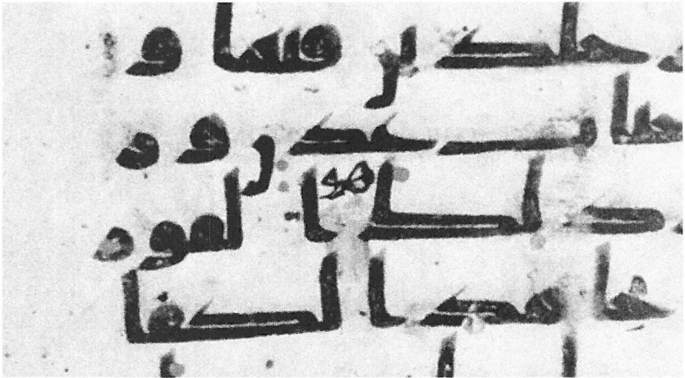
[РИСУНОК 1: Topkapı al-muṣḥaf al-sharīf, фолио 122v. (Источник: Altıkulaç, Tayyar, Ed. Al-Muṣḥaf al-Sharīf attributed to ‘Uthmān bin ‘Affān (The copy at the Topkapı Palace Museum). Istanbul: IRCICA, 2007.)]
Эта вставка находится в кодексе Топкапы, обычно известном как Topkapı al-muṣḥaf al-sharīf. Этот кодекс, состоящий из 408 фолио (листов) на пергаменте, выделяется как одна из старейших полных копий Корана (отсутствуют два фолио, а другие, по-видимому, были заменены на раннем этапе). Он был отправлен султану Махмуду II в 1811 году в качестве подарка от Мухаммада Али-паши, тогдашнего правителя Египта, и с момента своего прибытия в 1811 году хранится в музее дворца Топкапы.¹
Традиция приписывает кодекс Топкапы третьему халифу Усману, сподвижнику Мухаммада, умершему в 656 году н. э., примерно через 24 года после смерти самого Мухаммада. Как это часто бывает с популярным мнением, данная атрибуция неверна; этот кодекс, вероятно, датируется столетием позже, то есть серединой VIII века н. э. Оспаривать атрибуцию, связывающую кодекс с Усманом, — дело деликатное, поэтому заявление господина Ихсаноглу (İhsanoğlu), генерального директора-основателя IRCICA и генерального секретаря Организации исламского сотрудничества (OIC), вызывает восхищение и имеет большой вес:
Судя по иллюминации, мусхаф из музея Топкапы не относится ни к периоду, когда были написаны мусхафы халифа Усмана, ни ко времени, когда создавались списки на основе этих мусхафов. Поскольку мусхафы раннего периода брали за образец те, что приписывались халифу Усману, в них нет элементов иллюминации. [...] Этот мусхаф [...] не является образцом раннего периода написания мусхафов в силу ряда характеристик [... Он], скорее всего, относится к омейядскому периоду.²
Кодекс Топкапы — это важная, прекрасно исполненная, относительно ранняя и почти полная монументальная рукопись Корана. Я надеюсь рассмотреть ее подробнее в своих будущих работах.
На 408 листах Topkapı al-muṣḥaf al-sharīf я зафиксировал 25 случаев исправлений. Этот пример, а также примеры 11 и 14, являются репрезентативными. На фотографии выше показана вставка слова هو huwa, «это», в Коране 9:72. В Коране издания 1924 года затрагиваемая фраза этого аята читается как wa-riḍwānun mina llāhi akbaru dhālika huwa ’l-fawzu ’l-‘aẓīmu, «а довольство Аллаха больше, это и есть великий успех».
Слова dhālika huwa вместе означают «это и есть», но только одно слово dhālika, которое присутствовало на странице при ее первоначальном написании, несет в себе тот же основной смысл. Другими словами, это конкретное исправление привело к тому, что теперь рукопись соответствует ставшему теперь стандартным расму, но не оказало заметного семантического эффекта (влияния на смысл).
Очевидно, что это исправление, сделанное после первоначального создания рукописи. Оно выполнено другим почерком, другим пером и в другом стиле. По моему мнению, между созданием рукописи и этим исправлением прошел некоторый отрезок времени.
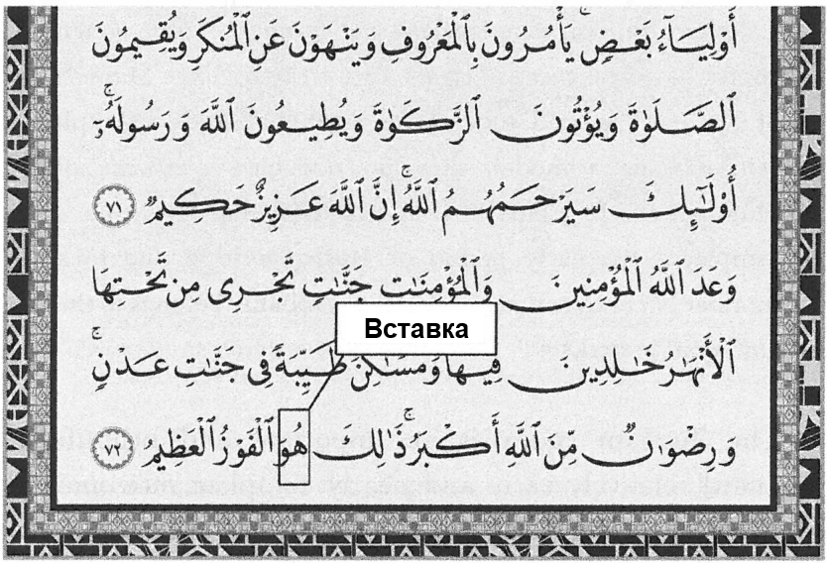
[РИСУНОК 2: Иллюстрация расположения исправления из Примера 1 в сравнении с Кораном mushafmuscat.com (одобренным университетом Аль-Азхар), который основан на Каирском издании 1952 года.]
Вставленный
Пример 2: Текст, написанный поверх стертого после первоначального создания, в Коране I/VII века
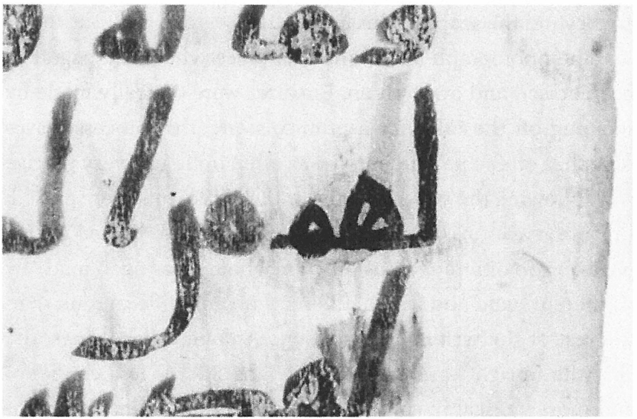
[РИСУНОК 3: BnF arabe 328, фолио 58v.]
Этот пример взят из рукописи BnF arabe 328b, являющейся частью кодекса Codex Parisino-Petropolitanus, который включает в себя BnF arabe 328a и 328b, а также другие фолио, хранящиеся сегодня в Российской национальной библиотеке в Санкт-Петербурге, Ватиканской библиотеке и Коллекции исламского искусства Нассера Д. Халили (Nasser D. Khalili) в Лондоне.³
Франсуа Дерош работал с этим кодексом много лет и описал его в замечательных подробностях. По его мнению, он датируется третьей четвертью VII века, точнее, между 671 и 695 годами н. э.⁴ Доктор Алтыкулач аналогичным образом относит его (имея в виду arabe 328a) к VII веку и, как и Дерош, считает, что это не одна из копий, созданных Усманом, а копия с одной из них, либо копия копии. Хотя Дерош осторожен в определении его географического происхождения,⁵ Алтыкулач усматривает доказательства его создания в Дамаске и предполагает, что он был скопирован либо с того кодекса, который Усман отправил туда, либо с копии, основанной на нем.⁶ Codex Parisino-Petropolitanus имеет много интересных отличительных особенностей, рассмотрение которых выходит за рамки данной книги.
Сноски
- Altıkulaç, Tayyar, ed., Al-Muṣḥaf al-Sharīf attributed to ‘Uthmān bin ‘Affān (The copy at the Topkapı Palace Museum) (Istanbul: IRCICA, 2007), 5-13.
- Там же, 10-13.
- Déroche, François, Qur’ans of the Umayyads: A first overview (Leiden: Brill, 2014), 17.
- Déroche, François, La transmission écrite du Coran dans les débuts de l’Islam: Le codex Parisino-petropolitanus (Leiden: Brill, 2009), 173; Déroche, François, Qur’ans of the Umayyads: A first overview (Leiden: Brill, 2014), 34.
- Там же.

На фотографии выше показано место, где страница была стерта, а поверх стертого был написан новый текст. Стирание обычно производилось путем соскабливания чернил пемзой; этот процесс оставляет царапины на пергаменте. Часто это делалось очень точно, повторяя общую форму стертых букв. Следы стирания в этом месте очевидны, и я осматривал эту страницу дважды в разные периоды. Изменение было сделано другим почерком, с использованием другого пера и других чернил по сравнению с остальным текстом на странице. Помимо прочего, буква lām (вертикальная черта с правой стороны) выглядит менее уверенно и более вертикально в отличие от общего наклона вправо остальной части страницы, включая стертую букву, которая, по-видимому, также была lām.
Это исправление находится в Коране 42:21 и является вторым из трех случаев употребления لهم lahum в этом аяте в том виде, в каком он представлен в Каирском издании 1924 года. То, что было написано здесь изначально, по-видимому, представляло собой сочетание букв lām-he, то есть сложное арабское слово lahū, «для него / ему». Оно было заменено на lām-he-mīm, то есть lahum, «для них / им (муж. род)». Таким образом, в том виде, в каком страница была изначально написана, смысл был бы таким: «Или же у них есть сотоварищи, которые узаконили для него в религии то, на что Аллах не дал дозволения?», вместо ставшего теперь стандартным текста, который гласит: «Или же у них есть сотоварищи, которые узаконили для них» и т. д. Форма третьего лица единственного числа используется в предыдущем аяте, и в том виде, в каком он был изначально написан на этой странице, аят 21 можно было бы прочитать так, что местоимение «ему/для него» относилось бы к гипотетическому человеку, упомянутому в аяте 20, который желает нивы в Последней жизни.
То, как страница написана после этого изменения, соответствует в этом месте консонантному тексту Корана издания 1924 года. Данное исправление не является единственным на этой странице рукописи; здесь есть как минимум еще два других, включая стирание, расположенное тремя строками ранее.
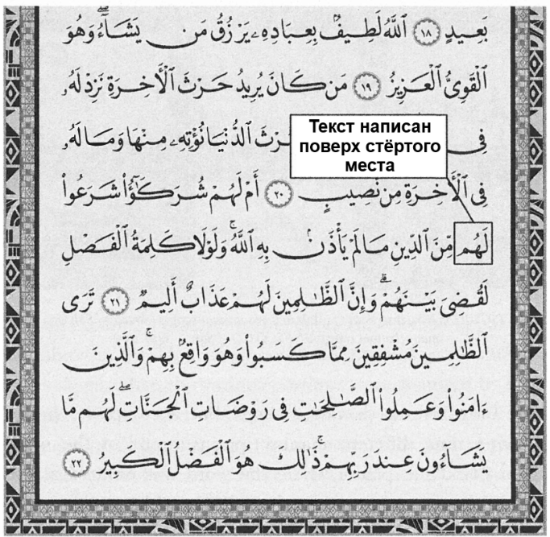
[РИСУНОК 4: Пример 2 в сравнении с Каирским текстом 1924 года]
Пример 3: Многочисленные вставки слова allāh после первоначального создания в нескольких Коранах I/VII и II/VIII веков
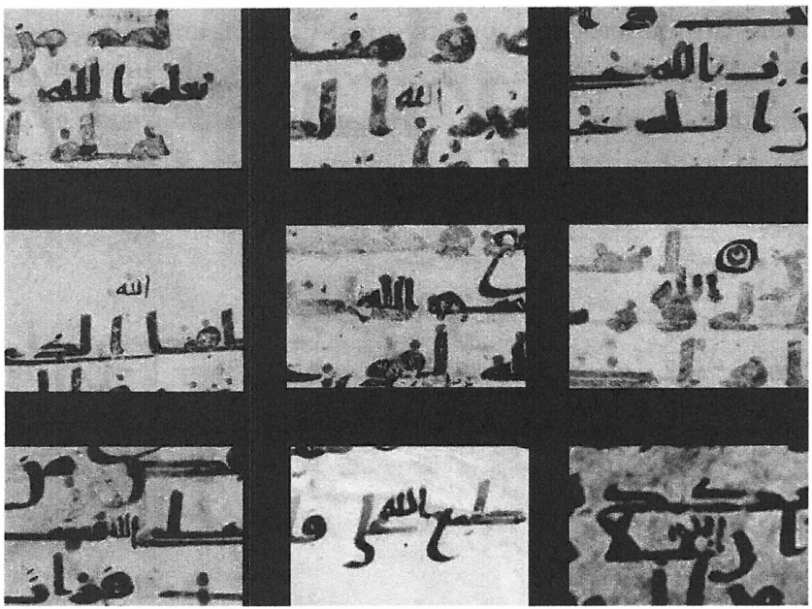
[РИСУНОК 5: Девять вставок слова allāh в различных рукописях (Источник изображения из Саны (внизу справа): CD-диск ЮНЕСКО с рукописями из Саны)]
РИСУНОК ВЫШЕ — это не единичное изображение, а составное, демонстрирующее девять различных рукописных вставок слова allāh⁷ («Бог») в местах, где это слово было пропущено во время первоначального создания рукописей. К настоящему времени я каталогизировал около дюжины подобных случаев в коранических рукописях, созданных в VII и VIII веках (большинство из них — в Омейядском кодексе из Фустата), и меня поразило открытие, что из всех слов, которые писец мог «забыть», allāh оказалось в их числе. На самом деле я не верю, что слово allāh было по-настоящему забыто во всех этих случаях; почти в каждом примере, показанном выше, Аллах подразумевается как подлежащее, но грамматически Его присутствие не является обязательным. Это повторение схожих исправлений в разных местах кажется мне свидетельством того, что, возможно, в рукописях присутствовала определенная степень ранней гибкости, что, вероятно, также отражает устную природу передачи (поскольку рукописи не создаются в вакууме), которая в какой-то более поздний момент времени была приведена к единообразию.
Ниже приведено описание каждого из примеров, представленных на Рисунке 5, сверху вниз, слева направо:
«ОМЕЙЯДСКИЙ КОДЕКС ИЗ ФУСТАТА»
Многие полные рукописи были разделены на части и сегодня хранятся порознь в различных библиотеках и музеях. Так обстоит дело и с одним из кодексов, который Франсуа Дерош назвал Омейядским кодексом из Фустата (Fustat Umayyad Codex). Он полагает, что это мог быть либо кодекс, посланный аль-Хаджжаджем в мечеть Амра (в Фустате, Египет), либо кодекс, созданный Абд аль-Азизом ибн Марваном в ответ на это действие.⁸ Как бы то ни было, этот кодекс, по-видимому, оставался в мечети Амра на протяжении тысячи лет, вплоть до начала 1800-х годов, когда различные его части были приобретены Жан-Жозефом Марселем и попали в Европу.⁹ Фрагменты рукописи в настоящее время существуют под четырьмя шифрами: три в России (Marcel 11, Marcel 13 и Marcel 15) и один в Париже (BnF arabe 330c).¹⁰ Эта рукопись написана стилем O I¹¹ и, вероятно, была создана в первой половине VIII века н. э.
Омейядский кодекс из Фустата имеет множество интересных особенностей. Профессор Дерош подробно описал его, а я лично видел и тщательно изучил все его листы как в Париже, так и в Санкт-Петербурге. Интересная особенность, которую я выделяю в этом примере изменений (который на самом деле состоит из семи изменений в этом кодексе и двух в других кодексах), — это очевидная поздняя стандартизация ряда случаев со словом allāh. Вот описание каждого из них по порядку, с указанием рукописи и фолио, а также конкретного слова allāh, которое было пропущено, а затем вставлено (выделено жирным шрифтом):
- NLR Marcel 11, 7v. Коран 33:18, qad ya’lamu llāhu ’l-mu‘awwiqīn minkum, «Аллах уже знает тех из вас, кто отвращает других...» В данном случае текст написан поверх стертого, но стерто почти наверняка было именно слово allāh, которое ранее отсутствовало; если это так, то слово ya’lamu было стерто, а затем оба слова были вписаны заново. В таком виде эта рукопись до изменения читалась бы как «Он уже знает тех из вас, кто отвращает других...»
- NLR Marcel 11, 8r. Коран 33:24, li-yajziya llāhu ’l-ṣādiqīn bi-ṣidqihum, «Дабы Аллах вознаградил правдивых за их правдивость...» До вставки эта рукопись читалась как «Дабы он вознаградил правдивых за их правдивость».
- NLR Marcel 11, 10v. Коран 33:73, wa-yatūba llāhu ‘alā ’l-mu’minīna wa-’l-mu’mināt, «и чтобы Аллах принял покаяния верующих мужчин и верующих женщин». До вставки эта рукопись читалась как «И чтобы он принял покаяния верующих мужчин и верующих женщин».
- NLR Marcel 11, 12v. Коран 41:21, qālū ’anṭaqanā llāhu lladhī anṭaqa kulla shay ’in, «они скажут: ‘Нас заставил говорить Аллах, Который заставляет говорить всё сущее’». До вставки эта рукопись читалась как «они скажут: ‘Нас заставил говорить Тот, Который заставляет говорить всё сущее’».
- NLR Marcel 13, 20v. Коран 22:40, yudhkaru fīhā smu llāhi kathīran, «в которых многократно поминается имя Аллаха». До вставки эта рукопись читалась как «в которых многократно поминается имя».
- NLR Marcel 13, 23r. Коран 24:51, du‘ū ’ilā llāhi wa-rasūlihī, «их зовут к Аллаху и Его Посланнику». До внесения исправления то, что было на странице, выглядит как неприемлемое (нечитаемое) чтение из-за присутствия буквы wāw («и»). Поэтому неясно, что могло подразумеваться в этом предложении изначально.
- NLR Marcel 13, 26r. Коран 35:11, inna dhālika ‘alā llāhi yasīrun, «воистину, это для Аллаха легко». До этой вставки неясно, каким образом эту рукопись можно было осмысленно прочитать в этом месте и можно ли было вообще.
ДРУГИЕ РУКОПИСИ
- NLR Marcel 21, 4v, строка 11. Коран 9:93, wa-ṭaba‘a llāhu ‘alā qulūbihim, «и Аллах запечатал их сердца». До этой вставки рукопись читалась как «и он запечатал их сердца».
Marcel 21 — это фрагмент рукописи горизонтального формата на пергаменте, состоящий из 12 фолио в 3 тетрадях. Это составной фрагмент в том смысле, что третья тетрадь, фолио 9-12 (два бифолио), явно изначально происходят из другого кодекса, нежели первые две тетради. Поскольку эта вставка находится на фолио 4, я опишу только эту часть рукописи. Размер ее страниц составляет примерно 17,9 см в высоту на 29,5 см в ширину (около 7 на 11,6 дюймов), а блок текста (исписанная часть) составляет 13 см в высоту на 23 см в ширину. Стиль письма — A.I по классификации Дероша. Эта первая часть Marcel 21, вероятно, была создана в начале VIII века; третья тетрадь может датироваться VII веком. В общей сложности я зафиксировал около трех десятков исправлений в Marcel 21.
- CD-диск ЮНЕСКО с рукописями из Саны, шифр 01-20.4. Коран 9:78, wa-’anna llāha ‘allāmu ’l-ghuyūb, «и что Аллах ведает сокровенное». До этой вставки рукопись читалась как «и что он ведает сокровенное».
Последняя вставка слова allāh, показанная в этом примере (внизу справа на Рисунке 5), находится на странице одной из рукописей из Саны. У меня нет данных о размерах этой страницы, и я видел ее только на фотографии, а не лично, как все остальные в Примере 3. Страница имеет горизонтальный формат, на ней 22 строки текста. У нее практически нет полей, и в этом отношении она очень похожа на самые ранние вертикальные рукописи в стиле хиджази, в которых текст также стремится занять всё пространство страницы вплоть до самых краев. Вероятно, это рукопись конца VII или начала VIII века.
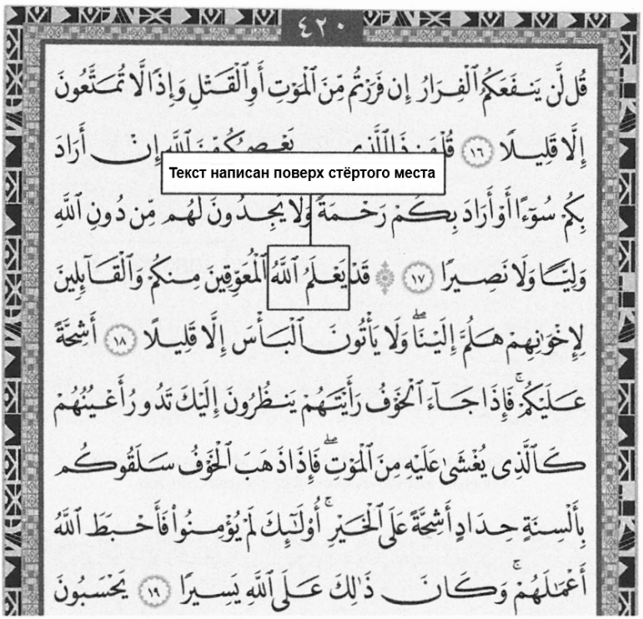
[РИСУНОК 6: Иллюстрация вставки слова allāh в Коране 33:18 в Омейядском кодексе из Фустата в сравнении с Каирским текстом 1924 года]
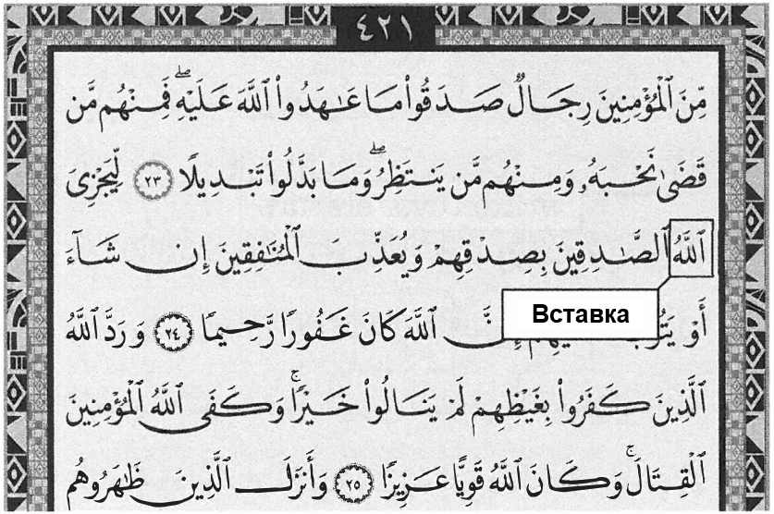
[РИСУНОК 7: Иллюстрация вставки слова allāh в Коране 33:24 в Омейядском кодексе из Фустата в сравнении с Каирским текстом 1924 года]
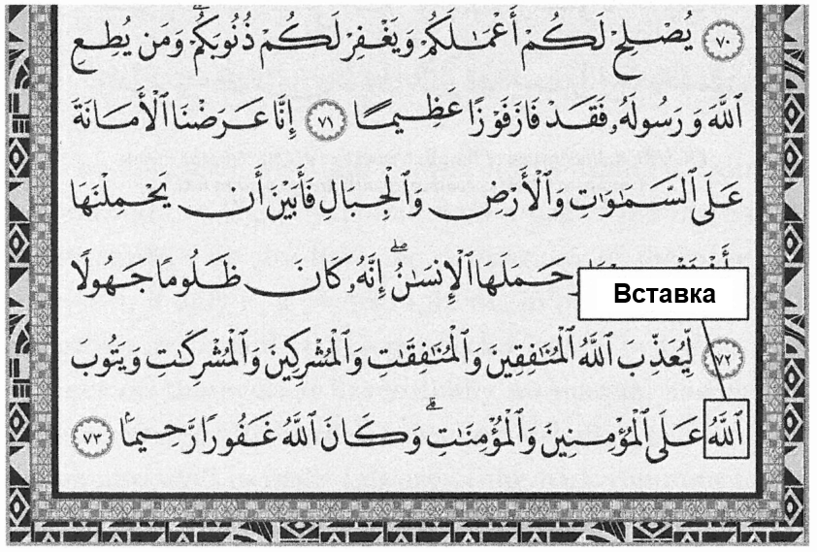
[РИСУНОК 8: Иллюстрация вставки слова allāh в Коране 33:73 в Омейядском кодексе из Фустата в сравнении с Каирским текстом 1924 года]
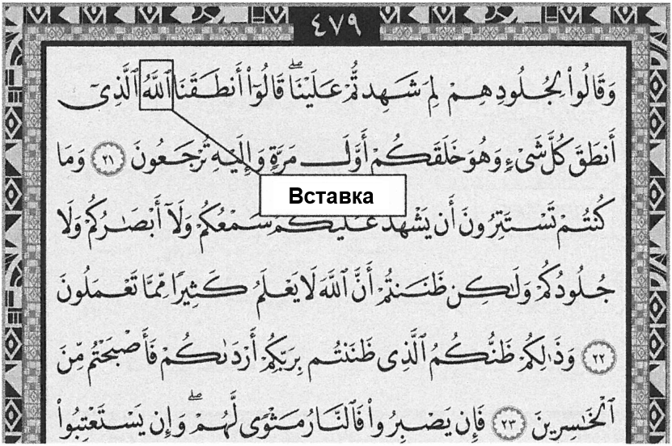
[РИСУНОК 9: Коран 41:21 в Каирском тексте 1924 года, с указанием места вставки слова allāh в рукописи №4 из списка выше]
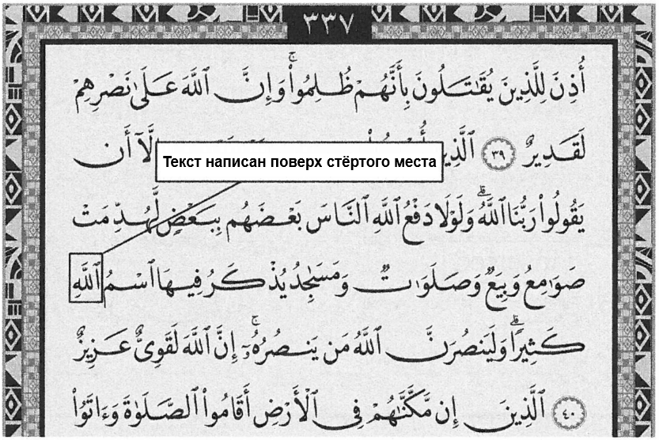
[РИСУНОК 10: Коран 22:40 в Каирском тексте 1924 года, с указанием места вставки слова allāh в рукописи №5 из списка выше]
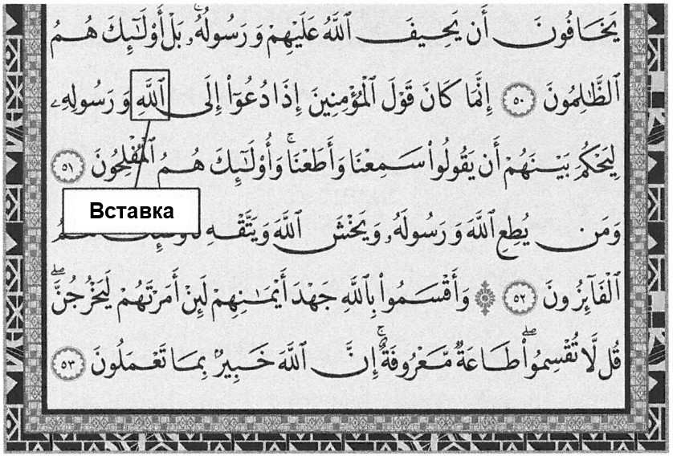
[РИСУНОК 11: Коран 24:51 в Каирском тексте 1924 года, с указанием места вставки слова allāh в рукописи №6 из списка выше]
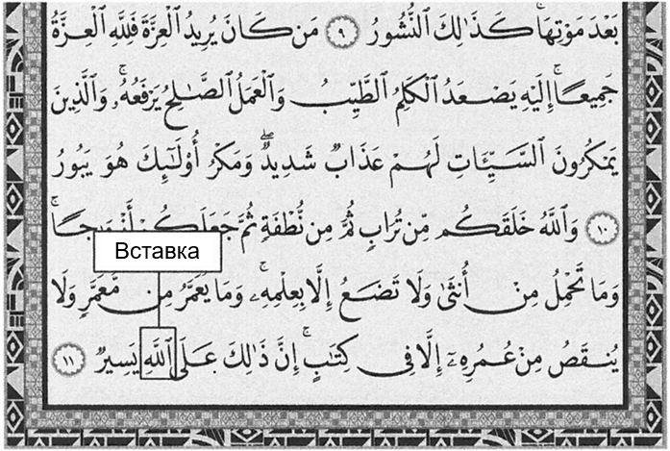
[РИСУНОК 12: Коран 35:11 в Каирском тексте 1924 года, с указанием места вставки слова allāh в рукописи №7 из списка выше]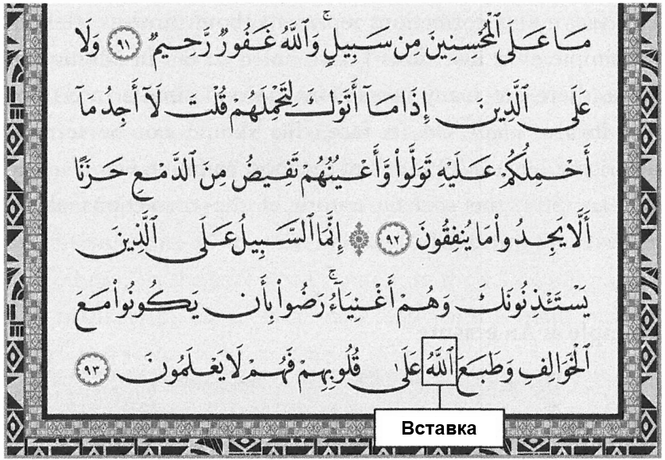
[РИСУНОК 13: Коран 9:93 в Каирском тексте 1924 года, с указанием места вставки слова allāh в рукописи №8 из списка выше]
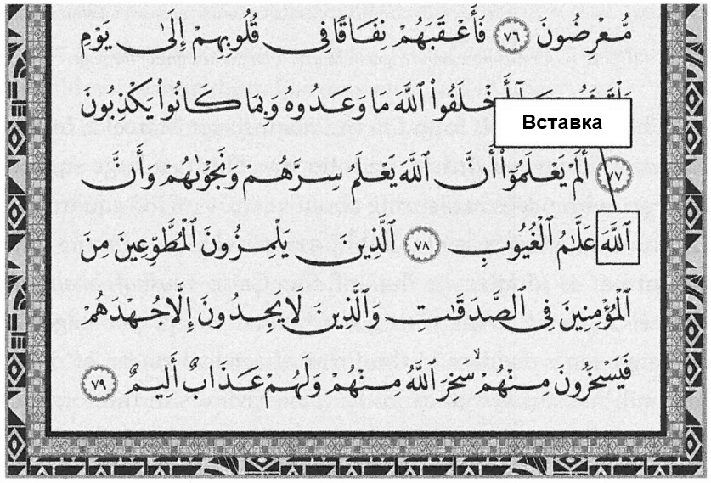
[РИСУНОК 14: Иллюстрация вставки слова allāh в Коране 9:78 в рукописи №9 из списка выше, с указанием расположения в Каирском тексте 1924 года]
ДЕВЯТЬ ВЫШЕОПИСАННЫХ исправлений составляют около трех четвертей от всех простых вставок слова allāh, которые я зафиксировал на данный момент. В дополнение к ним существует множество других исправлений, выходящих за рамки простых вставок и также затрагивающих слово allāh. На первый взгляд, это не должно вызывать особого удивления, поскольку слово allāh является одним из самых часто встречающихся слов в Коране. Тем не менее, специфическая природа описанных выше исправлений делает их заслуживающими внимания.
Сноски
- Altıkulaç, Tayyar, al-Muṣḥaf al-Sharīf Attributed to ‘Uthmān bin Affān: The Copy At al-Mashhad al-Husayni in Cairo (Istanbul: IRCICA, 2009), 131-3.
- На протяжении всей этой книги я транскрибирую архиграфему A LLH как allāh. Использование ā вместо a добавляет элемент (презумпцию долгого гласного), который, строго говоря, отсутствует в рукописях.
- Déroche, François, Qur’ans of the Umayyads: A first overview (Leiden: Brill, 2014), 96.
- Déroche, François, La transmission écrite du Coran dans les débuts de l’islam: Le codex Parisino-petropolitanus (Leiden: Brill, 2009), 10ff.
- Déroche, François, Qur’ans of the Umayyads: A first overview (Leiden: Brill, 2014), 75-7, 154-5.
- Там же, 105.

Пример 4: Стирание текста
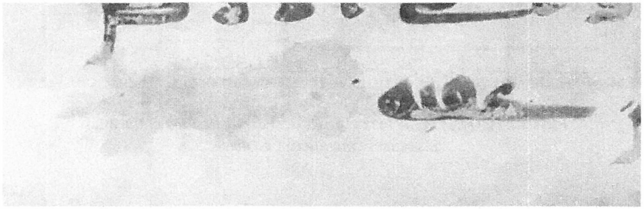
[РИСУНОК 15: Стирание текста, оставляющее пробел в рукописи Marcel 2, на последней строке страницы.]
Это исправление обнаружено в рукописи Marcel 2, хранящейся в Российской национальной библиотеке, на фолио 30v. Это большой квадратный Коран со страницами размером около 41 см (около 16 дюймов) по квадрату. Его текстовый блок (исписанная часть) составляет 33 см в высоту и 31 см в ширину (около 13 x 12 дюймов). Его формат похож на формат Каирского muṣḥaf al-sharīf. В Marcel 2 насчитывается 42 фолио с 20-21 строками текста на страницу. Он содержит разделители аятов в виде вертикальных стопок диагональных штрихов от пера, а также разделители групп аятов в виде красных медальонов, обведенных коричневыми чернилами, которым предшествуют уже упомянутые стопки штрихов. Изредка в нем встречаются разделители групп аятов в виде красного медальона с четырьмя шипами по диагоналям и лепестками, расходящимися вправо-влево, вверх-вниз. Страницы этой рукописи написаны стилем C.Ia, и это, вероятно, рукопись начала VIII века. Я зафиксировал 26 исправлений в этом фрагменте рукописи.
Исправление в данном случае представляет собой простое стирание; ничего не было написано на месте стертого. Из-за стирания в конце строки — последней строки на этой странице — остался пробел. Стирание находится после слова عاقبة ‘āqibatu, «конец / исход», в Коране 30:9. Слово, которое следует далее в Каирском издании 1924 года, — الذين alladhīna, «тех, кто», — является первым словом, написанным на следующей странице этой рукописи. Таким образом, расм в этом месте теперь совпадает с Каирским текстом 1924 года.
Этот аят следует за повествованием, в котором неверующие порицаются за то, что они не распознают знамения и участь тех, кто не повиновался Богу в прошлом: «Разве они не странствовали по земле и не видели, каким был конец тех, кто был до них? Они превосходили их силой, они вспахивали землю и застраивали ее больше, чем застраивают они, и их посланники приходили к ним с ясными знамениями. Аллах не был несправедлив к ним, это они сами были несправедливы к себе».
То, что было стерто, в настоящее время разобрать невозможно, но длина и непрерывность стертого участка указывают на то, что это, вероятно, было одно слово из 4-6 букв, написанных слитно. Грамматически, если предположить, что остальная часть аята во времена создания этой рукописи читалась так же, как и сегодня, существуют варианты, которые могли бы заполнить это пространство. Первым вариантом могло бы быть выражение пропорции, такое как kullu min, «всех из», или kathīran min, «большинства из», что дало бы перевод: «каким был конец всех тех, кто был до них» или «каким был конец большинства из тех, кто был до них» соответственно. Другой возможностью могло бы быть существительное (например, al-yahūd, «иудеев», или al-nās, «людей») с результирующим переводом: «каким был конец иудеев, которые были до них» или «каким был конец людей, которые были до них». Уточню: я не располагаю никакими указаниями на то, что в стертом тексте содержалось какое-либо из этих выражений; я привожу их лишь для того, чтобы проиллюстрировать, что грамматически допустимые варианты существуют.
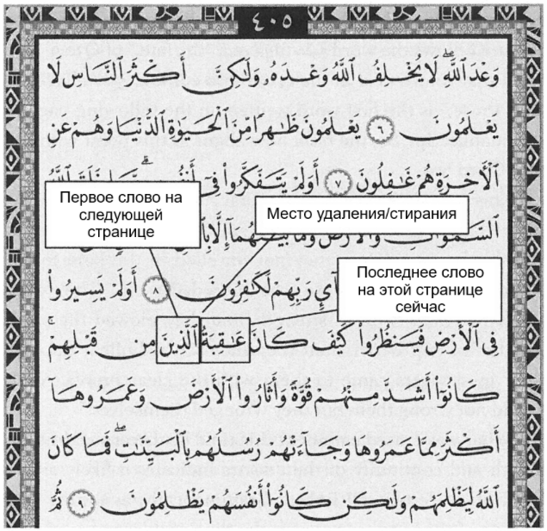
[РИСУНОК 16: Коран 30:9 в Каирском тексте 1924 года, иллюстрирующий исправление в Marcel 2]
На этой странице в Marcel 2 есть еще одно исправление — вставка на левом поле. Как и предыдущее, оно также привело страницу в соответствие в этом месте с расмом Каирского издания 1924 года.
Пример 5: Страница Корана, возможно II/VIII – III/IX века, содержащая несколько исправлений, сделанных после первоначального создания
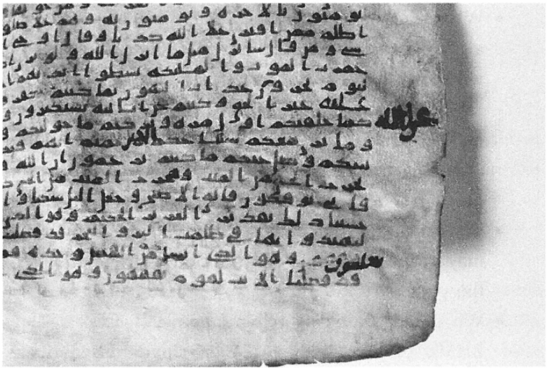
[РИСУНОК 17: MS.474.2003, фолио 9v. (Фото Брубейкера, публикуется с разрешения Музея исламского искусства)]
Эта страница находится в Музее исламского искусства в Дохе, Катар. Ее стиль письма — A.I по Дерошу, и она, вероятно, была создана в VIII веке. Данный фрагмент рукописи (MS.474.2003) содержит около 30 физических изменений на своих 12 фолио, и он имеет вариантный расм (отклоняющийся от стандартного) по сравнению с Каирским изданием 1924 года.
На фотографии выше (Рисунок 17) показана часть фолио 9v — страницы, которая содержит как минимум пять случаев исправлений. Прежде чем обсуждать их, я приведу общее описание текста на этой странице.
Это фолио начинается с середины Корана 6:91. Даже в своем нынешнем виде оно имеет вариантный расм; например:
- Слово wa-lā «и не / ни» в Коране 6:91 написано здесь просто как wāw, «и»; лигатура lām-’alif была опущена. Смысл здесь, таким образом, звучит как «вы и ваши отцы», а не «ни вы, ни ваши отцы», как в Каирском издании 1924 года.
- То, что читается как mubārakun muṣaddiqu, «[оно] благословенно и подтверждает», в Каирском издании Корана 6:92, написано в этой рукописи без долгого медиального (срединного) ’alif в первом слове, а также с долгим ’alif в конце обоих слов, что дает чтение mubārakan muṣaddiqan, по-видимому, означающее «нечто благословенное и подтверждающее».
- Буква wāw «и», которая предшествует слову li-tundhir, «чтобы ты увещевал», в Каирском издании 1924 года, на этой странице отсутствует.
- То, что читается как ṣalātihim (архиграфема CLA BHM), «молитвы», в Каирском стандарте 1924 года, написано в этой рукописи с буквой wāw вместо медиального долгого ’alif, то есть ṣalawātihim,¹² или, в виде архиграфемы, CLW BHM. Последнее слово стоит во множественном числе; это небольшое изменение смысла.
- Слово aw, «или», в Коране 6:93 написано на этой странице как wa, «и», что дает чтение «тот, кто возводит навет на Аллаха и говорит», вместо «тот, кто возводит навет на Аллаха или говорит» в Каирском издании 1924 года.
- Слово idh, «в то время как / когда» (в определенном контексте), Каирского стандарта 1924 года для Корана 6:93 написано на этой странице как idhā, «когда / если».
- Долгий ’alif, который находится на второй позиции в слове bāṣṭū, «протягивая», в Коране 6:93 в Каирском издании 1924 года, на этой странице отсутствует.
- Слово ربكم rabbikum, «ваш Господь», написано между allāh и fa-’innā в Коране 6:95. Такого чтения нет в Каирском издании 1924 года, но оно имеет здесь грамматический смысл, читаясь как «Это Аллах, ваш Господь, как же тогда...», а не «Это Аллах, как же тогда...», как это есть в сегодняшнем стандарте. Интересно, что люди, исправлявшие эту страницу, не стерли данное слово. Посчитали ли они, что оно должно здесь находиться?
Приведенные выше пункты дают представление о вариантном характере этой рукописи. Теперь мы обсудим исправления на этой странице. Их как минимум пять:
- СУЩЕСТВУЕТ стертый участок ближе к концу строки 3, состоящий из двух слов, тень которых частично сохранилась. Стирание находится после ḥawlahā wa, «вокруг нее, и», в Коране 6:92 и перед следующим за ним alladhīna, «те, кто». Остался значительный пробел. В результате в этом месте расм соответствует Каирскому стандарту 1924 года.
- НА ШЕСТОЙ из показанных строк слово عليه ‘alayhi, «против него», было написано поверх стертого участка в Коране 6:93 после слов bimā kuntum taqūlūn, «за то, что вы (мн.ч.) обычно говорили». Однако в Каирском издании 1924 года в этом месте нет слова ‘alayhi, и приближение к соответствию стандарту могло быть причиной того, что, как я полагаю, стало следующим вмешательством, отмеченным в пункте №3.
- ПОСЛЕДУЮЩЕЕ исправление было сделано в Коране 6:93, на этот раз на правом поле, где было написано على الله ‘alā allāh, «об Аллахе», но, как ни странно, без стирания слова ‘alayhi, которое оно, по-видимому, должно было заменить. Кроме того, эта фраза написана рядом с началом следующей строки, но, похоже, предназначалась именно для этого места.
Куда интереснее здесь то, что страница в этой строке остается несоответствующей Каирскому изданию 1924 года тем, что включает дополнительные слова تكفرون بالله و takfurūna bi-llāhi wa, «они не веруют в Аллаха и», после слов بما كنتم bimā kuntum и تقولون taqūlūn из этого аята. Тот факт, что эти слова были не только явно написаны в этой рукописи в данном месте в момент ее создания, но и оставлены в ней после двух раундов исправлений, несмотря на то, что они не являются частью Каирского издания 1924 года, представляется важным.
- НА ВОСЬМОЙ из показанных строк слово الذين alladhīna, «которого / которых», из Корана 6:94 было вставлено там, где изначально было пропущено.
- В НАЧАЛЕ предпоследней строки на странице слово يعلمون ya‘lamūna, «они знают», из Корана 6:97 было написано поверх стертого текста. Тень того, что было написано изначально, всё еще можно различить, и архиграфема этого слова, по-видимому, выглядит как BHMW N; однако такая архиграфема не соответствует ни одному слову в Коране. Полагаю, возможно, что стертый текст представлял собой BEMHW N; это могло бы соответствовать одному слову: يعمهون ya‘mahūn, «блуждающие вслепую / ошеломленные» — слову, которое встречается в Коране всего семь раз, причем один раз — в конце Корана 6:110, то есть в непосредственной близости от этого аята. Если бы именно это было изначально здесь написано, аят читался бы как: «Мы разъяснили знамения для людей, которые блуждают вслепую». На данном этапе трудно сформировать твердое мнение по этому поводу, поскольку новый текст частично закрывает место стирания. Таким образом, хотя это и возможно, совершенно не очевидно, что здесь присутствовала буква ‘ayin.
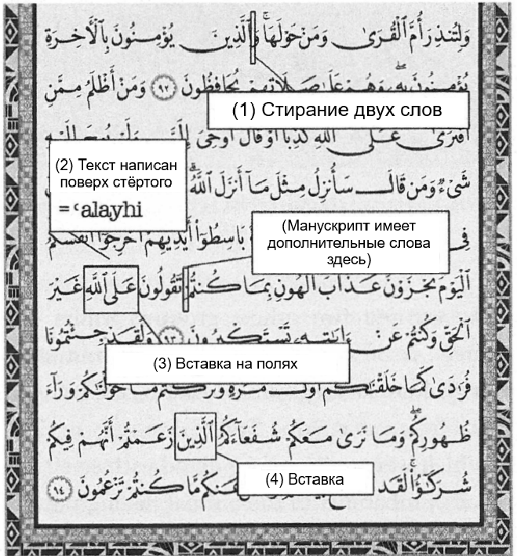
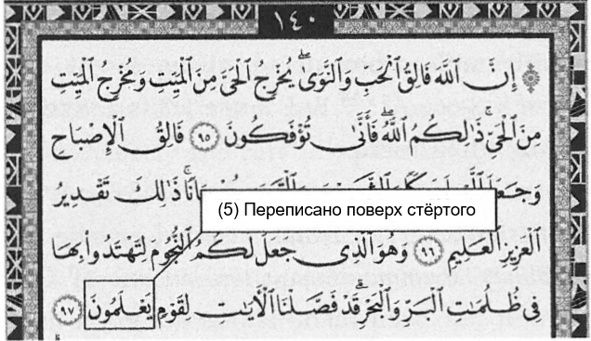
[РИСУНОК 18: Коран 6:92-97 в Каирском тексте 1924 года с указанием исправлений из MS.474.2003]
Сноски
- В современной конвенции (правилах) записи этого конкретного слова даже такой способ его написания (то есть с буквой wāw) транслитерируется как ṣalāt, но, согласно моим замечаниям о транслитерации в начале этой книги, я отступаю от стандартных сокращений, чтобы точно передать текст так, как он выглядит на странице.

Пример 6: Многочисленные исправления, сделанные после первоначального создания в Коране I/VII века
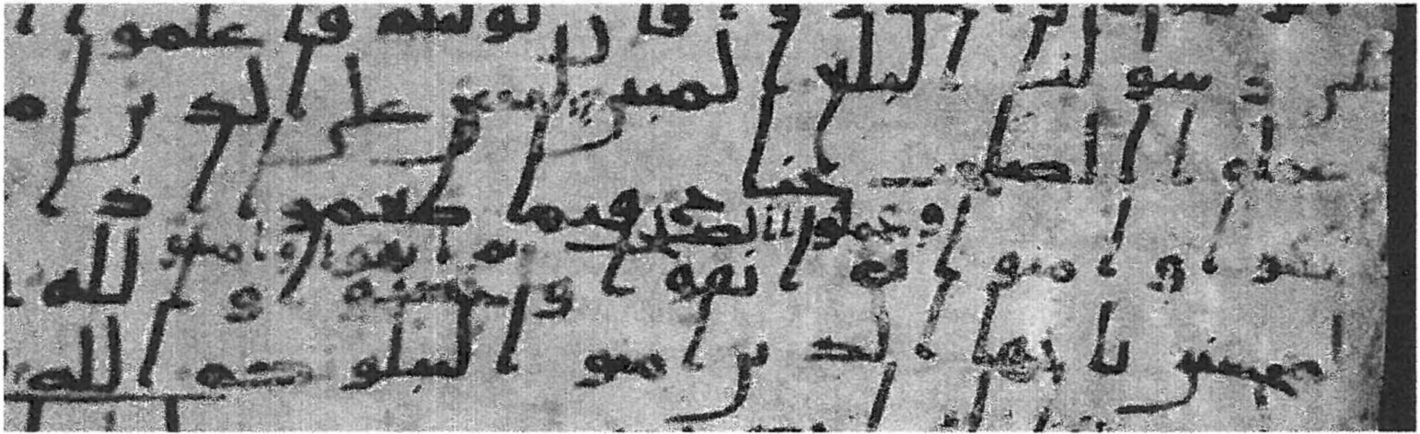
[РИСУНОК 19: MS.67.2007.1 (Фото Брубейкера, публикуется с разрешения Музея исламского искусства)]
ЭТОТ ФРАГМЕНТ и два других, сгруппированных под последовательными шифрами, относятся к тому же периоду времени и стилю, что и Codex Petropolitanus (BnF arabe 328a-b и др.), а также бирмингемские фолио, на которые обратила внимание всего мира Альба Федели, и чей радиоуглеродный анализ показал очень ранний диапазон дат: с вероятностью 95,4% животное было в последний раз живо в период между 568 и 645 годами н. э.¹ За несколько лет до тестирования бирмингемских фолио радиоуглеродному анализу подвергся пергамент палимпсеста Ṣan‘ā’ 1, который дал диапазон дат 578-669 гг. н. э. с вероятностью 95%.² BnF arabe 328 — это вертикальное бифолио, написанное шрифтом ма’иль/хиджази.
Рассматриваемые здесь исправления находятся в рукописи MS.67.2007.1, хранящейся в Музее исламского искусства в Дохе. Вставлены слова wa-‘amilū ’l-ṣāliḥāti thumma ttaqaw wa-’āmanū из Корана 5:93. Основная вставка сделана над главной строкой текста. За исключением, возможно, первой части, wa-‘amilū, насчет которой у меня есть некоторые сомнения из-за манеры ее написания, эта вставка выглядит как работа оригинального писца и, вероятно, была сделана вскоре после первоначального написания. Аят Корана 5:93 содержит несколько повторов в своем тексте, и совершенно неудивительно, что писец мог запутаться и совершить ошибку, которую позже потребовалось исправить. Таким образом, это исправление почти наверняка связано с простой ошибкой переписчика при первоначальном написании.
Однако есть одна часть этой вставки, которая выглядит как элемент второго, более позднего исправления. Это конечный ’alif в слове ‘amilū, «они делали», и я думаю, что эта орфографическая особенность окончания третьего лица множественного числа была пропущена при первом исправлении и добавлена позже. Кроме того, соответствующий ’alif в слове ’āmanū, «они уверовали», в самом конце этой вставки отсутствует, что является еще одной странной деталью, учитывая, что в других местах на этой странице он обычно используется, а также был добавлен в конце слова ‘amilū.
Наконец, и это, пожалуй, самое интересное: начальный ’alif в слове احسنوا ’aḥsanū, «они вершили добро (повелительное наклонение, 3-е л. мн. ч.)», был пропущен во время первоначального написания и добавлен позже, но красными чернилами — теми же самыми чернилами, которые использовались для точек, обозначающих краткие гласные в других местах на этой странице.
Итак, в некоторых из этих рукописей происходит очень много интересного, и требуется их пристальное и тщательное изучение. Я сам чуть было не пропустил проблему с красным алифом. Было несколько случаев (я очень отчетливо помню один такой случай в Бодлианской библиотеке в Оксфорде несколько лет назад), когда я долгое время внимательно и аккуратно работал со страницей и был почти готов двигаться дальше, прежде чем замечал исправление, которое должно было стать совершенно очевидным гораздо раньше. Это напоминание о том, что в этой работе необходимы терпение, скромность и внимание к деталям.
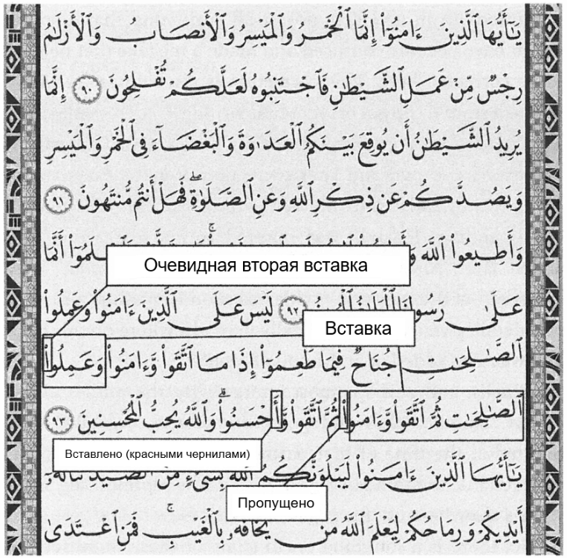
[РИСУНОК 20: Коран 5:93-94 в Каирском тексте 1924 года с указанием исправлений из MS.67.2007.1]
Сложность вышеописанной ситуации может быть воспринята как доказательство того, что эта рукопись находилась в использовании и считалась достаточно важной, чтобы исправлять ее несколько раз. Вопрос с красным алифом интересен тем, что это не проблема орфографии или чтения. Так что предстоит проделать еще много работы над этим разделом и в этой рукописи в целом, в которой есть слои информации, требующие расшифровки.
Пример 7: Вставка слов «семи» после первоначального создания рукописи
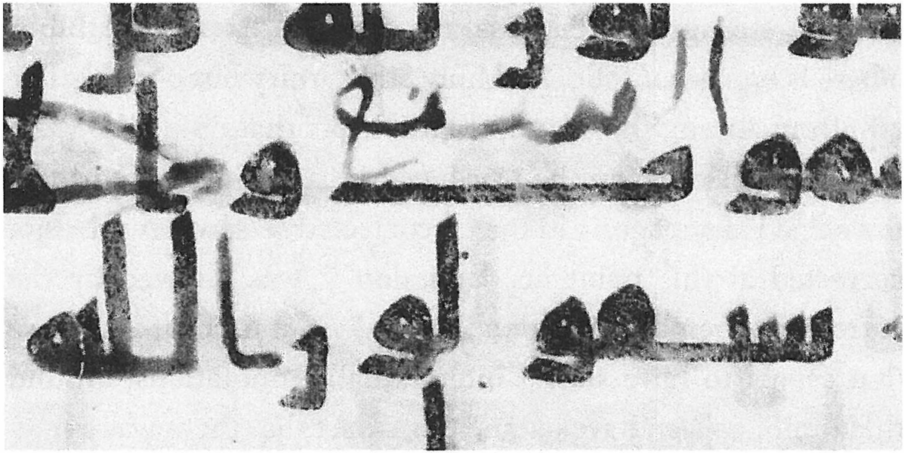
[РИСУНОК 21: BnF arabe 327, фолио 1r.]
Рукопись BnF arabe 327, хранящаяся в Национальной библиотеке Франции, написана стилем B.Ib по классификации Дероша. Это фрагмент из 14 фолио, страницы которого почти квадратные: 26-27 см (около 10,5 дюймов) в высоту и лишь немного больше в ширину, с 18 строками текста на страницу. Вероятно, она датируется VIII веком. В этом фрагменте рукописи я зафиксировал девять различных исправлений, и одно из них, как я полагаю, было исправлено более одного раза.
На Рисунке 21 можно увидеть два разных исправления. Первое находится над верхней из показанных строк, куда слово السبع al-sab‘i, «семи», из Корана 23:86 было добавлено более поздним писцом в стиле письма, который сильно отличается от стиля оригинального писца. Первоначально этот фрагмент читался так: «Скажи: ‘Кто Господь небес и Господь великого Трона?’» В исправленном виде, как это зафиксировано и в Каирском издании 1924 года, он гласит: «Скажи: ‘Кто Господь семи небес и Господь великого Трона?’» Очевидно, что аят имеет смысл как с этим словом, так и без него; единственный вопрос заключается в том, какое именно чтение отражает оригинал.
Число семь встречается в Коране в нескольких местах, но оно не является таким ярко выраженным мотивом, каким оно является, например, в Библии. Существует еще одно фолио, вероятно VIII века, но, возможно, конца VII века, из числа рукописей из Саны, на котором пропущено слово «семь» в Коране 9:80, где это слово действительно присутствует в современном стандартном тексте.³ Та страница, хотя и имеет исправления в других местах, в данном месте не исправлена; ее «пропуск»⁴ был оставлен корректором (человеком, вносившим исправления) без изменений. Детали в этой рукописи вокруг слова «семь» (или «семьдесят») в аяте, который, по-видимому, имеет сильные интертекстуальные коннотации, заставили меня подозревать, что с этим словом «семь» что-то происходит. Коран 9:80 говорит о прощении, и с включением слова «семьдесят» он внезапно начинает делить два элемента с Евангелием от Матфея 18:21-22: «Тогда Петр приступил к Нему и сказал: ‘Господи! сколько раз прощать брату моему, согрешающему против меня? до семи ли раз?’ Иисус говорит ему: ‘не говорю тебе: до семи раз, но до седмижды семидесяти раз’». Уточню: пропуск в аяте 9:80 встречается в другой рукописи, нежели та, что изображена выше, но из-за этого я нахожу любую вставку или вариант, связанный с «семи» или «семидесяти», интересным.
На нижней строке, изображенной выше, также есть исправление, по моему мнению, сделанное другим корректором. Это вставленный ’alif перед словом li-llāhi, «Аллаха / Аллаху», в Коране 23:87. Результат не совпадает с текстом 1924 года, но он соответствует чтению Абу Амра (и еще одному); сегодня он является стандартным в некоторых частях мира. Эффект этого изменения состоит в превращении слова «Аллаха» в «Аллах». Это слово является ответом на вопрос, заданный в предыдущем аяте: «Кто Господь семи небес и Господь великого Трона?» Это превращение именно в данном конкретном аяте обсуждалось Куком, который отмечает, что получившееся чтение якобы совпадает с кодексом, отправленным Усманом в Басру, как это описано у ад-Дани, который приписывает эту вставку Хаджжаджу.⁵
Кроме того, над словами, следующими за этим исправлением, расположен овальный знак, который показан на фотографии лишь частично. Он отмечает слова والارض wa-l-’arḍ, «и земли» (которых нет в тексте 1924 года), как подлежащие удалению, чтобы их заменило вставленное слово al-sab‘i.⁶ Таким образом, фраза «небес и земли» в этой рукописи превратилась в «семи небес».
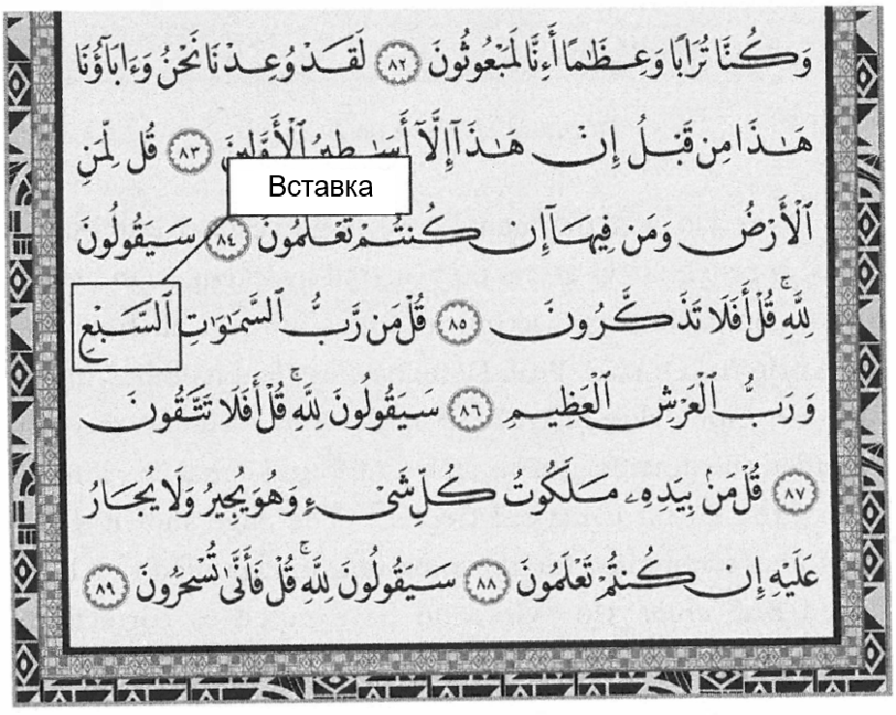
[РИСУНОК 22: Иллюстрация расположения исправления из Примера 7 в сравнении с Каирским текстом 1924 года]
Пример 8: Текст, написанный поверх стертого в Коране I/VII века, возможно, оригинальным писцом и, вероятно, вскоре после первоначального создания
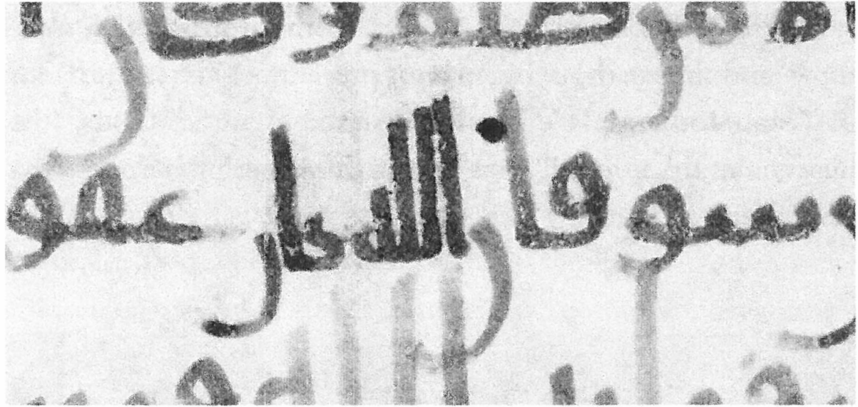
[РИСУНОК 23: BnF arabe 330, фолио 55r.]
BnF arabe 330 — это фрагмент из 69 больших вертикальных пергаментных фолио размером примерно 37 см (14,5 дюймов) в высоту на 28 см (11 дюймов) в ширину. Это составная рукопись; ее листы происходят не из одного оригинального Корана. Профессор Дерош классифицировал ее фолио по различным стилям письма: хиджази III, A.I и B.Ib.⁷ Недавно он классифицировал часть 330c как стиль O I⁸ и считает ее частью Омейядского кодекса из Фустата.⁹ Показанная выше страница (из части 330g) на данный момент остается неклассифицированной.¹⁰ Я дважды осматривал рукопись BnF arabe 330 и зафиксировал 65 исправлений на ее страницах.
В показанном выше примере слово allāh («Аллах») из Корана 4:149, по-видимому, было заменено на الله كان allāhu kāna, «Аллах есть / Аллах является», путем стирания и написания нового текста поверх. Похоже, что это изменение — работа оригинального писца, и оно могло произойти в процессе создания (например, после вычитки строки или всей страницы сразу после ее написания). Вероятно, слово kāna изначально было пропущено, поскольку фраза звучала как fa-’inna llāha ‘afuwwān qadīran, «то ведь Аллах — Прощающий, Могущественный», и текст был исправлен для устранения ошибочной грамматики.
Аят несет тот же смысл как с этим словом, так и без него, но сегодня его наличие является стандартом. Я не нашел упоминаний о какой-либо проблеме в этом месте в литературе по кираатам.
Это не единственное исправление на данном фолио; семью строками ниже есть еще одно место стирания, поверх которого написан новый текст.
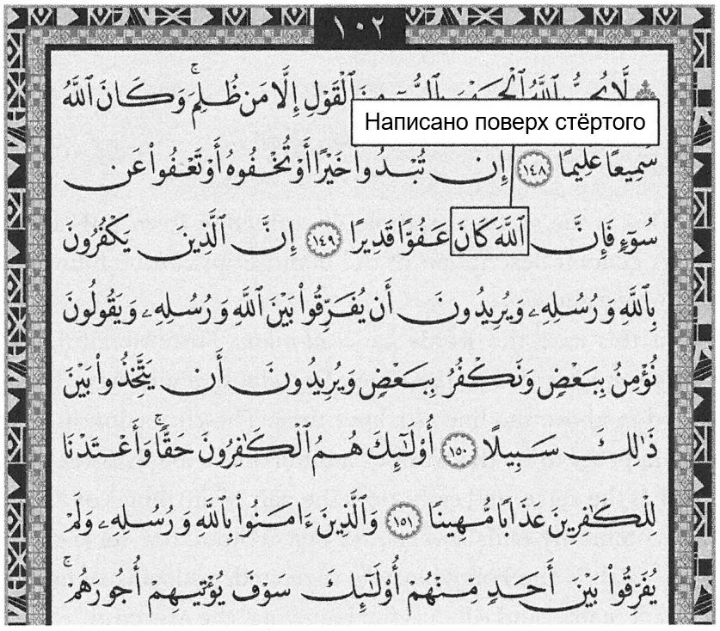
[РИСУНОК 24: Иллюстрация расположения исправления из Примера 8 в сравнении с Каирским текстом 1924 года]
Пример 9: Вставка слова «Милосердный» после первоначального создания
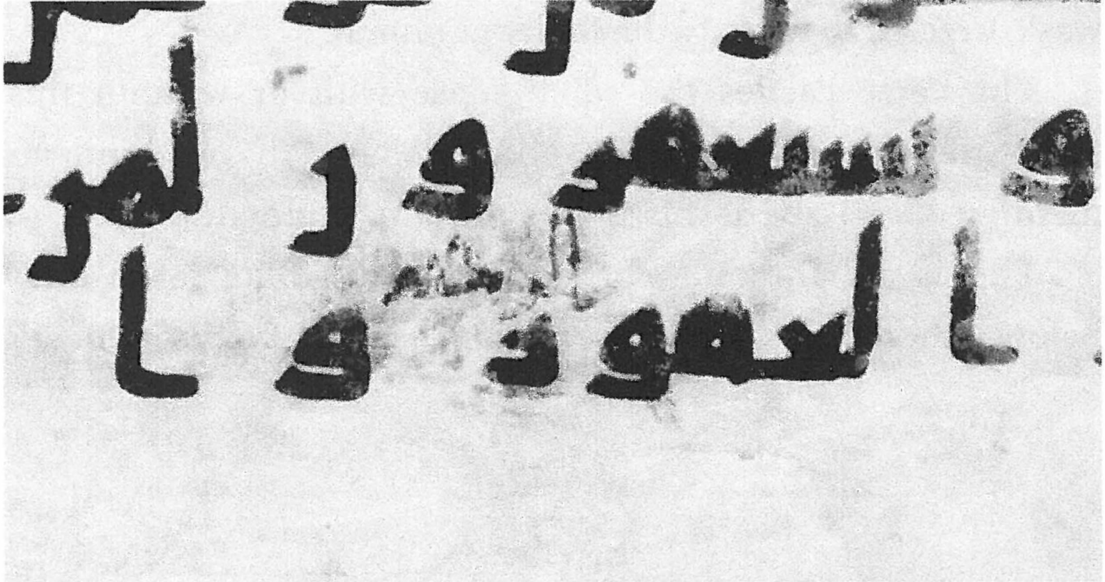
[РИСУНОК 25: BnF arabe 327, фолио 12v.]
Это второй пример исправления из рукописи BnF arabe 327. Общее описание этой рукописи можно найти в Примере 7 выше.
В данном случае слово الرحيم al-raḥīm, «Милосердный», из Корана 42:5 было пропущено во время создания рукописи и добавлено позже над строкой. Исправление в этом случае, по-видимому, является работой другого писца. Это последнее слово аята, и оно завершает пару атрибутов Аллаха, которыми обычно оканчивается аят. В первоначальном виде аят читался так: «И Аллах — Прощающий». В исправленном виде, как это принято сегодня, он читается: «И Аллах — Прощающий, Милосердный».
В этом исправлении есть еще две интересные особенности. Во-первых, похоже, что оно было написано двумя разными перьями: одним очень узким, а другим немного шире, хотя всё еще не таким широким, как то, что использовалось для первоначального написания этой страницы. Во-вторых, само исправление, по-видимому, в какой-то момент было затерто или почти стерто.
Аят грамматически корректен и семантически приемлем и без этой вставки, но ее отсутствие нарушает стандартный ритм, так как обычно в конце аята ожидается пара атрибутов Аллаха. Кроме того, первое слово в паре, الغفور al-ghafūr, «Прощающий», не вписывается в схему рифмовки остальных окончаний аятов в этой суре, в то время как вставленное al-raḥīm — вписывается. В Коране есть ряд мест, где окончания аятов действительно отступают от общей схемы рифмовки, и такое отклонение может служить поэтической цели¹¹, но трудно представить себе чтение этого аята только с одним атрибутом.
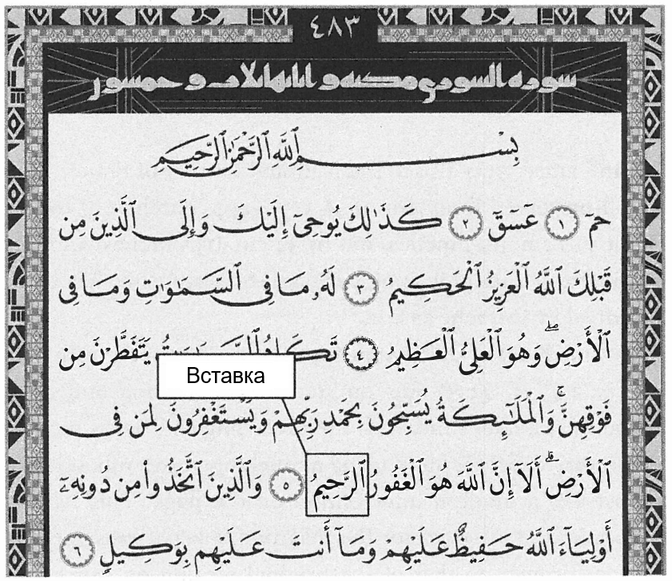
[РИСУНОК 26: Иллюстрация расположения исправления из Примера 9 в сравнении с Каирским текстом 1924 года]
Сноски
- «Birmingham Qur’ān manuscript dated among the oldest in the world», Университет Бирмингема, опубликовано 22 июля 2015 г.
- Sadeghi, Behnam and Uwe Bergmann, “The Codex of a Companion of the Prophet and the Qur’ān of the Prophet,” in Arabica 57 (January 2010): 343-436. См. также Sadeghi, Behnam and Mohsen Goudarzi, “Ṣan‘ā’ 1 and the Origins of the Qur’ān,” in Der Islam 87 (March 2012): 1-129.
- Brubaker, Daniel, “Asking Forgiveness Seventy Times,” (доклад на ежегодном собрании Ассоциации исследований Ближнего Востока / Middle East Studies Association, Сан-Диего, Калифорния, ноябрь 2010 г.).
- Я беру слово «пропуск» в кавычки, поскольку тот факт, что конкретная страница, о которой я говорю, была исправлена в других местах, но эти слова добавлены не были, требует от нас по крайней мере задуматься о том, считалось ли, что эти слова должны были находиться здесь во время первоначального создания и последующего исправления этой рукописи.
- Cook, Michael, “The stemma of the regional codices of the Koran,” in Graeco-Arabica: Festschrift in honor of V. Christides (Athens: Graeco Arabica, 2004), 93-4.
- Спасибо Марейну ван Путтену за указание на это объяснение. Я смотрел на это исправление годами — конечно, мое внимание сосредоточено на тысячах страниц, а не только на этой одной — не понимая, что в этом и заключалась функция овального знака в данном месте.
- Déroche, François, Catalogue des manuscrits arabes : deuxième partie : manuscrits musulmans : tome I, 1 (Paris: Bibliothèque nationale, 1983), 63-69.
- Déroche, François, Qur’ans of the Umayyads: A first overview (Leiden: Brill, 2014), 80.
- Там же, 76.
- Ее стиль очень близок к стилю рукописи CBL Is 1615 I/II в Дублине, с почти идентичным почерком, как заметил ван Путтен (личное сообщение).
- Stewart, Devin, “Divine Epithets and the Dibacchius: Clausulae and Qur’anic Rhythm,” in Journal of Qur’anic Studies 15.2 (2013): 22-64. Стюарт проделал хорошую работу над схемами рифмовки, задаваясь вопросом о том, могут ли современные чтения в некоторых случаях не быть оригинальными чтениями. Я был заворожен, когда впервые услышал его доклад на эту тему несколько лет назад, и я верю, что это направление исследований имеет потенциал в качестве одного из инструментов в области изучения рукописей в ближайшие годы.

Пример 10: Вставка в середине строки после первоначального создания в рукописи хиджази I/VII века
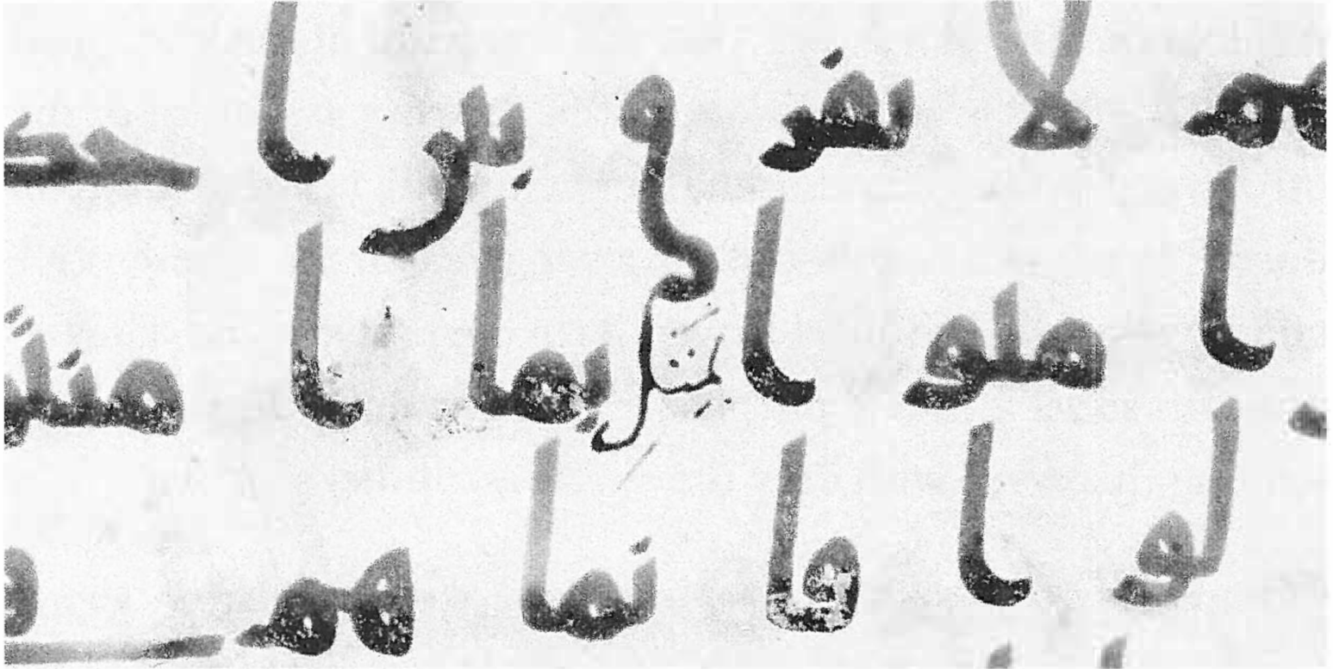
[РИСУНОК 27: BnF arabe 331, фолио 1v.]
Рукопись BnF arabe 331 также находится в Национальной библиотеке Франции. Это хорошо сохранившийся фрагмент из 56 очень больших пергаментных листов размером около 39,5 см (15,5 дюймов) в высоту и 34 см (13,5 дюймов) в ширину. На каждой странице около 19 строк текста. Ее стиль письма был определен Дерошем как B.Ia.¹
В детализированном фрагменте этой рукописи, показанном выше, слово مثل mithli, «как / подобно», из Корана 2:137 было пропущено при первом написании, а затем добавлено в более позднее время вместе с предшествующим предлогом bi. Исправление сделано совершенно другим почерком с использованием гораздо более узкого пера; оно выглядит почти как современное вмешательство на странице. Тем не менее, чернила, использованные для вставки, очень близки по цвету и консистенции к тем, что использовались для оригинального письма на этой странице. Вероятно, это просто очень удачное совпадение чернил, но об этом стоит упомянуть.
Одной из интересных особенностей этого случая является то, что предлог bi, который был написан изначально, связываясь со следующим за ним словом mā, не был стерт, так что в своем нынешнем виде текст содержит лишнюю букву по сравнению с Каирским текстом 1924 года: этот фрагмент написан как امنوا بمثل بما amanū bi-mithli bi-mā, что является, по-видимому, неприемлемым (нечитаемым) чтением.
В том виде, в каком эта страница была написана изначально, аят имел грамматический и семантический смысл: «Если они уверуют в то, во что уверовали вы», в отличие от Каирского текста 1924 года, который приблизительно переводится как: «Если они уверуют так же, как уверовали вы» (или «в подобное тому, во что уверовали вы»).
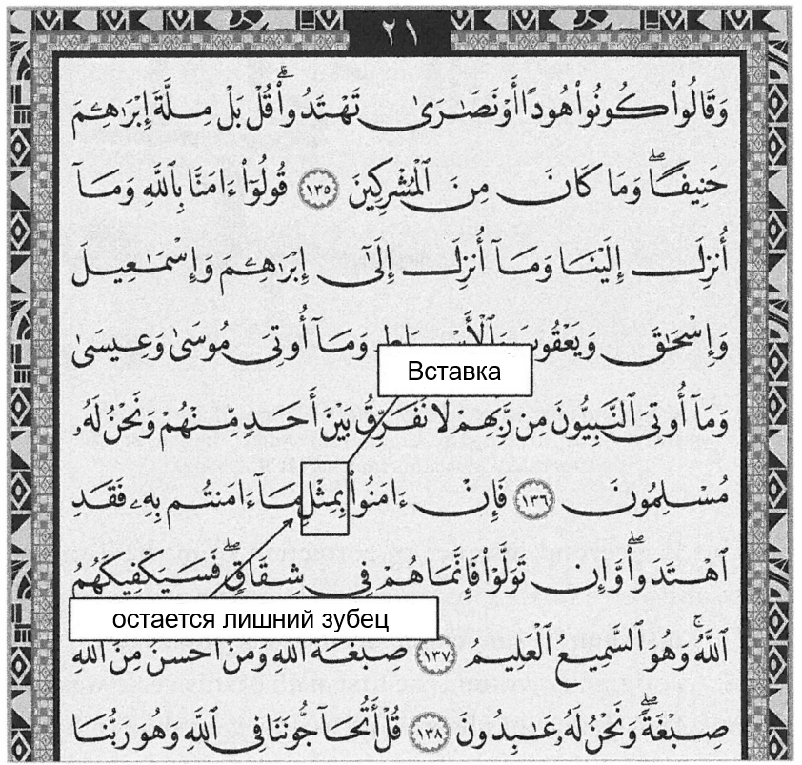
[РИСУНОК 28: Иллюстрация расположения исправления из Примера 10 в сравнении с Каирским текстом 1924 года]
Пример 11: Маргинальная (сделанная на полях) вставка слова «Аллах» после первоначального создания в кодексе Топкапы
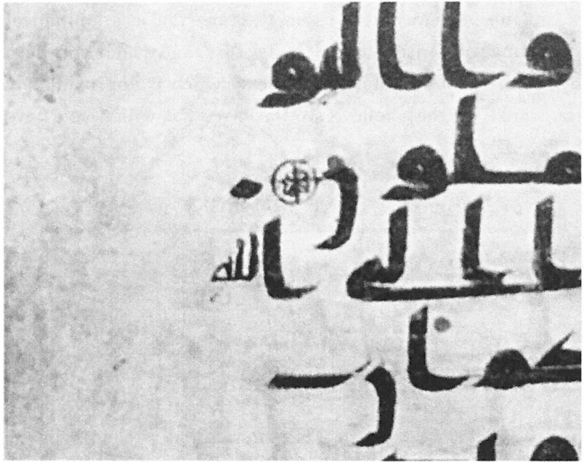
[РИСУНОК 29: Кодекс Топкапы, фолио 374v. (Источник: Altıkulaç, Tayyar, Ed. Al-Muṣḥaf al-Sharīf attributed to ‘Uthmān bin ‘Affān (The copy at the Topkapı Palace Museum). Istanbul: IRCICA, 2007.)]
Это второй случай исправления из кодекса Топкапы, а также еще одна вставка, включающая слово allāh.
Эта вставка букв lām-lām-he находится в начале Корана 66:8. При первоначальном написании первое слово allāh в этом аяте отсутствовало. Данное изменение было сделано очень тонким пером и, вероятно, произошло задолго после первоначального создания этой рукописи. Возможно, это добавление является современным вмешательством.
До внесения вставки этот текст можно было бы прочитать как: «О те, которые уверовали! Раскайтесь искренним покаянием», если бы не первоначальное включение буквы ’alif после слова ’ilā. Очевидно, существует определенный спектр возможностей для некоторых из этих архиграфем — например, если бы некоторые буквы были снабжены диакритическими точками иначе, чем сегодня, что дало бы другие согласные, — что могло бы открыть альтернативные прочтения. Однако архиграфема, обладающая наибольшей гибкостью в недифференцированном виде, в этой рукописи имеет под собой точку, что однозначно привязывает нас к букве bā’. Таким образом, мне неясно, что именно подразумевалось в первоначальной версии и можно ли было ее вообще как-то осмысленно прочитать. Стоит отметить, однако, что рассматриваемое слово также является частью раздела, который был стерт и написан заново в рукописи Marcel 104, хранящейся в Российской национальной библиотеке, и это исправление, среди многих других, будет представлено в моей будущей, более объемной книге.
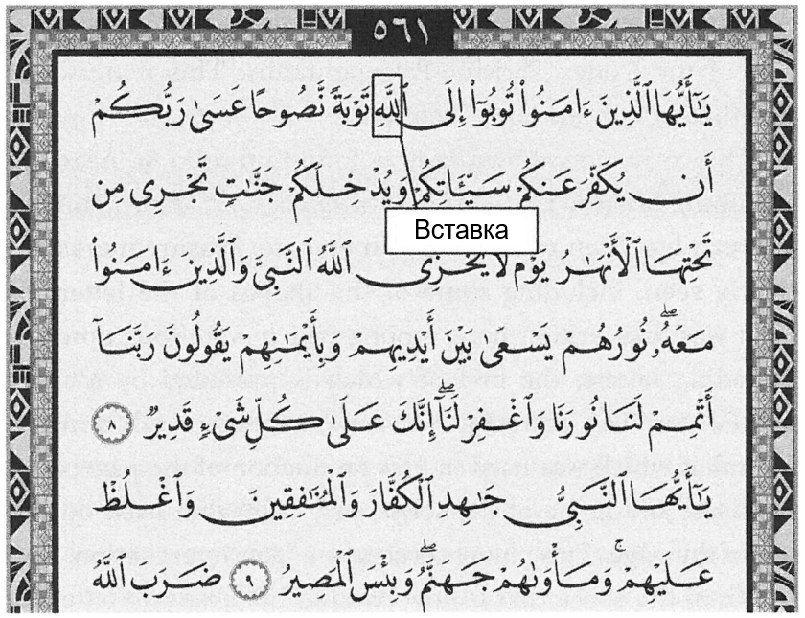
[РИСУНОК 30: Иллюстрация расположения исправления из Примера 11 в сравнении с Каирским текстом 1924 года]
Пример 12: Текст, написанный поверх стертого с растягиванием букв, в Коране I/VII века
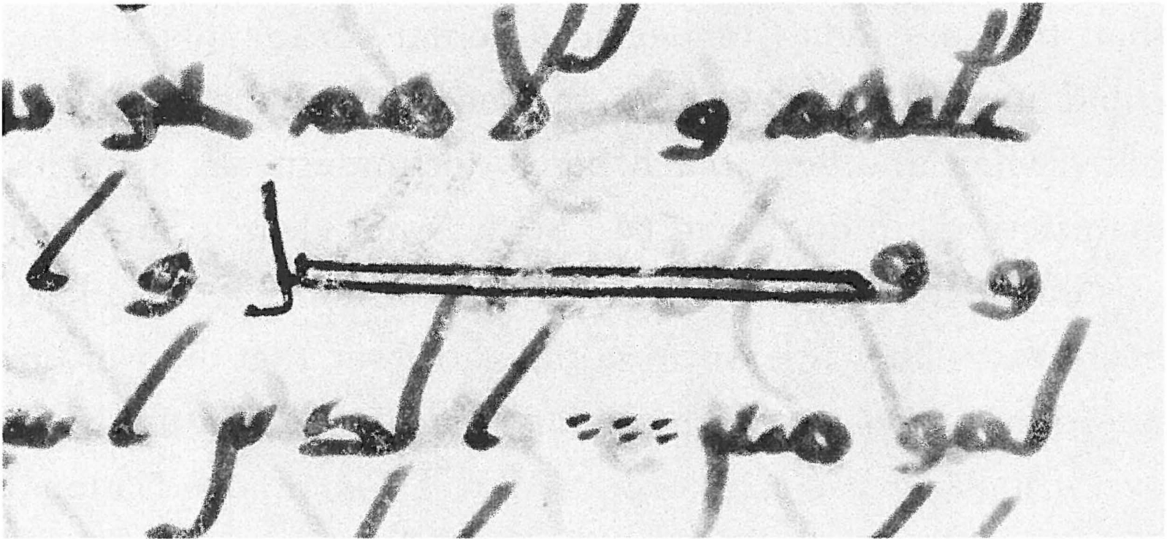
[РИСУНОК 31: BnF arabe 328, фолио 8r.]
В этом примере показано еще одно исправление в BnF arabe 328a, части Codex Parisino-Petropolitanus. Эта рукопись уже была представлена в Примере 2.
Показанное здесь исправление находится на фолио 8r, ближе к началу строки 13. В нем буквы ḍād-lām из слова فضل faḍlin, «милость / щедрость», в Коране 3:171 были написаны поверх стертого участка. Следы стирания видны отчетливо, включая некоторые очертания букв того, что было написано здесь изначально: среди них были четыре вытянутые вверх буквы, первой из которых предшествует короткая буква-зубец. Корректор использовал перо и чернила, отличные от тех, что применялись при первоначальном создании страницы; кроме того, почерк и угол наклона шрифта отличаются от используемых на остальной части страницы. Это изменение явно является более поздним вмешательством. Длина пространства, которое теперь занимают эти две буквы, составляет 5,3 см, а в других местах на странице такое пространство обычно занимают от пяти до одиннадцати букв. На этой странице есть только одно другое место, где в таком большом пространстве помещается всего пять букв.
Результатом этого исправления является расм, который в этом месте соответствует Каирскому изданию 1924 года.
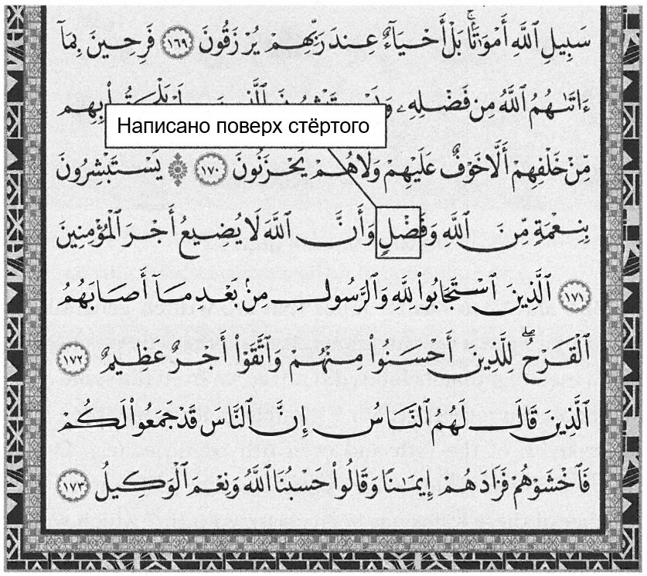
[РИСУНОК 32: Иллюстрация расположения исправления из Примера 12 в сравнении с Каирским текстом 1924 года]
Я обратил внимание на то, что в ранних рукописях Корана некоторые конкретные аяты² и слова³ исправляются часто. Слово faḍl не относится к часто исправляемым, но оно имеет теологическое значение.⁴ Слово فضلنا faḍalnā, «Мы даровали превосходство», из Корана 6:86 было написано поверх заклейки (перекрытия) в Каирском muṣḥaf al-sharīf. Это единственное зафиксированное мной на данный момент исправление в любой части аята 3:171.
Пример 13: Текст, написанный поверх стертого, очевидно меняющий склонение глагола
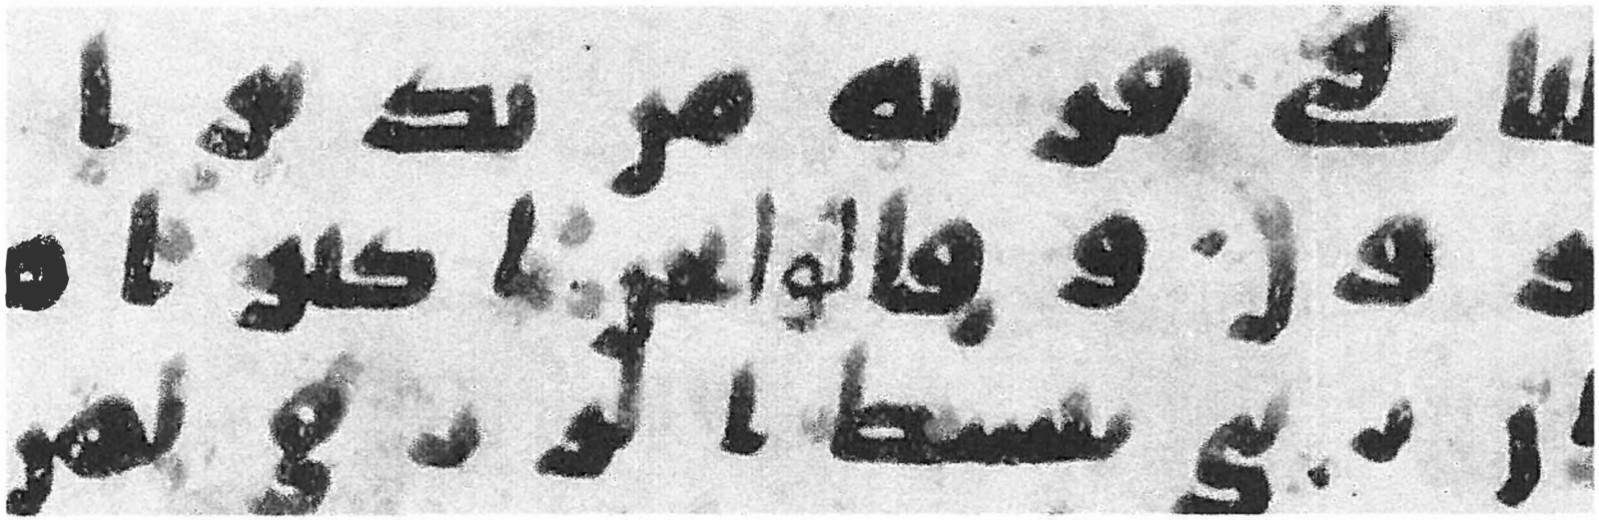
[РИСУНОК 33: BnF arabe 340, фолио 26r.]
Рукопись BnF arabe 340 состоит из 121 пергаментного фолио, текст на которых в основном имеет горизонтальный формат. Это еще один составной фрагмент, что означает, что его листы происходят не из одной оригинальной книги, а из нескольких. Ряд ее страниц написан более поздними стилями письма X и даже XI веков (например, стилями D и NS).⁵ Дерош датирует часть arabe 340(f) IX веком.⁶ Ряд этих фолио он классифицировал как B.II⁷, что также указывает на IX век. Фолио 1-12 и 13-30 (куда входит показанное здесь фолио) он оставил неклассифицированными.⁸ Фолио, показанное здесь, происходящее из части BnF arabe 340(b), вероятно, относится к началу IX или даже к VIII веку.
Даже с учетом того, что они представляют разные оригинальные кодексы, для понимания масштаба читателям будет полезно узнать, что я зафиксировал 91 исправление на страницах BnF arabe 340.
Пример выше находится на листе 26r, одном из тех фолио, чей стиль письма Дерош оставил неклассифицированным, в середине строки 2. Здесь конечная буква lām в слове قال qāla, «он сказал», была стерта, и на ее месте были написаны буквы lām-wāw-’alif. В результате получилось слово قالوا qālū, «они (м.р. мн.ч.) [сказали]», из Корана 34:35. В своем первоначальном виде этот аят читался так: «И он сказал: ‘У нас больше богатства и детей’». В том виде, в каком он сейчас находится на странице рукописи, и в каком он существует в Каирском издании 1924 года, этот аят гласит: «И они сказали: ‘У нас больше богатства и детей’».
Это не самое драматичное исправление, и на страницах данного фрагмента есть и другие, гораздо более интересные случаи, но моя цель в этой книге — не отбирать самые яркие исправления, а показать весь спектр этого феномена. Изменения, затрагивающие слово قال или вариации на эту тему (в данном случае превращение в третье лицо множественного числа), относятся к числу наиболее распространенных типов исправлений в ранних рукописях Корана.
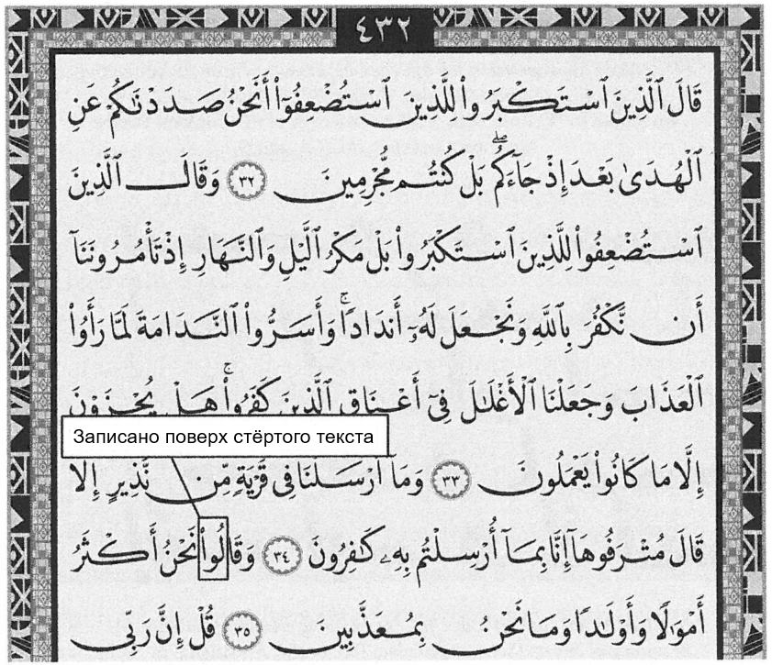
[РИСУНОК 34: Иллюстрация расположения исправления из Примера 13 в сравнении с Каирским текстом 1924 года]
Пример 14: Стирание, оставляющее пробел, в кодексе Топкапы
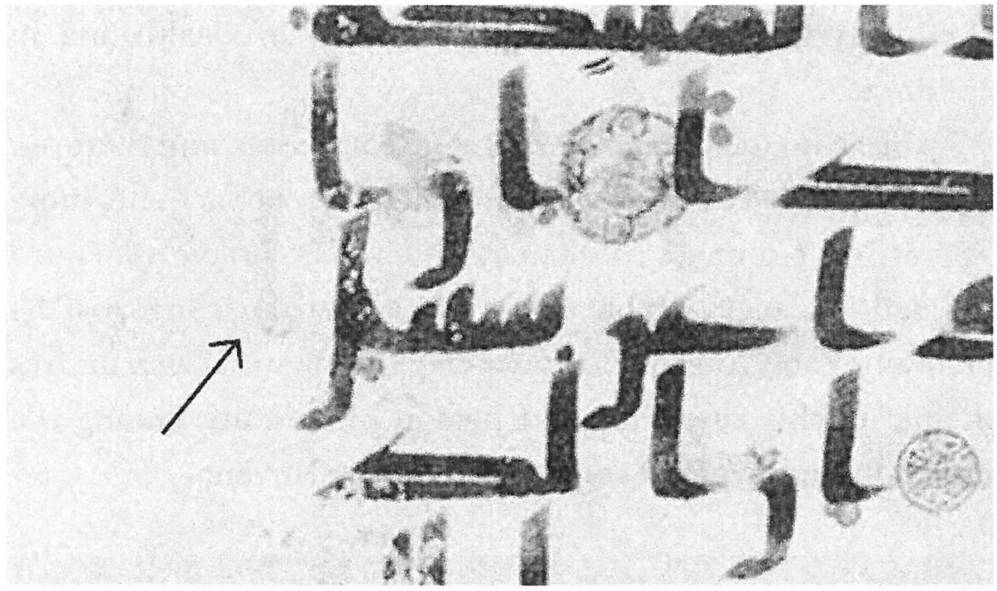
[РИСУНОК 35: Кодекс Топкапы, фолио 65r, показывающее стирание одиночного алифа в конце строки 11. (Источник: Altıkulaç, Tayyar, Ed. Al-Muṣḥaf al-Sharīf attributed to ‘Uthmān bin ‘Affān (The copy at the Topkapı Palace Museum). Istanbul: IRCICA, 2007.)]
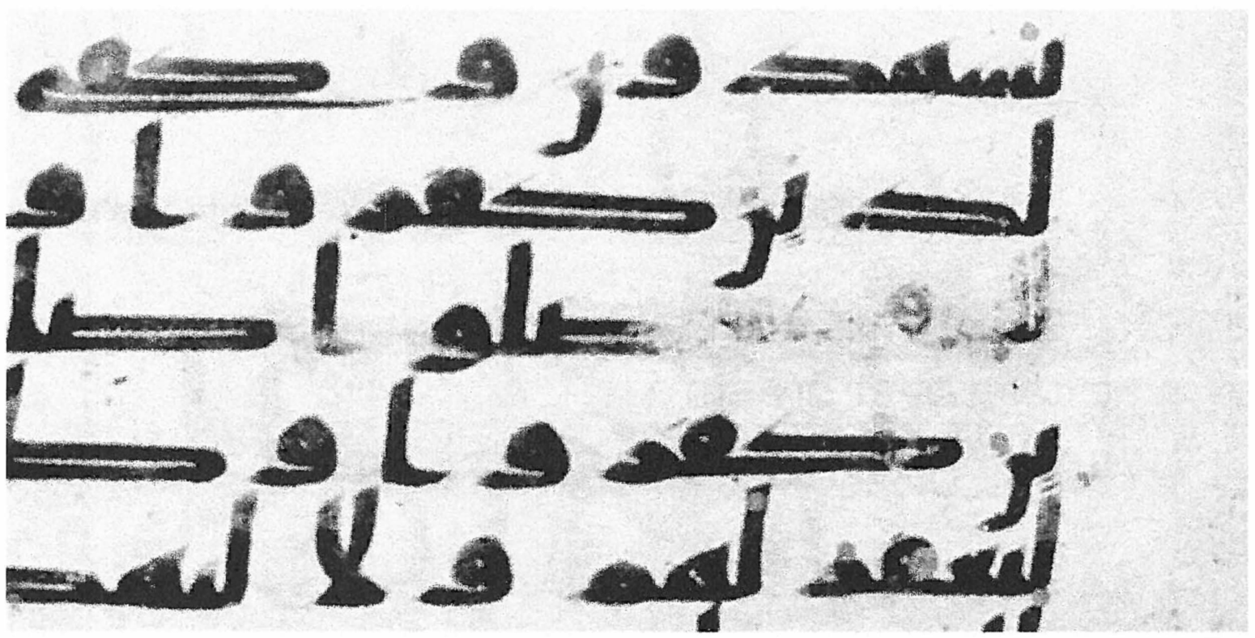
[РИСУНОК 36: Кодекс Топкапы, фолио 65r, показывающее стирание слов llahi qad в начале строки 12. (Источник: Altıkulaç, Tayyar, Ed. Al-Muṣḥaf al-Sharīf attributed to ‘Uthmān bin ‘Affān (The copy at the Topkapı Palace Museum). Istanbul: IRCICA, 2007.)]
Это третий пример из кодекса Топкапы. В данном случае произошло стирание двух слов в начале строки 12, при этом первая буква слова «Аллах» была стерта в конце строки 11. Тень того, что было написано изначально, сохранилась: это الله قد allāhi qad, «Аллах уже», из Корана 4:167.
Этот аят грамматически и семантически жизнеспособен и без той части, которая была стерта. Если до исправления консонантный текст этой части гласил: «Воистину, те, которые не уверовали и сбивали с пути Аллаха, впали в глубокое заблуждение», то после исправления он читается так: «Воистину, те, которые не уверовали и сбивали с пути, впали в глубокое заблуждение».
Причина этого стирания неясна, но очевидна его точность: были удалены только выбранные слова. Кто-то в момент внесения этого исправления, очевидно, счел, что этим словам здесь не место.
Это необычное исправление, поскольку оно уводит страницу в этом месте от соответствия Каирскому тексту 1924 года. Подобные изменения составляют очень небольшую долю от общего числа зафиксированных мной исправлений; обычно исправления приводят к появлению расма, который соответствует (или соответствует более полно, чем до этого) тому, что является стандартом сегодня. Естественно и разумно предполагать, что корректор чувствовал: вносимое им на страницу изменение является шагом к более правильному тексту. Поэтому в таких случаях — и этот конкретный случай является отличным примером — интригующим становится вопрос о том, что именно послужило основанием для подобного убеждения со стороны корректора.
Судя по факсимиле, на строке 10, прямо перед ее концом, также имеется стертый участок. Я не буду описывать его здесь, отчасти потому, что не уверен в нем. Всегда лучше изучать рукописи непосредственно; даже чрезвычайно хорошая фотография не может сравниться с непосредственным изучением. Разумеется, на практике далеко не каждый имеет возможность держать эти объекты в руках, поэтому, когда я отправляюсь изучать их, я осматриваю их очень внимательно и делаю подробные записи.
Сноски
- Déroche, François, Catalogue des manuscrits arabes : deuxième partie : manuscrits musulmans : tome I, 1 (Paris: Bibliothèque nationale, 1983), 67.
- Brubaker, Daniel, “Frequently Corrected Verses In Early Qur’an Manuscripts,” (доклад, представленный на ежегодном собрании Европейской ассоциации библейских исследований / European Association of Biblical Studies, Лёвен, Бельгия, июль 2016 г.).
- Brubaker, Daniel, “Corrections involving the word rizq (“provision”) in early Qur’ans,” (доклад, представленный на ежегодном собрании Международной ассоциации коранических исследований / International Qur’anic Studies Association, Сан-Антонио, Техас, ноябрь 2016 г.).
- Rubin, Uri, “Meccan trade and Qur’ānic exegesis (Qur’ān 2:198),” in Bulletin of the School of Oriental and African Studies, University of London 53 no. 3 (1990), 421-428.
- Déroche, François, Catalogue des manuscrits arabes : deuxième partie : manuscrits musulmans : tome I, 1. (Paris: Bibliothèque nationale, 1983), 109, 120, 131, 138.
- Déroche, François. The Abbasid Tradition: Qur’ans of the 8th to the 10th Centuries AD (London: Nour Foundation, 1992), 54-55.
- Déroche, François, Catalogue des manuscrits arabes : deuxième partie : manuscrits musulmans : tome I, 1. (Paris: Bibliothèque nationale, 1983), 69.
- Там же, 147.
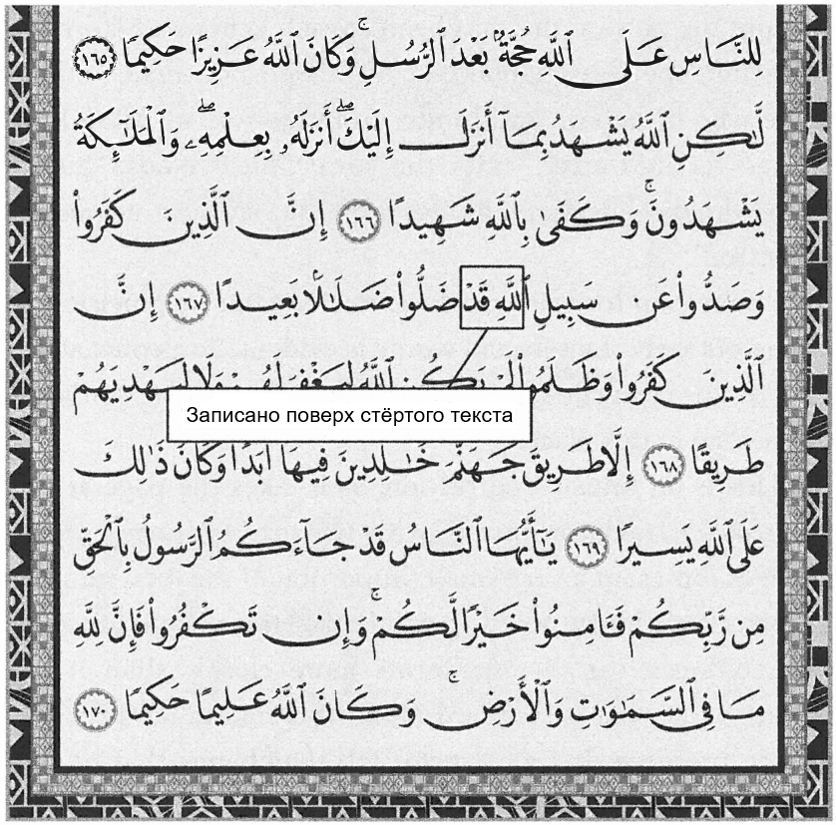
[РИСУНОК 37: Иллюстрация расположения исправления из Примера 14 в сравнении с Каирским текстом 1924 года]
Пример 15: Стирание, оставляющее пробел, в рукописи VIII или IX века
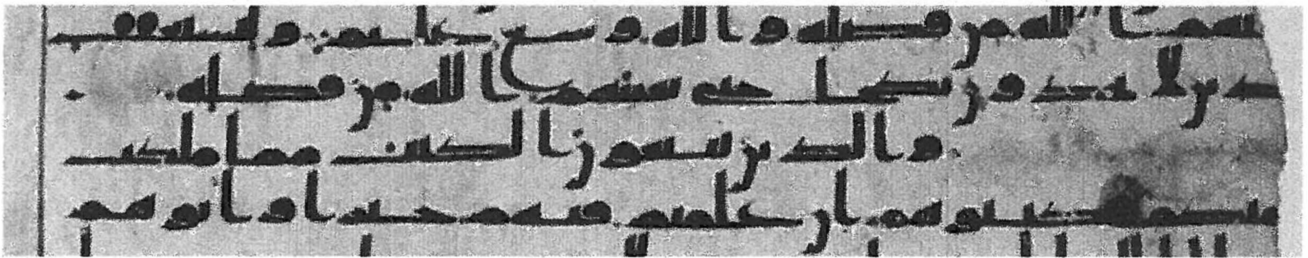
[РИСУНОК 38: MIA.2013.19.2, обратная сторона (verso). (Фото Брубейкера, публикуется с разрешения Музея исламского искусства)]
ЭТО фрагментарная часть пергаментного фолио, хранящаяся в Музее исламского искусства в Дохе, Катар. Стиль письма на ней очень похож на стиль кодекса Топкапы и относится к категории C.Ib.
В данном примере в конце одной строки и начале следующей имеется стертый участок. Он находится после слова فضله faḍlihi, «Своей милости», в Коране 24:33. Следующее слово после пробела — то же самое, что следует за faḍlihi в Каирском издании 1924 года, а именно والذين wa-’lladhīna, «и те, кто». Разобрать по рукописи, что именно было изначально написано в этом пустующем теперь пространстве, невозможно, поскольку не сохранилось никаких теней, указывающих на форму букв.
Я зафиксировал две рукописи, в которых есть многословные исправления этого аята; другая — это BnF arabe 327, в которой длинный фрагмент текста был написан поверх стертого участка и, по-видимому, исправлялся более одного раза. Это интересное исправление, и я обязательно расскажу о нем подробнее в одной из последующих публикаций. Однако то исправление не затрагивает рассматриваемый здесь участок аята; они не пересекаются.
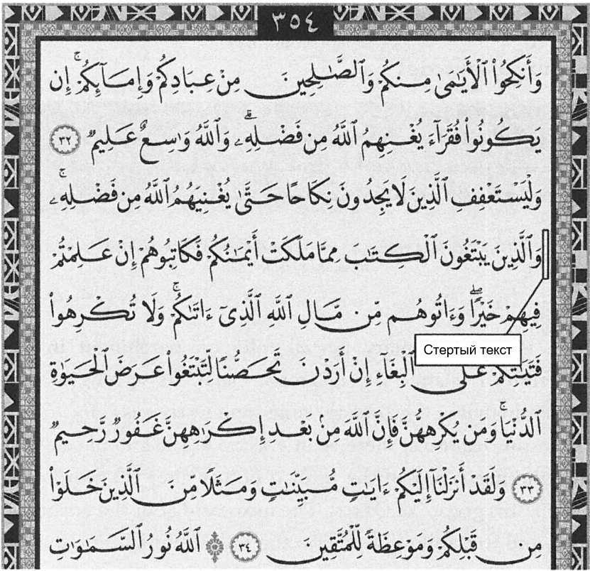
[РИСУНОК 39: Иллюстрация расположения исправления из Примера 15 в сравнении с Каирским текстом 1924 года]
РАСМ этой страницы в ее нынешнем виде соответствует в данном месте Каирскому изданию 1924 года, но в том виде, в каком она была написана первоначально, она содержала нечто лишнее. Поскольку эта рукопись является единственной известной на данный момент копией с исправлением в этом месте, нам придется подождать и посмотреть, не обнаружится ли что-либо еще в будущих исследованиях. Возможно, это была просто ошибка переписчика.
Пример 16: Вставка в Каирском Коране, сделанная после первоначального создания
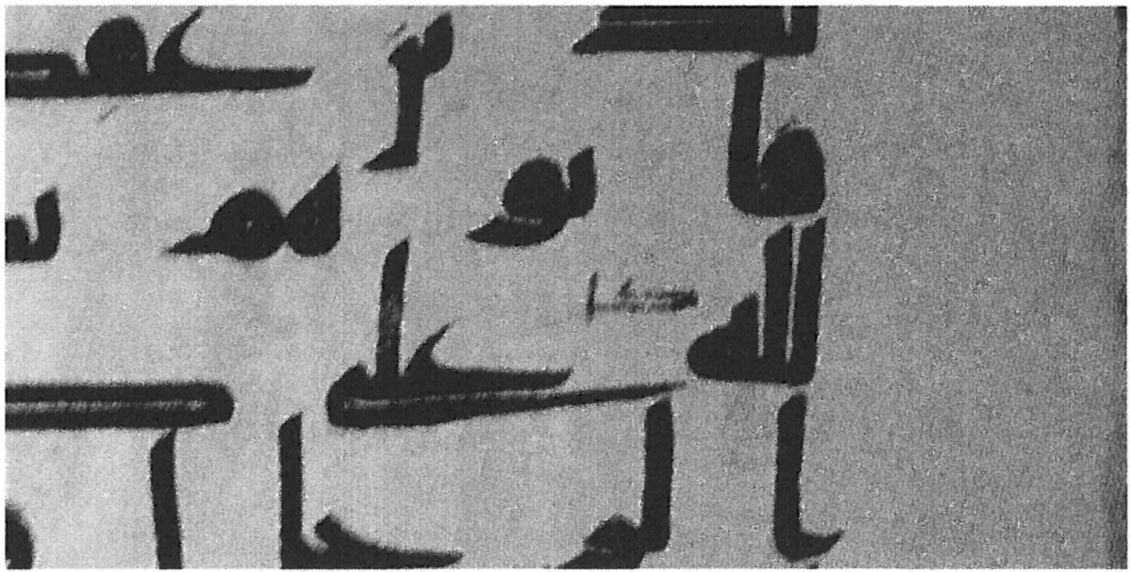
[РИСУНОК 40: Cairo al-muṣḥaf al-sharīf, фолио 109r. (Источник: Altıkulaç, Tayyar, Ed. Al-Mushaf al-Sharif attributed to Uthman bin Affan (The copy at al-Mashhad al-Husayni in Cairo). (2 vols.) Istanbul: IRCICA, 2009.)]
Этот пример взят из монументального кодекса, который выставлен в мечети Хусейна в Каире. Этот кодекс представляет собой огромную книгу из 1088 пергаментных фолио. Как и в случае с уже упоминавшимся мусхафом из Топкапы, его хранители и правящие власти популярно утверждают, что это один из мусхафов халифа Усмана. Это мнение отвергается учеными, в том числе доктором Алтыкулачем, который относит время создания Каирского мусхафа к концу VIII или началу IX века.¹ Более подробную информацию об этой рукописи я привем в конце данной главы.
В этом случае слово كان kāna, «является», из Корана 4:33 не было вписано в этот аят во время создания рукописи. Хотя на этой факсимильной фотографии сейчас видны только первые две буквы вставленного слова, слово kāna было добавлено сюда целиком, предположительно с использованием очень тонкого пера. Я бы хотел иметь возможность осмотреть эту рукопись лично, чтобы подтвердить эту теорию. Аят имеет смысл как с этим словом, так и без него, и его значение в обоих случаях примерно одинаково: «Аллах властен (букв. ‘является властным’) над всякой вещью». Как и во многих семитских языках, глагол «быть» часто не используется, поскольку его смысл подразумевается, когда прилагательное следует непосредственно за определяемым им существительным. Глагол может быть включен в предложение, но грамматически он не обязателен.
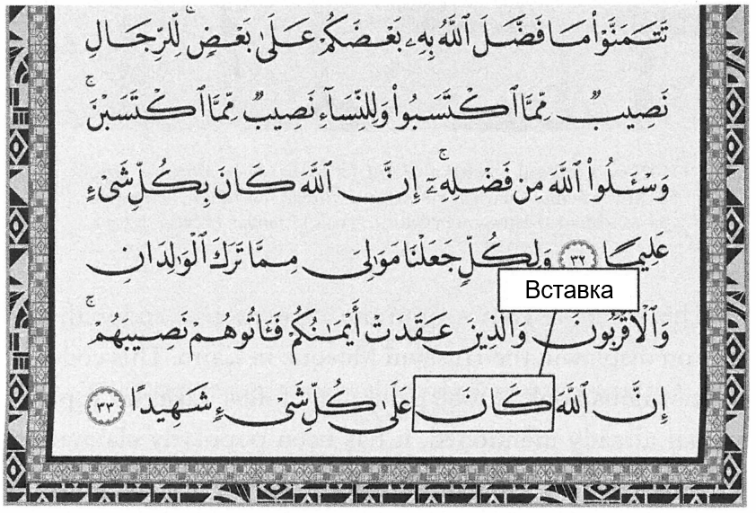
[РИСУНОК 41: Иллюстрация расположения исправления из Примера 16 в сравнении с Каирским текстом 1924 года]
Эта рукопись — не единственная, в которую было вставлено слово kāna. Аналогичная вставка слова kāna существует в рукописи NLR Marcel 17, на фолио 11v, в Коране 4:6; однако в том случае не похоже, что между первоначальным созданием и исправлением прошло так много времени.
Пример 17: Исправление, затрагивающее слово «allāh»
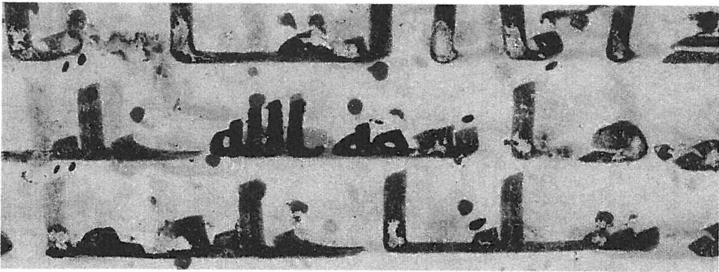
[РИСУНОК 42: NLR Marcel 11, фолио 7r.]
Этот текст написан поверх стертого участка в рукописи Marcel 11, являющейся частью так называемого Омейядского кодекса из Фустата, который уже был представлен в Примере 3 выше. Написанный стилем O I, этот вертикальный фрагмент состоит из 12 фолио размером около 36,5 см (около 14,5 дюймов) в высоту и 31 см (около 12 дюймов) в ширину. На каждой странице 25 строк текста, и сегодня его листы стали очень хрупкими. В этом конкретном фрагменте наблюдается очень высокая плотность исправлений: я зафиксировал 46 исправлений на его 12 листах. Более того, некоторые из исправлений весьма впечатляющие.
Это исправление находится на листе 7r, в середине строки 9. Все, кроме первых двух букв фразы نعمة الله ni‘mata llāh, «милость Аллаха», в Коране 33:9, были написаны поверх стертого текста. Использовались другие перо и чернила, а сам почерк принадлежит другому человеку. Кроме того, текст написан убористо, буквы прижаты друг к другу. Мое впечатление таково, что первоначально этот фрагмент мог читаться как ni‘matihī, «Его милость»; такой вариант подошел бы по размеру к пустующему пространству и имел бы в этом месте грамматический смысл. Однако такая интерпретация — это всего лишь обоснованная догадка; с уверенностью утверждать я не могу.
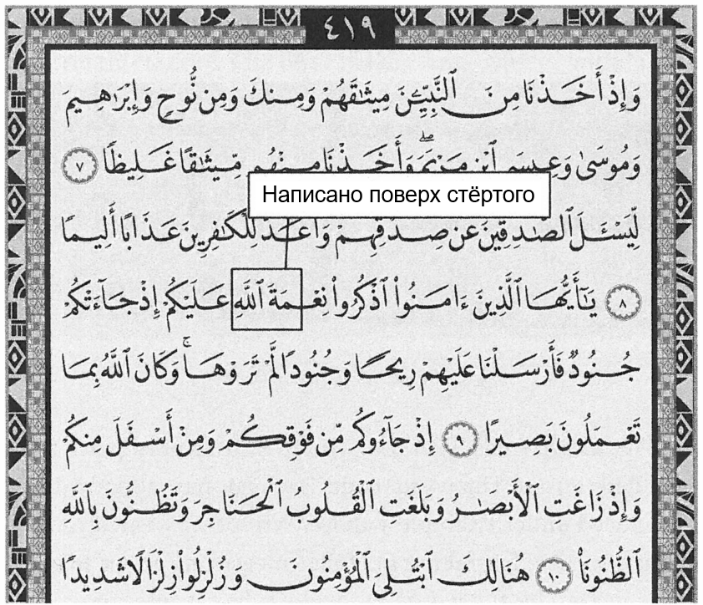
[РИСУНОК 43: Иллюстрация расположения исправления из Примера 17 в сравнении с Каирским текстом 1924 года]
Помимо множества других исправлений и этого конкретного случая, на 12 фолио Marcel 11 имеется четыре пропуска слова allāh, которые были вставлены позже: 33:18, 33:24, 33:73 и 41:21 — они были показаны в Примере 3.
В суре 33 в ранних рукописях встречается довольно много исправлений. Большинство из них довольно мелкие, и многие касаются орфографии. В рукописи BnF arabe 340 в аяте 73 имеется более объемный участок текста, написанного поверх стертого. Я обсужу этот и другие случаи подробнее позднее.
Пример 18: Вставка слова «Час» после первоначального создания в рукописи III/IX – IV/X века
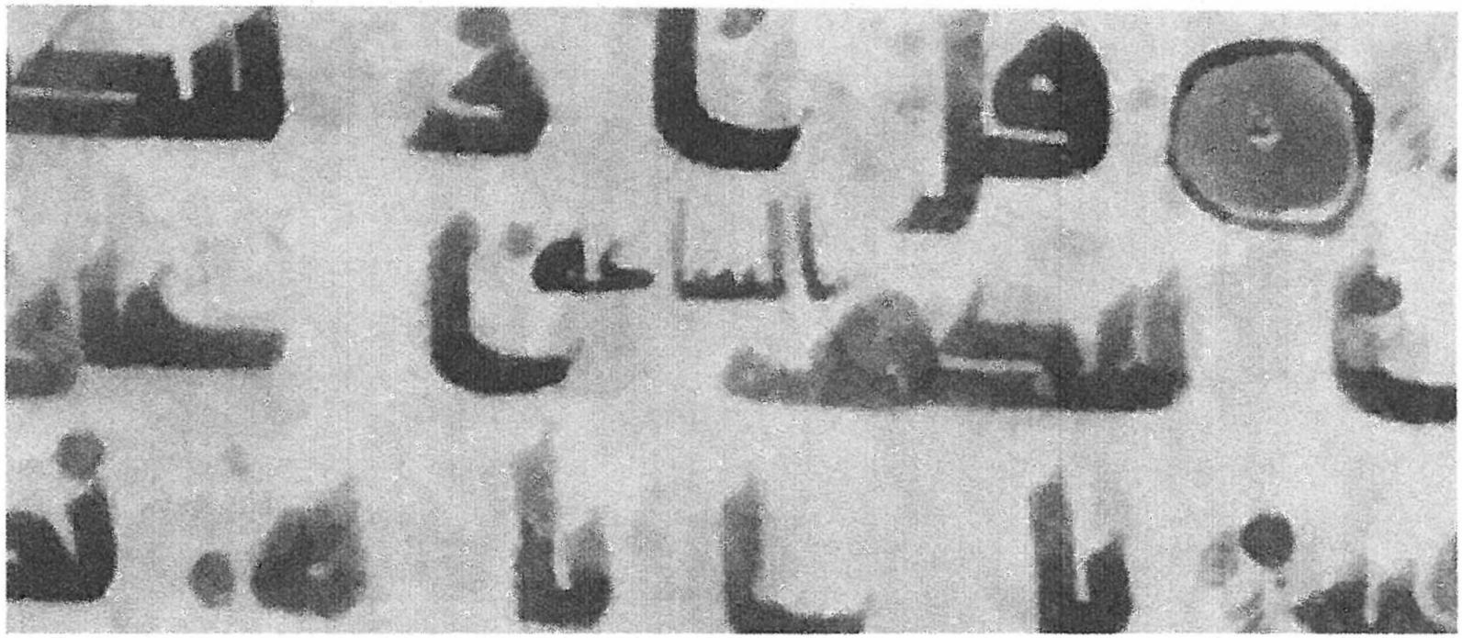
[РИСУНОК 44: NLR Marcel 7, фолио 7r. (Фото Брубейкера, публикуется с разрешения Российской национальной библиотеки)]
Marcel 7 — это пергаментный фрагмент Корана горизонтального формата, состоящий из 10 фолио. Размер его страниц составляет 17,7 см (около 7 дюймов) в высоту на 23,3 см (около 9 дюймов) в ширину. Его стиль письма, вероятно, D.IV, и поэтому, скорее всего, это рукопись IX или X века. Я зафиксировал 8 исправлений на этих 10 фолио — высокая частотность исправлений для рукописи, созданной более чем через два столетия после эпохи Усмана.
В данном случае слово الساعة al-sā‘ah, «Час», из Корана 6:40 было вписано в виде надстрочной вставки. Это сделано очень узким пером и другим почерком. Вполне возможно, что это более современное исправление.
Это слово, al-sā‘ah, исправлялось и в других рукописях. В BnF arabe 340 есть довольно длинный участок текста, написанного поверх стертого, в Коране 15:85, который включает употребление этого слова в данном аяте; однако совершенно неясно, было ли исправление в том случае связано именно с этим словом или с другим. Слово sā‘ah также написано поверх стертого участка в Коране 7:34 в рукописи E20, находящейся в Институте восточных рукописей, также в Санкт-Петербурге.
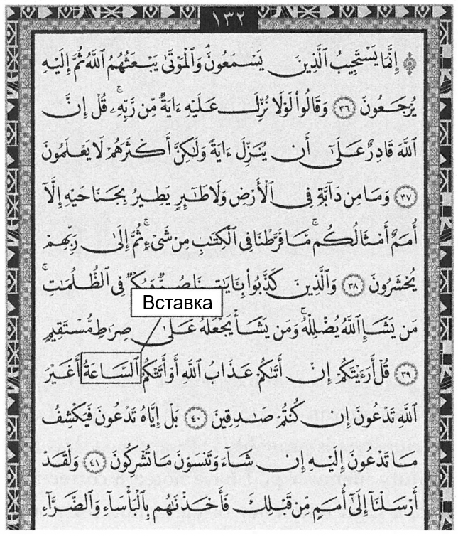
[РИСУНОК 45: Иллюстрация расположения исправления из Примера 18 в сравнении с Каирским текстом 1924 года]
Исправления, касающиеся «Часа», интересны, поскольку это слово связано с эсхатологическими (то есть относящимися к концу времен) или апокалиптическими темами, которые подобная вставка усилила и прояснила бы.² В аятах 6:40 и 15:85 слово al-sā‘ah является эсхатологической отсылкой к Судному Часу.
Пример 19: Текст, написанный поверх стертого и затрагивающий слово «Аллах»
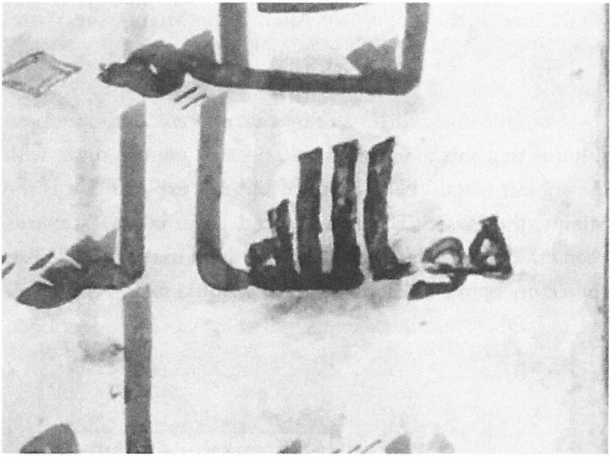
[РИСУНОК 46: NLR Marcel 5, фолио 11r. (Фото Брубейкера, публикуется с разрешения Российской национальной библиотеки)]
Хранящаяся в Российской национальной библиотеке, рукопись Marcel 5 представляет собой пергаментный фрагмент из 17 фолио из Корана крупного формата. Размеры ее страниц составляют 50 см (около 19,5 дюймов) в высоту на 35 см (около 14 дюймов) в ширину. Текстовый блок (исписанная часть) составляет 44 x 30 см (около 17 x 12 дюймов). На каждой странице 20 строк текста. Многие буквы дифференцированы диакритическими знаками, которые присутствуют в виде тонких диагональных штрихов от пера; по-видимому, они являются оригинальными для данной рукописи.
Вышеописанное исправление находится на листе 11 ректо. В нем слова هو الله huwa llāh, «Он — Аллах», из Корана 34:27 написаны поверх стертого текста. Это не работа оригинального писца; чернила другие, а буквы скорее нарисованы, чем написаны. Слово huwa, которое заходит на правое поле, вероятно, является частью того же самого исправления, хотя, как минимум, возможно, что оно было добавлено позже. В отсутствие этого слова аят читался бы в этом месте как: «ведь Аллах — Могущественный, Мудрый»; с этим словом, как теперь читаются и эта рукопись, и Каирское издание 1924 года, он гласит: «ведь Он — Аллах, Могущественный, Мудрый».
Доподлинно неизвестно, что было написано здесь первоначально, но мое предположение состоит в том, что в этой рукописи изначально было только слово huwa, а подлежащее (Аллах) лишь подразумевалось, но не было выражено эксплицитно: «ведь Он — Могущественный, Мудрый». При таком сценарии слово huwa было стерто, а на его месте было написано allāh или huwa allāh. Это лишь догадка, но она соответствует размеру пространства и имеет смысл.
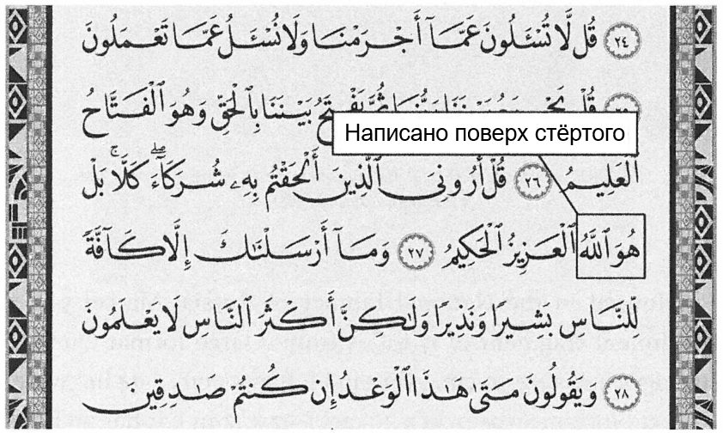
[РИСУНОК 47: Иллюстрация расположения исправления из Примера 19 в сравнении с Каирским текстом 1924 года]
Подобного рода исправления — то есть замена подразумеваемой отсылки к Аллаху или местоимения, указывающего на Него, фактическим словом allāh — не редкость, как это должно быть уже ясно к данному моменту, а также в свете других приведенных выше примеров.

Сноски
- Altıkulaç, Tayyar, al-Muṣḥaf al-Sharīf Attributed to ‘Uthmān bin ‘Affān: The Copy At al-Mashhad al-Husayni in Cairo, 2 vols. (Istanbul: Organisation of the Islamic Conference Research Centre for Islamic History, Art, and Culture (IRCICA), 2011), 124-5.
- Rahman, Fazlur, Major Themes of the Qur’an (Chicago: The University of Chicago Press, 2009), 106ff; Cook, David, Contemporary Muslim Apocalyptic Literature (Syracuse: Syracuse University Press, 2005), 8-9.

Пример 20: Текст, написанный поверх стертого участка размером почти в целую строку и затрагивающий понятие «пропитание/надел» (provision)
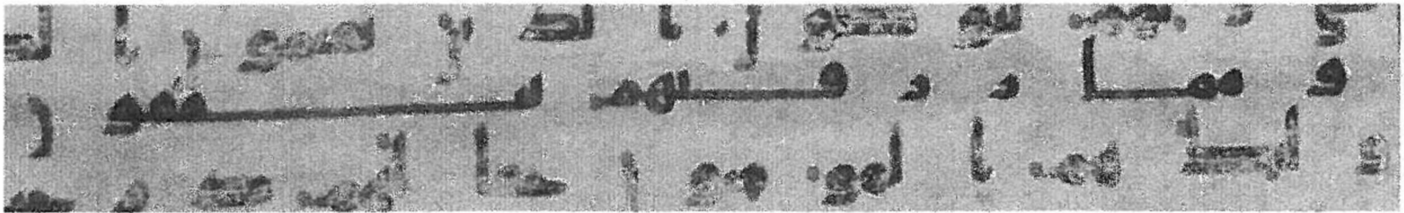
[РИСУНОК 48: MIA.2014.491, фолио 7v. (Фото Брубейкера, публикуется с разрешения Музея исламского искусства)]
Находящийся в Музее исламского искусства в Дохе, этот объект представляет собой небольшой переплетенный фрагмент Корана горизонтального формата, состоящий из девяти пергаментных фолио размером примерно 17,5 см (около 7 дюймов) в высоту на 28 см (около 11 дюймов) в ширину. Стиль письма — B.II.
Этот фрагмент содержит несколько интересных исправлений. Здесь показано стирание и написание нового текста поверх стертого размером в целую строку в середине фолио 7. Новый текст — это و مما رزقنهم ينفقون wa mimmā razaqnāhum yunfiquna, «и из того, чем Мы их наделили, они расходуют», из Корана 8:3, плюс начальный ’alif из следующего аята. Следы стирания на этой странице совершенно очевидны, а нынешний текст на этой строке несколько растянут, чтобы заполнить пространство — это явный признак того, что текст, изначально здесь написанный, был длиннее.
Слово rizq, «пропитание / надел», довольно часто непосредственно исправляется или становится частью более крупных исправлений (как в данном случае) в ранних Коранах. Эта особенность была настолько заметной, что слово rizq возглавило мой список наиболее часто исправляемых слов в ранних рукописях Корана в докладе, который я представил на конференции Международной ассоциации коранических исследований несколько лет назад. Я пока не уверен, почему слово rizq так часто исправляется — то есть, в чем именно заключается проблема, — но я не удивлюсь, если эта проблема сыграла свою роль в качестве мотивации и для этого конкретного случая исправления.
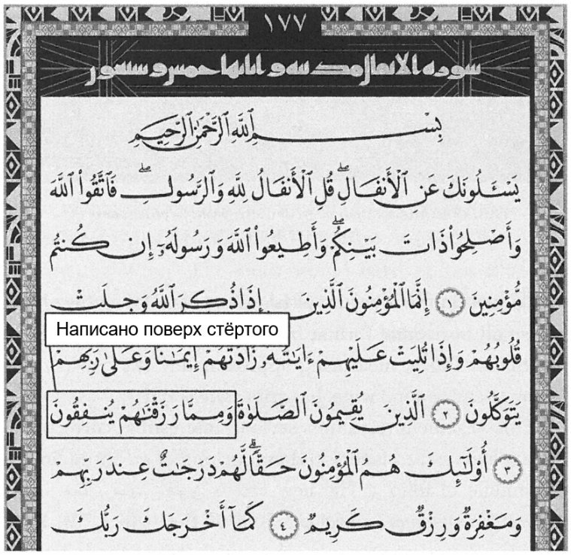
[РИСУНОК 49: Иллюстрация расположения исправления из Примера 20 в сравнении с Каирским текстом 1924 года]
На этом я завершаю презентацию двадцати примеров. Я осознаю, что благодаря Примерам 3 и 5 (в частности), каждый из которых содержит несколько исправлений, я фактически показал больше двадцати случаев. Мое намерение заключалось в том, чтобы быть щедрым в духе старой американской традиции «чертовой дюжины» (bakers’ dozen). Кроме того, я хотел воспользоваться возможностью продемонстрировать некоторые очевидные паттерны исправлений (такие, как в Примере 3), которые было бы гораздо сложнее увидеть, если бы я просто описал их по отдельности.
Еще один феномен: Заклейки текста (Covering) в Каирском мусхафе?
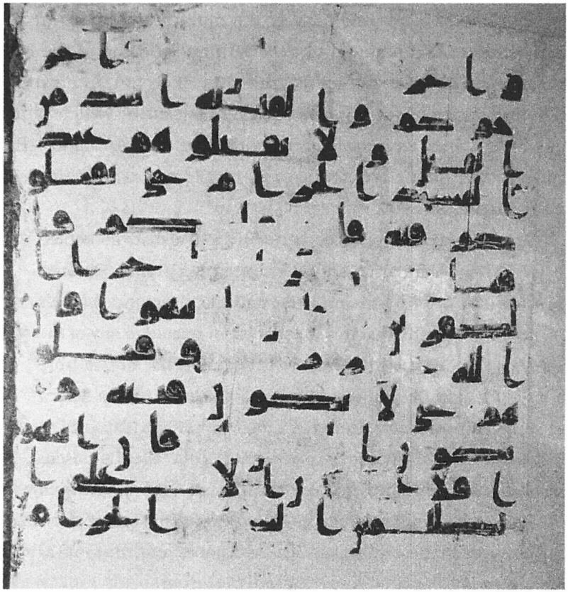
[РИСУНОК 50: Cairo al-muṣḥaf al-sharīf, фолио 33v. (Источник: Altıkulaç, Tayyar, Ed. Al-Mushaf al-Sharif attributed to Uthman bin Affan (The copy at al-Mashhad al-Husayni in Cairo). (2 vols.) Istanbul: IRCICA, 2009.)]
ВО ВРЕМЯ изучения рукописей для своей докторской диссертации я наткнулся на несколько случаев того, что показалось мне намеренно заклеенным (перекрытым) текстом. Из избытка осторожности я не стал классифицировать их как исправления, и даже сейчас неохотно делаю это, поскольку в большинстве случаев у меня не было возможности изучить рассматриваемые рукописи лично, чтобы провести очень тщательную оценку.
На фотографии выше представлена одна из страниц монументального Корана, который, по мнению Алтыкулача, вероятно, датируется концом VIII или началом IX века. Это интересная рукопись по целому ряду причин, не последней из которых является ее блуждание между соответствием тем или иным документированным кодексам:
Сравнение, которое мы провели между мусхафами, приписываемыми халифу Усману, в 44 местах, касающихся произношения, лишней или недостающей буквы и структуры слов, наводит на мысль, что данный мусхаф не связан ни с одним из мусхафов халифа Усмана. [...] [Э]тот мусхаф отличается от мединского мусхафа в 14 из 44 мест, от мекканского мусхафа — в 15 местах, от куфийского — в 7 местах, от басрийского — в 9 местах и от дамасского — в 28 местах. В результате, хотя Каирский мусхаф и имеет точки соприкосновения с одним или несколькими из этих мусхафов в каждом из 44 мест, он не является точной копией ни одного из них.¹
Эта рукопись состоит из более чем 1000 фолио. На многих из них имеются подобные бумажные или пергаментные полоски (tapings), которые закрывают части текста. По моему опыту, такие наклейки иногда используются для ремонта слабого места на странице, например, там, где кислотность чернил проела пергамент за прошедшие столетия, и я наблюдал по крайней мере один случай, когда подобная лента применялась с целью ремонта во фрагменте рукописи схожего возраста и стиля письма с Каирским мусхафом. Действительно, на многих страницах Каирского мусхафа части текста, написанного под наклейками, выходят за их края и, по-видимому, совпадают с тем, что мы ожидали бы там увидеть при сравнении с Каирским изданием 1924 года.
Поэтому моя первоочередная задача в случае с наклейками, подобными той, что показана выше, — исключить вероятность того, что эта полоска была наложена исключительно с целью ремонта страницы. Если бы рукопись лежала перед нами, мы могли бы осмотреть страницу, чтобы оценить ее состояние, а также изучить ее обратную сторону, чтобы проверить, есть ли там следы разрыва или ослабления материала в том месте, где на обратной стороне была приклеена полоска.
В случае с Каирским мусхафом мне пока не удалось обследовать эти страницы лично. Я надеюсь, что однажды мне будет позволено это сделать.
Таким образом, в отсутствие возможности прямого осмотра, нам приходится работать с фотографиями, и первое, что я делаю после внимательного изучения стороны с наклейкой, — это пристально изучаю фотографию обратной стороны той же страницы. Во многих случаях в Каирском мусхафе, как и на фолио 33, показанном выше, обратная сторона страницы кажется совершенно целой. Это наблюдение оставляет открытой возможность того, что наклейка могла служить иной цели, а именно — выборочному сокрытию того, что было написано на странице.
Если расм под заклейкой на показанной выше странице соответствует Каирскому изданию 1924 года, то закрытые части должны быть следующими:
- Строка 1 - Все, кроме первых трех букв слова واخرجهم من حيث wa-’akhrijūhūm min ḥaythu, «и изгоняйте их оттуда, откуда», из Корана 2:191
- Строка 5 - Все, кроме первых двух и последних двух букв слова فان قتلوكم fa-’in-qātalūkum, «но если они станут сражаться с вами», из Корана 2:191
- Строка 6 - Все, кроме первых пяти букв слова فاقتلوهم كذلك fa-qtulūhum kadhālika, «то убивайте их. Таково», из Корана 2:191
- Строка 7 - Все, кроме последних пяти букв слова فان انتهوا fa-’ini-ntahau, «если же они прекратят», из Корана 2:192
- Строка 8 - Первые три буквы слова غفور ghafūrun, «Прощающий», и последние три буквы слова رحيم raḥīmun, «Милосердный», из Корана 2:192
- Строка 10 - Все, кроме первой буквы фразы الدين لله al-dīnu li-llāh, «религия не будет [целиком посвящена] Аллаху», из Корана 2:193
- Строка 11 - Все, кроме последней буквы слова عدوان ‘udwān, «вражды», из Корана 2:193
- Строка 12 - Последние две буквы слова بالشهر bi-’l-shahr, «за месяц», из Корана 2:194 (В оригинале книги Брубейкера опечатка: это аят 2:194, а не 2:193)
Пока я не увижу, что находится под наклейками, я не могу знать, что именно было скрыто в каждом конкретном случае. И все же я считаю, что стоит упомянуть о существовании этих заклеек, которые во многих случаях, по-видимому, применялись тогда, когда в ремонте страницы не было необходимости — возможно, чтобы скрыть то, что было написано на странице в определенных местах.
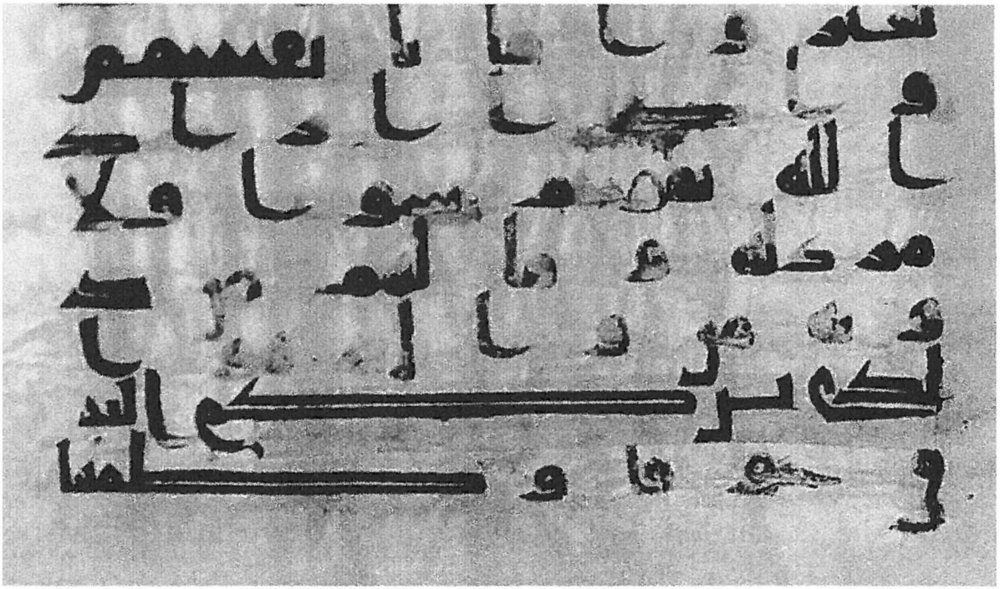

[РИСУНОК 51: Каирский мусхаф, фолио 430r. (Источник: Altıkulaç, Tayyar, Ed. Al-Mushaf al-Sharif attributed to Uthman bin Affan (The copy at al-Mashhad al-Husayni in Cairo). (2 vols.) Istanbul: IRCICA, 2009.)]
НАКОНЕЦ, существует проблема текста, написанного поверх заклеек. Выше приведен один из примеров этого. В Каирском мусхафе есть множество мест, где поверх таких наклеек был написан текст. На фотографии выше это, по-видимому, произошло в трех местах:
- На первой из показанных строк все, кроме первых двух букв слова بانفسهم bi-’anfusihim, «в самих себе», из Корана 13:11, было написано поверх такой наклейки.
- На предпоследней из показанных строк все, кроме начального ’alif слова الذى يركم alladhī yurikum, «Тот, Кто показывает вам», из Корана 13:12, аналогичным образом было написано поверх заклейки и выглядит довольно растянуто. Растягивание слов не редкость для этой рукописи, но в этом месте оно выражено сильнее, чем обычно у оригинального писца. Примечательно, что то, как этот фрагмент написан поверх наклейки, не хватает одной буквы по сравнению с Каирским изданием 1924 года, в котором есть дополнительная буква yā’ между rā’ и kāf — الَّذِي يُرِيكُمُ.
- На последней строке слово وطمعا wa-ṭama‘an, «и надежду», из Корана 13:12 также было написано поверх наклейки.
ВО ВСЕХ ЭТИХ СЛУЧАЯХ то, что было изначально написано под заклейкой, разобрать невозможно, но оно, скорее всего, всё еще находится там, и его можно было бы увидеть, если аккуратно снять ленту. Вполне возможно, что текст, скрытый внизу, совпадает с тем, что написано сверху, но нет никакой уверенности, что это действительно так. Учитывая множество других случаев исправлений в коранических рукописях, я не исключаю возможности того, что некоторые из этих заклеек маскируют текст с намерением скрыть вариантный текст или, в случае с текстом, написанным поверх заклейки, изменить то, что было написано изначально.
Сноски
- Altıkulaç, Tayyar, al-Muṣḥaf al-Sharīf Attributed to ‘Uthmān bin ‘Affān: The Copy At al-Mashhad al-Husayni in Cairo, 2 vols. (Istanbul: Organisation of the Islamic Conference Research Centre for Islamic History, Art, and Culture (IRCICA), 2011), 124-5.

3 ВЫВОДЫ
Коран имел и продолжает иметь колоссальное значение в делах человеческих. Во многих частях мира он является источником региональной, культурной и духовной гордости, неразрывно переплетаясь с каждой сферой жизни. Он также является историческим объектом, связанным с одним из самых драматичных и долговечных движений политического завоевания и колонизации в истории мира. Он внутренне претендует (например, в Коране 2:2) на то, чтобы быть откровением от Бога, и именно таковым его провозглашал сам Мухаммад. Более того, как письменный труд (по-арабски kitāb), обладающий поэтическими и лингвистическими нюансами, аллюзиями на события и детали своего времени, а также на библейские писания (Еврейскую Библию и Новый Завет) и апокрифические тексты, он содержит в себе теологические и исторические темы, переплетенные сложнейшим образом. По всем этим и многим другим причинам Коран является объектом, привлекающим внимание ученых из самых разных областей.
Оставив пока в стороне религиозные аспекты — поскольку они, как правило, выходят за рамки академического исследования — существует множество подходов к изучению истории Корана. Например, возможен анализ через призму вторичной литературы, как арабо-мусульманских источников¹, так и других², причем оба вида могут нести в себе особые проблемы, включая внутренние или внешние противоречия³; существует лингвистический⁴ и поэтический (или хиастический)⁵ анализ слов и словосочетаний⁶ самого Корана или наличия в нем иностранных слов⁷; существует феномен самореференциальности Корана (обращения текста к самому себе)⁸; проводится изучение исторического контекста и подсказок в самом тексте Корана, таких как места, люди и отсылки к историческим событиям и топографии⁹; рассматриваются теологические и правовые темы и мотивы Корана в контексте времени и места его ниспослания¹⁰; и многое другое.
И, наконец, существует анализ материальной истории¹¹, который включает изучение физических следов коранических фрагментов, например, в наскальных надписях или на памятниках ранних периодов. Сюда же относится рассмотрение политических обстоятельств в период, последовавший за эпохой Мухаммада.¹²
Конечно же, огромную роль в материальной истории играют рукописи, которые служат свидетелями как времени своего первоначального создания, так и времени (если таковое применимо) их исправления.
На предыдущих страницах я продемонстрировал примеры исправлений в коранических рукописях, созданных в первые несколько столетий после смерти Мухаммада. Как уже упоминалось, я выбирал не самые драматичные примеры для этой книги, а скорее хорошую выборку, чтобы показать спектр данного феномена. Чтобы предоставить читателям максимальную ценность, я, как правило, старался не выбирать те исправления, которые счел результатом исправления простой ошибки переписчика во время первоначального создания; единственным исключением в этой книге (возможно) является Пример 8. Среди всех исправлений, которые я задокументировал в своих исследованиях на данный момент, на долю простых ошибок переписчиков действительно приходится определенная часть, и читателям важно понимать, что это объяснение является первым фактором, который я рассматриваю, пытаясь определить причину. Эти рукописи писали живые люди, а не машины, поэтому обычную человеческую ошибку всегда необходимо принимать в расчет.

ЧТО ОЗНАЧАЕТ СУЩЕСТВОВАНИЕ ЭТИХ ИСПРАВЛЕНИЙ?
Это открытый вопрос, на который существует множество возможных ответов. Вот несколько моих мыслей:
Во-первых, хотя к настоящему времени кажется достаточно доказанным, что (за исключением нижнего слоя палимпсеста из Саны) большинство сохранившихся коранических рукописей несут на себе следы того, что они были созданы в результате кампании по стандартизации, в основном согласующейся с той, которой, как сообщается, руководил третий халиф, также очевидно и то, что во времена создания большинства этих рукописей существовали некоторые расхождения в восприятии правильных слов текста Корана, к которым затем возвращались, когда это восприятие менялось или стандартизация становилась более тщательной. Не исключено, что некоторые из этих различающихся восприятий были привязаны к определенным географическим регионам или местностям. Эта воспринимаемая гибкость текста выходит за рамки того, что описывается в литературе по кираатам.
Во-вторых, эти расхождения в восприятии не ограничивались лишь первыми десятилетиями после смерти Мухаммада; определенная гибкость сохранялась на протяжении нескольких последующих веков. Эта гибкость не кажется слишком большой. Например, за немногими исключениями, такими как палимпсесты VII века из Саны и Бирмингема, мы обычно не наблюдаем исправления очень крупных фрагментов коранического текста в рукописях. Такая степень очевидной гибкости, имеющая свои пределы, кажется, очень хорошо согласуется с тем, что наблюдается в других местах: например, с надписями в Куполе Скалы, которые указывают Чейзу Робинсону (Chase Robinson) и Стивену Шумейкеру (Stephen Shoemaker) на определенную нестабильность текста Корана вплоть до момента завершения строительства здания в 691/692 гг. н. э. во время правления халифа Абд аль-Малика.¹³ В более широком смысле, вариации, потребовавшие более поздних исправлений в рукописях, согласуются с тем, что Николай Синай (Nicolai Sinai) назвал «моделью зарождающегося канона» (emergent canon model) — гипотезой о том, что «коранический текст, несмотря на то, что к 660 году обрел узнаваемую форму, продолжал перерабатываться и пересматриваться примерно до 700 года».¹⁴ Разумеется, такая модель — то есть полное закрытие коранического «канона» около 700 года — всё равно не смогла бы объяснить появление рукописей, созданных после этого времени, которые всё еще требовали более поздних исправлений, если только не приписать каждое из них исключительно развитию орфографии, стандартным вариациям кираатов или ошибкам переписчиков при первоначальном создании, что, как представляется, не соответствует действительности.
В-третьих, наличие частичных исправлений указывает на движение к стандарту с течением времени — на постепенный процесс, а не на внезапную полную стандартизацию. Под частичным исправлением я подразумеваю места, где один аспект написанного на странице был приведен в соответствие с расмом Каирского издания 1924 года, тогда как другая часть текста осталась неисправленной. Разумеется, это предположение означает, что корректор, замечая и пересматривая один аспект текста на странице, который он воспринимал как отклонение, пропускал другой, который он, по-видимому, не считал неправильным.
Доминирующий традиционный взгляд на раннюю передачу и сохранение Корана заключался в том, что устная традиция была первичным фактором, а способность даже современных детей заучивать весь Коран наизусть с раннего возраста приводится в качестве доказательства того, что такая же практика существовала и во времена Мухаммада, и в последующие столетия. Действительно, нет особых причин сомневаться в том, что устная передача играла значительную роль в те ранние годы. Однако само существование рукописей свидетельствует также о традиции письменной передачи, и особенности этих рукописей также указывают на практику копирования писцами с оригинала-экземпляра.¹⁵ То есть при создании новой копии они смотрели на уже существующую, а не писали по памяти или записывали услышанное при чтении вслух.¹⁶ Таким образом, более вероятно, что устная передача была частью картины, но главная передача книги не была чисто устной — среду, которую Садеги (Sadeghi) и Бергманн (Bergmann) назвали «полу-устностью» (semi-orality).¹⁷
Реконструкция физической истории рукописей и их взаимосвязи как с устной традицией (или традициями), так и друг с другом — это одна из целей данной работы. Существует, в частности, надежда сгруппировать рукописи в семейства на основе их тщательного анализа и текстовых особенностей; эта область исследований называется стемматологией (stemmatics), и она выявляет родственные связи от родителей (оригинала) к детям (копиям), внукам, кузенам и так далее. Не должно вызывать удивления, что эта биологическая модель использует методы и инструменты, применяемые в аналогичных исследованиях в области биологии, и Альба Федели (Alba Fedeli), например, проводит свой анализ именно таким образом.¹⁸ В более широком смысле, эта концепция давно применяется в текстологии библейских текстов и хорошо развита в этой области. Не является она новаторской и применительно к кораническим рукописям; классификация этих объектов по семействам была предложена Теодором Нёльдеке (Theodore Nöldeke) еще в 1860 году¹⁹, и другие ученые также использовали отличительные особенности в качестве средства группировки рукописей в соответствии с их относительной близостью.²⁰
Очевидно, что приведенные выше наблюдения касаются исключительно процесса передачи текста Корана. То есть они ничего не говорят о вопросах о том, получал ли Мухаммад откровения или были ли эти откровения от Бога; они говорят лишь о том, что происходило позже, когда община верующих сохраняла и передавала дальше то, что он им оставил.
Сам факт существования исправлений в рукописях — это не конец истории, а деталь картины, которую необходимо учитывать при оценке того, что именно передавалось — в данном случае, слова того, что верующие в пророческую миссию Мухаммада стали понимать как совокупность откровений от Бога. Рукопись — это физическая фиксация текста; это средство передачи и сохранения. В последние годы и сегодня у нас есть множество способов передачи и сохранения информации: печать, фотография, магнитные записи (кассеты и VHS), CD и DVD, цифровые архивы и, конечно же (как и в VII веке), рукописные документы. В каждом из этих случаев существует вероятность возникновения шумов или искажений, вызванных либо человеческой ошибкой, либо ограничениями самого носителя, но не всякое различие между записями обязательно является результатом человеческой ошибки или ограничений носителя. Труд исследователя рукописей — это работа в реальном мире объектов, требующая использования суждения, чтобы отличить, что является шумом, а что — значимой информацией. Я сделал здесь лишь несколько выводов, но ожидаю, что в конечном итоге наибольшей ценностью этой книги станет та возможность для размышлений, которую предоставили вам фотографии и описания.
Безусловно, предстоит сказать еще очень многое, и для дальнейших научных исследований остается огромный объем материала. Я буду продолжать работу по мере своих сил и надеюсь, что другие сделают то же самое.

Сноски
- Сюда относится ранняя литература, которая делится на различные категории: тафсир (комментарии), тарих (история), сира (биографии — т. е. Мухаммада), риджал (буквально «мужчины», это литература о жизнях, родословных и репутации (в плане правдивости и характера) людей, которые были вовлечены в передачу преданий), хадисы (сообщения о том, «что произошло», организованные по темам и в виде отдельных фрагментов информации, передаваемых от человека к человеку до тех пор, пока они не были собраны и записаны собирателем хадисов), магази (истории набегов и завоеваний), фикх (юридические тексты, основанные на учении Мухаммада и Коране), и это лишь некоторые из них. Излишне говорить, что более ранние источники, как правило, имеют особый вес у ученых, даже если не во всех случаях они являются самыми популярными в религиозной среде. Кроме того, есть некоторые труды, которые по разным причинам считаются более авторитетными, чем другие. Даже самые авторитетные труды не лишены своих проблем, и отчасти это связано с тем, что все эти работы, как правило, отделены от описываемых ими событий более чем столетием.
- Например: Hoyland, Robert G., Seeing Islam as others saw it: a survey and evaluation of Christian, Jewish, and Zoroastrian writings on early Islam (Princeton: The Darwin Press, 1997).
- Rippin, Andrew, “Al-Zuhrī, Naskh al-Qur’ān and the problem of early tafsīr texts,” in Bulletin of the School of Oriental and African Studies, University of London 47 no. 1 (1984), 22-43; Donner, Fred McGraw, The Early Islamic Conquests, (Princeton: The Princeton University Press, 1981); Motzki, Harald, “Whither Ḥadīth Studies?” in Analysing Muslim Traditions: Studies in legal, exegetical, and maghāzī ḥadīth (Leiden: Brill, 2010), 47-124; Crone, Patricia, Meccan Trade and the Rise of Islam (Piscataway: Gorgias Press, 2004); Noth, Albrecht, The early Arabic historical tradition: A source-critical study (Princeton: The Darwin Press, 1994); Neuwirth, Angelika, “Qur’an and History — a Disputed Relationship: Some reflections on Qur’anic History and History in the Qur’an,” in Journal of Qur’anic Studies 5 no. 1 (2003), 1-18; Crone, Patricia, “How did the quranic pagans make a living?” in Bulletin of the School of Oriental and African Studies, University of London 68 no. 3 (2005), 387-399.
- Luxenberg, Christoph, The Syro-Aramaic Reading of the Koran: A contribution to the decoding of the language of the Koran (Berlin: Verlag Hans Schiler, 2007); Durie, Mark, The Qur’an and its biblical reflexes (Lanham: Lexington Books, 2018).
- Cuypers, Michel, The Banquet: A reading of the fifth sura of the Qur’an (Miami: Convivium Press, 2009); Cuypers, Michel, A Qur’anic Apocalypse: A reading of the thirty-three last sūrahs of the Qur’an (Atlanta: Lockwood Press, 2018); Stewart, Devin, “Divine Epithets and the Dibacchius: Clausulae and Qur’anic Rhythm,” in Journal of Qur’anic Studies, 15.2 (2013), 22-64; Rippin, Andrew, “The poetics of Qur’anic punning,” in Bulletin of the School of Oriental and African Studies, University of London 57 no. 1 in Honour of J. E. Wansbrough (1994), 193-207.
- Bannister, Andrew G., An Oral-Formulaic Study of the Qur’an (Lanham: Lexington Books, 2014); Witztum, Joseph, “Variant Traditions, Relative Chronology, and the Study of Intra-Quranic Parallels,” in Islamic Cultures, Islamic Contexts: Essays in honor of Professor Patricia Crone, ed. Behnam Sadeghi, Asad Q. Ahmed, Adam Silverstein, and Robert Hoyland (Leiden: Brill, 2015); Durie, Mark, “Phono-semantic matching in Qur’ānic Arabic,” (неопубликованная статья, Arthur Jeffery Centre for Islamic Studies, Melbourne School of Theology).
- Jeffery, Arthur, The Foreign Vocabulary of the Qur’an (Leiden: Brill, 2007).
- Madigan, Daniel A., The Qur’an’s self-image: Writing and authority in Islam’s Scripture (Princeton: Princeton University Press, 2001).
- Zellentin, Holger Michael, The Qur’an’s Legal Culture: The Didascalia Apostolorum as a Point of Departure (Tübingen: Mohr Siebeck, 2013).
- Dost, Suleyman, “An Arabian Qur’an: Towards a theory of peninsular origins,” (PhD diss., University of Chicago, June 2017); “Geiger, Abraham, Was hat Mohammed aus dem Judenthume aufgenommen? (Berlin: Parerga, 2005); Reynolds, Gabriel Said, The Qur’ān and Its Biblical Subtext (Abingdon: Routledge, 2010); Reynolds, Gabriel Said, ed., The Qur’an in Its Historical Context (Abingdon: Routledge, 2008); Reynolds, Gabriel Said, ed., New Perspectives on the Qur’ān: The Qur’ān in its historical context 2 (Abingdon: Routledge, 2011); Zellentin, Holger Michael, The Qur’an’s Legal Culture: The Didascalia Apostolorum as a Point of Departure (Tübingen: Mohr Siebeck, 2013).
- Small, Keith E., Textual Criticism and Qur’an Manuscripts (Lanham: Lexington Books, 2011); Fedeli, Alba, “Early Qur’ānic manuscripts, their text, and the Alphonse Mingana papers held in the Department of Special Collections of the University of Birmingham,” (PhD diss., University of Birmingham, 2014); Powers, David, Muḥammad is not the father of any of your men (Philadelphia: University of Pennsylvania Press, 2009); Puin, Elisabeth, “Ein früher Koranpalimpsest aus Ṣan‘ā’ (DAM 01-27.1),” in Schlaglichter: Die beiden ersten islamischen Jahrhunderte, ed. Groß, Markus and Karl-Heinz Ohlig, (Berlin: Verlag Hans Schiler, 2008); Dutton, Yasin, “Some Notes on the British Library’s ‘Oldest Qur’an Manuscript’ (Or. 2165),” in Journal of Qur’anic Studies 6 no. 1 (2004), 43-71; Sadeghi, Behnam and Uwe Bergmann, “The Codex of a Companion of the Prophet and the Qur’ān of the Prophet,” in Arabica 57 (2010), 343-436; Rezvan, E., “New folios from ‘Uthmānic Qur’ān’ I. (Library of Administration for Muslim Affairs of the Republic of Uzbekistan),” in Manuscripta Orientalia 10 no. 1 (2004). Это лишь малая часть из гораздо более широкого круга работ, включая те, что цитировались в этой книге ранее.
- Kohlberg, Etan, and Mohammad Ali Amir-Moezzi, eds., Revelation and Falsification: The Kitāb al-qirā’āt of Aḥmad b. Muḥammad al-Sayyārī (Critical Edition) (Leiden: Brill, 2009; Modarressi, Hossein, “Early Debates on the Integrity of the Qur’ān: A Brief Survey,” in Studia Islamica 77 (1993), 5-39. Существовали ранние дебаты, в ходе которых, например, утверждалось, что общепринятый текст Корана был искажен. Упомянутая здесь книга является критическим изданием одного из таких трудов IX века н. э.
- Sinai, Nicolai, “When did the consonantal skeleton of the Qur’an reach closure?” in Bulletin of the School of Oriental and African Studies 77 (2014), 273-292.
- Там же, 6.
- Признаки того, что рукопись была скопирована с другой рукописи, включают такие ошибки, как гаплография (пропуск слова или фразы) или диттография (написание одного и того же слова или фразы дважды) из-за параблепсиса (отведения взгляда при копировании, например, чтобы набрать чернила в перо). В ранних коранических рукописях существует множество примеров исправлений, которые устраняют ошибки такого рода.
- Эту последнюю практику, письмо под диктовку при чтении, можно было бы распознать, когда, например, взаимозаменяются буквы, которые звучат одинаково, но пишутся по-разному. Такая ошибка не была бы допущена, если бы писец копировал с более ранней рукописи. Ошибки такого рода не типичны для коранических рукописей; на самом деле, ни один подобный пример не приходит на ум.
- Sadeghi, Behnam and Uwe Bergmann, “The Codex of a Companion of the Prophet and the Qur’ān of the Prophet,” in Arabica 57 (2010), 345.
- Fedeli, Alba, and Andrew Edmondson, “Early Qur’anic Manuscripts and their Networks: a Phylogenetic Analysis Project,” (предварительно разосланный доклад для конференции “Qur’anic Manuscript Studies: State of the Field”, Будапешт, май 2017 г., по итогам исследовательского проекта Early Qur’ānic Manuscripts and their Relationship as Studied Through Phylogenetic Software в Центрально-Европейском университете, Будапешт).
- Cook, Michael, “The stemma of the regional codices of the Koran,” in Graeco-Arabica Festschrift in Honour of V. Christides (Athens: Graeco-Arabica, 2004), 89-104.
- George, Alain, “Coloured Dots and the Question of Regional Origins in Early Qur’ans (Part I),” in Journal of Qur’anic Studies 17.1 (2017), 1-44; van Putten, Marijn, “‘The Grace of God’ as evidence for a written Uthmanic Archetype: The importance of shared orthographic idiosyncrasies,” in Bulletin of the School of Oriental and African Studies (готовится к печати).

УКАЗАТЕЛЬ УПОМЯНУТЫХ АЯТОВ КОРАНА
Формат: Аят (Страницы в книге)
2:137 (62-3); 2:191-3 (85, 87-8); 3:171 (66-7); 4:6 (76-7); 4:33 (75-6); 4:149 (58-9); 4:167 (70-2); 5:93 (52-4); 6:40 (79-80); 6:86 (67); 6:91-97 (47-51); 7:34 (79-80); 8:3 (83-4); 9:72 (28-30); 9:78 (34, 38-9, 43); 9:80 (56); 9:93 (34, 38, 43); 13:11-12 (89-90); 15:85 (78-80); 22:40 (34, 37, 41); 23:86 (55-7); 23:87 (56-7); 24:33 (73-4); 24:51 (34, 37, 42); 30:9 (44-6); 33:9 (78-79); 33:18 (34, 36, 39); 33:24 (34, 36, 40); 33:73 (34, 36-7, 40); 34:27 (81-2), 34:35 (68-69); 35:11 (34, 37, 42); 41:21 (34, 37, 41); 42:5 (60-1); 42:21 (31-3); 66:8 (64-5)

РЕКОМЕНДУЕМАЯ ЛИТЕРАТУРА
Ниже приведен неполный список недавних книг, специально посвященных рукописях Корана. Некоторые из них могут оказаться сложными для неспециалистов. Мое упоминание не является одобрением каждой позиции, теории или вывода авторов, но все они — серьезные ученые, предметно занимающиеся данной темой.
Baker, Colin F. Qur’an manuscripts: calligraphy, illumination, design. London: The British Library, 2007.
Blair, Sheila S. Islamic calligraphy. Edinburgh: Edinburgh University Press, 2008.
Cellard, Éléonore. Codex Amrensis I (на французском и арабском). Leiden: Brill, 2018.
Déroche, François. Qur’ans of the Umayyads. Leiden: Brill, 2014.
[СТРАНИЦА 135: Рекомендуемая литература (Продолжение)]
George, Alain. The Rise of Islamic Calligraphy. London: SAQI, 2010.
Hilali, Asma. The Sanaa Palimpsest: The Transmission of the Qur’an in the First Centuries AH. Oxford: Oxford University Press, 2017.
Powers, David. Muḥammad is not the father of any of your men. Philadelphia: University of Pennsylvania Press, 2009.
Sinai, Nicolai. The Qur’an: A Historical-Critical Introduction. Edinburgh: Edinburgh University Press, 2017.
Small, Keith. Textual Criticism and Qur’ān Manuscripts. Lanham: Lexington Books, 2011.
Я также рекомендую главы следующих авторов, которые содержатся, помимо прочего, в немецких сборниках Inârah под редакцией Карла-Хайнца Олига (Karl-Heinz Ohlig) и Маркуса Гросса (Markus Groß):
- Альба Федели (Alba Fedeli)
- Томас Майло (Thomas Milo)
- Элизабет Пуин (Elisabeth Puin)
- Герд-Р. Пуин (Gerd-R Puin)
- Кит Смолл (Keith Small)
Среди других авторов, опубликовавших важные журнальные статьи, но пока не выпустивших книг о рукописях Корана, следует отметить Ясина Даттона (Yassin Dutton), Мохсена Гударзи (Mohsen Goudarzi), Ефима Резвана, Бехнама Садеги (Behnam Sadeghi), Ахмада Аль-Джаллада (Ahmad Al-Jallad), Михаэля Маркса (Michael Marx) и Марейна ван Путтена (Marijn van Putten). К этому списку можно добавить большинство авторов упомянутых выше книг.
Наконец, я упоминаю еще одну недавно опубликованную книгу, которая не имеет прямого отношения к рукописям, но в которой проводится тонкий лингвистический и тематический анализ, способный пролить свет на некоторые вещи, которые мы наблюдаем в рукописях:
Durie, Mark. The Qur’an and Its Biblical Reflexes: Investigations Into the Genesis of a Religion. London: Lexington Books, 2018.

ГЛОССАРИЙ
A.H. (или AH) — аббревиатура от Anno Hegirae, «Год Хиджры», обозначение даты по исламскому календарю, который отсчитывает лунные годы с момента переселения Мухаммада из Мекки в Медину в 622 году н. э. Столетия часто указываются в формате AD/AH (н.э./г.х.), например, «VII/I век», что означает VII век нашей эры, который также является I веком по хиджре.
архиграфема (archigrapheme) — знак, который может представлять различные графемы (буквы). В данном контексте этот термин относится к неогласованным арабским буквам, которые из-за отсутствия диакритических знаков часто были многозначными.
аят (aya) — стих Корана.
бифолио (bifolio) — лист, сложенный пополам так, чтобы образовать два фолио в переплетенной книге. Несколько бифолио обычно складываются вместе и сшиваются, образуя тетрадь.
[СТРАНИЦА 139: Глоссарий (Продолжение)]
кодекс (codex) — книга (т. е. несколько страниц, переплетенных по одному краю). Арабское слово для обозначения кодекса/книги — мусхаф (muṣḥaf, произносится «мус-хаф», а НЕ «муш-оф»).
колофон (colophon) — надпись, обычно помещаемая в конце книги, которая содержит подробности о ее создании. В коранической рукописи колофон может включать имя каллиграфа, дату завершения работы и, возможно, имя покровителя, заказавшего ее. К сожалению, самые ранние рукописи Корана не содержат колофонов.
консонантная основа текста / консонантный скелет (consonantal skeletal text) — арабский расм (rasm), то есть базовая структура письменного арабского текста без каких-либо точек или других знаков, устраняющих многозначность букв.
диакритические знаки (diacritics) — графические знаки (сегодня это обычно точки), которые позволяют различать согласные, иначе выглядящие одинаково. В арабском языке, например, три точки над буквенным «зубцом» обозначают букву thā’, две точки сверху обозначают tā’, одна точка сверху — nūn, одна точка снизу — bā’, а две точки снизу — yā’. Существует множество других примеров.
фолио (folio) — лист в кодексе. Фолио имеет лицевую сторону (ректо) и обратную сторону (версо).
графема (grapheme) — наименьшая единица системы письма в языке. Этот термин важен для понимания слова архиграфема, приведенного выше.
хадис (hadith) — сообщение, которое передавалось от человека к человеку на протяжении времени, прежде чем было записано. Хадисы обычно рассказывают о
[СТРАНИЦА 140: Глоссарий (Продолжение)]
том, что Мухаммад говорил или делал, одобрял или не одобрял, или о подобных вещах, которые делали или говорили его сподвижники. Отдельные хадисы были собраны в авторитетные сборники.
рукопись (manuscript) — документ, написанный от руки.
мусхаф (muṣḥaf, множественное число: maṣāḥif) — арабское слово, означающее книгу.
орфография (orthography) — от греческого «правильное письмо», относится к правилам корректного написания слова, в частности, к его правописанию.
пергамент (parchment) — шкура животного, подготовленная для письма. Пергамент иногда также называют велумом (vellum); это не абсолютные синонимы, но эти термины часто используются как взаимозаменяемые.
кибла (qibla) — направление исламской молитвы, сегодня — в сторону Мекки.
тетрадь (quire) — раздел (блок) книги, состоящий, как правило, из нескольких бифолио, сложенных вместе и сшитых посередине. В традиционном переплете, а также в качественных современных переплетах, сначала изготавливается определенное количество тетрадей, которые затем сшиваются или склеиваются вместе для создания полноценной книги.
расм (rasm) — арабское слово, описывающее чистый консонантный арабский текст. Полный письменный арабский язык сегодня имеет знаки, обозначающие согласные, знаки, обозначающие долгие гласные, а иногда и знаки для обозначения кратких гласных. Расм включает в себя первые два пункта, но не последний.
ректо (recto) — лицевая сторона фолио (листа) в книге, сокращенно «r»; например, при ссылках на рукописи в этой книге «26r» означает «26 ректо», или лицевую сторону 26-го фолио. Другая сторона называется «версо».
сура (surah) — глава Корана.
грамматика письма (script grammar) — термин, придуманный в 2002 году Томасом Майло для обозначения незначительных вариаций в консонантном скелетном тексте, которые позволяют устранить неоднозначность некоторых согласных даже в отсутствие диакритических точек.
версо (verso) — обратная сторона страницы (листа) в книге, сокращенно «v»; например, при ссылках на рукописи в этой книге «26v» означает «26 версо», или обратную сторону 26-го фолио. Другая сторона называется «ректо».

ОБ АВТОРЕ
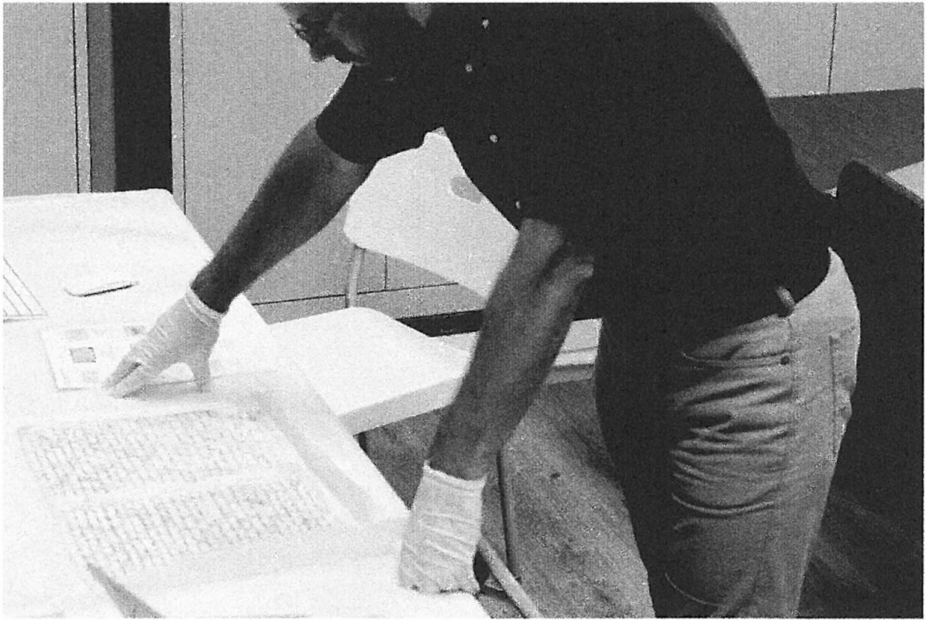
[ФОТО: Доктор Брубейкер изучает листы Корана VII века в коллекции ас-Сабах музея Дар, Кувейт, 2015 год.]
ДЭНИЕЛ БРУБЕЙКЕР (DANIEL BRUBAKER) увлекся исправлениями в коранических рукописях во время работы над своей докторской диссертацией в Университете Райса — увлекся настолько, что решил сделать эту тему предметом своего главного внимания. Его диссертация под названием «Намеренные изменения в рукописях Корана» (2014) является первым масштабным исследованием физических исправлений в ранних письменных Коранах. Ее содержание, а также дополнительные материалы готовятся к публикации. Это первая книга Брубейкера.
facebook.com/drbrubaker
twitter.com/dbrubaker
instagram.com/dbrubaker

